华润水泥（上思）有限公司龙大山矿区水泥用灰岩矿整合区
详查实施方案

委托单位：防城港市自然资源局
编写单位：广西国土资源规划设计集团有限公司
日 期：二〇二六年六月

华润水泥（上思）有限公司龙大山矿区水泥用灰岩矿整合区
详查实施方案

委托单位：防城港市自然资源局
委托日期：二〇二六年五月

编写单位：广西国土资源规划设计集团有限公司
编 写 人：吴城明 黄敦杰 韦帅熊 陆春形 张晓晨 黄秘伟
审 核 人：覃 伟
审 定 人：黄荣强
项目负责人：吴城明
总工程师：农宵宵
法人代表：余述琼
提交日期：二〇二六年六月
华润水泥（上思）有限公司龙大山矿区水泥用灰岩矿整合区详查实施方案编制人员分工表
姓 名 | 性 别 | 年 龄 | 职称/职务 | 职称专业/毕业专业 | 职称证书编号/  毕业证编号 | 承担的主要工作 | 签 字
吴城明 | 男 | 40 | 高级工程师 | 地质矿产 | 11702896 | 野外调查、项目负责、  方案主编
黄敦杰 | 男 | 37 | 高级工程师 | 矿业工程 | GX12023025628 | 野外调查、资料整理、  方案主编
韦帅熊 | 男 | 23 | 助理工程师 | 地质资源与地质工程 | GX32026017540 | 资料整理、制图、  方案主编
陆春形 | 男 | 33 | 工程师 | 地质资源与地质工程 | GX22021008845 | 资料整理、制图、方案参编
张晓晨 | 男 | 33 | 工程师 | 地质资源与地质工程 | GX22023043260 | 资料整理、制图、方案参编
黄秘伟 | 男 | 38 | 高级工程师 | 国土空间规划 | GX12024015568 | 资料整理、方案参编
覃 伟 | 男 | 58 | 高级工程师 | 地质矿产 | 0005667 | 审 核
黄荣强 | 男 | 45 | 正高级工程师 | 采矿工程 | 1312717 | 审 定

目 录
1 前言 1
1.1 目的与任务 1
1.2 矿业权设置情况 3
1.3 矿区概况 8
2 设计地质依据 11
2.1 以往地质工作情况 11
2.2本次勘查相关法律法规、规范及资料 14
2.3 区域地质 15
2.4 矿区地质 19
3 勘查工作部署 31
3.1 总体部署原则 31
3.2 勘查工作方法选择 32
3.3 矿床勘查类型及勘查工程间距的确定 33
3.4 勘查工程布置 33
3.5 工作安排 36
3.6 实物工作量 37
4 勘查工作及质量要求 40
4.1 首采地段选择 40
4.2 测量工作 40
4.3 地质填图工作 43
4.4 钻探工程 44
4.5 剥土工程 45
4.6 水文地质、工程地质、环境地质工作 46
4.7 取样化验工作 59
4.8 原始地质编录、资料综合整理 62
5 资源量预算 63
5.1 工业指标 63
5.2 矿体圈定原则 63
5.3 预算方法 64
5.4 资源量预算参数 64
5.5 资源量预算结果 64
5.6 资源量预算其他问题 71
6 预期成果 72
7 组织管理及保障措施 73
7.1 组织管理 73
7.2 设备配备 74
7.3 质量控制措施 74
7.4 安全措施 76
7.5 绿色勘查措施 78
7.6 设计变更 81
8 经费预算 82
8.1 项目概况 82
8.2 预算编制依据 83
8.3采用的预算标准和计算方法 84
8.4 预算编制费用标准及编制方法 85
8.5 预算编制补充说明 87
8.6 经费预算结果 87
8.7 项目预算的可靠性及合理性分析 91
8.8 需要说明的问题 92
附件 93
附件1：勘查设计委托书 93
附件2：采矿许可证 94
附件3：编制单位营业执照 97
附件4：编制单位承诺书 98
附件5：编制单位初审意见 99
附件6：原地质报告评审意见书及备案证明 102
附件7：专家意见及签到表 142
附件8：专家意见修改说明 151

附图目录
图号 | 顺序号 | 图 名 | 比例尺
1 | 1 | 华润水泥（上思）有限公司龙大山矿区水泥用灰岩矿整合区区域地质图 | 1:50000
2 | 2 | 华润水泥（上思）有限公司龙大山矿区水泥用灰岩矿整合区地形地质及工程部署图 | 1:2000
3 | 3 | 华润水泥（上思）有限公司龙大山矿区水泥用灰岩矿整合区详查1号勘探线地质设计剖面图 | 1:1000
4 | 4 | 华润水泥（上思）有限公司龙大山矿区水泥用灰岩矿整合区详查3号勘探线地质设计剖面图 | 1:1000
5 | 5 | 华润水泥（上思）有限公司龙大山矿区水泥用灰岩矿整合区详查5号勘探线地质设计剖面图 | 1:1000
6 | 6 | 华润水泥（上思）有限公司龙大山矿区水泥用灰岩矿整合区详查7号勘探线地质设计剖面图 | 1:1000
7 | 7 | 华润水泥（上思）有限公司龙大山矿区水泥用灰岩矿整合区资源量预算水平断面图（一） | 1:5000
8 | 8 | 华润水泥（上思）有限公司龙大山矿区水泥用灰岩矿整合区资源量预算水平断面图（二） | 1:5000
9 | 9 | 华润水泥（上思）有限公司龙大山矿区水泥用灰岩矿整合区资源量预算水平断面图（三） | 1:5000
10 | 10 | 华润水泥（上思）有限公司龙大山矿区水泥用灰岩矿整合区资源量预算水平断面图（四） | 1:5000

1 前言

1.1 目的与任务

1.1.1 任务来源
为进一步规范采矿权管理工作，优化矿产资源开发布局，根据《防城港市矿业权整合方案》（2025年），防城港自然资源局拟对华润水泥（上思）有限公司龙大山矿区北矿段水泥用灰岩矿、华润水泥（上思）有限公司龙大山矿区南矿段水泥用灰岩矿、华润水泥（上思）有限公司讲鱼山石灰岩矿三个相互紧邻的采矿权进行整合。为完善采矿权整合前期相关手续，做好矿产资源勘查工作，受防城港市自然资源局委托，广西国土资源规划设计集团有限公司对华润水泥（上思）有限公司龙大山矿区水泥用灰岩矿进行矿区矿产资源勘查设计，接到任务委托后，我司组织相关专业技术人员通过收集矿区相关资料及地质踏勘工作，完成《华润水泥（上思）有限公司龙大山矿区水泥用灰岩矿整合区详查实施方案》的编制任务，为矿区后续的地质勘查工作实施提供指导依据。

1.1.2 项目资金来源
本项目经费预算436.13万元，资金来源为地方财政资金。

1.1.3 目的任务
（1）工作目的
本次详查工作的目的是：基本查明地质、构造特征及其对矿体的控制情况，矿体形态、产状、大小和矿石质量，基本确定矿体的连续性。通过水工环地质测量，详细查明矿床的开采技术条件。预算矿区范围内水泥用灰岩矿资源储量，提交《广西上思县龙大山-讲鱼山矿区水泥用灰岩矿核实报告》及相关附图、附表。目的是为下一步采矿权出让及矿山生产建设提供地质依据。

（2）工作任务
本次详查工作任务如下：
1）系统收集与矿区成矿有关的基础地质、矿产及周边同一矿床类型的地质资料进行综合分析。
2）通过开展1:2000地形测量和地质测量，基本查明矿区地层层位、岩性变化特征，基本查明矿区成矿地质特征，包括地层、构造、矿体分布、围岩蚀变特征。
3）在基本查明区内地表地质基础上，通过施工探矿工程，并进行系统取样，基本查明区内矿体形态、规模、厚度、变化规律及其矿石质量特征。
4）开展专项水、工、环地质工作，详细查明矿区水文地质条件及矿床充水因素，预测矿坑涌水量，评估突水灾害危险性，对矿床水资源综合利用进行评价，指出供水水源方向，提出含水层保护意见。详细查明矿区工程地质条件，评价露天采场岩体质量和稳定性，分析和评价开采技术条件下可能发生的工程地质问题，预测可能出现的主要地质灾害提出防治措施。调查评价矿区环境质量，预测矿床开发可能引起的主要环境地质问题，提出防治建议。针对涉重金属元素对矿区矿石、土壤、水质进行取样测试，并对其进行评价分析。
5）经过系统采样、测试，基本查明矿石的物理性质及加工性能，即矿石的体重、吸水率、抗压强度、坚固性、压碎指标、放射性等，评价水泥用灰岩矿体的物理特征。
6）根据勘查工作所获得的地质矿产资料、成果及国内外资源市场情况，进行矿床开发经济意义的概略研究，为矿山开采设计提供依据。
7）通过勘查工程获取的成果，估算矿区水泥用石灰岩矿资源储量，提交《广西上思县龙大山-讲鱼山矿区水泥用灰岩矿核实报告》，为矿山石灰岩矿开发利用提供地质依据。

1.1.4 工作周期及成果提交时间
预计工作时间为2026年8月至2027年1月，工作周期为6个月。其中2026年8月至2026年12月，开展野外地质工作；2027年1月底，完成野外验收及综合资料整理，编写成果报告。

1.2 矿业权设置情况
本次矿权整合是基于以往三个矿权的基础上，将华润水泥（上思）有限公司龙大山矿区北矿段水泥用灰岩矿、华润水泥（上思）有限公司龙大山矿区南矿段水泥用灰岩矿、华润水泥（上思）有限公司讲鱼山石灰岩矿整合为一个矿业权，整合主体为华润水泥（上思）有限公司。三个采矿权基本情况如下：
（1）华润水泥（上思）有限公司龙大山矿区北矿段水泥用灰岩矿
华润水泥（上思）有限公司于2010年11月8日首次取得华润水泥（上思）有限公司龙大山矿区北矿段水泥用灰岩矿采矿权，采矿许可证颁发机关为原广西壮族自治区国土资源厅，矿区范围由12个拐点坐标圈定，矿区范围拐点坐标见表1-1。
表1-1 龙大山矿区北矿段水泥用灰岩矿矿区范围拐点坐标表
拐点  编号 | 1980西安坐标系 |  | 2000国家大地坐标系
拐点  编号 | X | Y | X | Y
A1 | 2455104.74 | 36492164.71 | 2455106.11 | 36492279.58
A2 | 2455068.90 | 36491826.69 | 2455070.27 | 36491941.56
A3 | 2455288.58 | 36491495.36 | 2455289.95 | 36491610.23
A4 | 2455155.21 | 36491118.57 | 2455156.58 | 36491233.44
A5 | 2455135.15 | 36491064.55 | 2455136.52 | 36491179.42
A6 | 2454855.49 | 36491112.87 | 2454856.86 | 36491227.74
A7 | 2454557.84 | 36491258.23 | 2454559.21 | 36491373.10
A8 | 2454687.74 | 36491412.27 | 2454689.11 | 36491527.14
A9 | 2454562.68 | 36491663.66 | 2454564.05 | 36491778.53
A10 | 2454578.15 | 36491797.19 | 2454579.52 | 36491912.06
A11 | 2454637.93 | 36492024.69 | 2454639.30 | 36492139.56
A13 | 2454765.60 | 36492311.73 | 2454766.97 | 36492426.60
矿区面积：0.5978km²；开采深度：由+563.739m至+372.159m
采矿权各要素如下：
采矿证号：C4500002010117120080204；
采矿权人：华润水泥（上思）有限公司；
矿山名称：华润水泥（上思）有限公司龙大山矿区北矿段水泥用灰岩矿；
经济类型：港澳台独资经营企业；
开采矿种：水泥用石灰岩；
开采方式：露天开采；
生产规模：204.63万t/a；
矿区面积：0.5978km²；
开采标高：+563.739m～+372.159m。
有效期限：叁拾年 2010年11年8月至2040年11年8月。
（2）华润水泥（上思）有限公司龙大山矿区南矿段水泥用灰岩矿
广西上思县思阳镇龙大山矿区南矿段水泥用灰岩矿为原广西壮族自治区国土资源厅挂牌出让的矿权，华润水泥（上思）有限公司首次于2017年2月10日依法取得了原广西壮族自治区国土资源厅颁发的采矿许可证，矿区范围由11个拐点坐标圈定，矿区范围拐点坐标见表1-2：
表1-2 龙大山矿区南矿段水泥用灰岩矿矿区范围拐点坐标表
拐点  编号 | 1980西安坐标系 |  | 2000国家大地坐标系
拐点  编号 | X | Y | X | Y
1 | 2454557.84 | 36491258.23 | 2454559.21 | 36491373.10
2 | 2454687.74 | 36491412.27 | 2454689.11 | 36491527.14
3 | 2454562.68 | 36491663.66 | 2454564.05 | 36491778.53
4 | 2454578.15 | 36491797.19 | 2454579.52 | 36491912.06
5 | 2454637.93 | 36492024.69 | 2454639.30 | 36492139.56
6 | 2454710.75 | 36492188.48 | 2454712.12 | 36492303.35
7 | 2454254.31 | 36492398.74 | 2454255.68 | 36492513.61
8 | 2454217.60 | 36492292.89 | 2454218.97 | 36492407.76
9 | 2454141.15 | 36491895.40 | 2454142.52 | 36492010.27
10 | 2454165.56 | 36491463.29 | 2454166.93 | 36491578.16
11 | 2454142.37 | 36491395.52 | 2454143.74 | 36491510.39
矿区面积：0.4585km²；开采深度：由+504.7m至+386m
采矿权各要素如下：
采矿权人：华润水泥（上思）有限公司；
矿山名称：广西上思县思阳镇龙大山矿区南矿段水泥用灰岩矿；
经济类型：港澳台独资经营企业；
开采矿种：水泥用灰岩矿；
开采方式：露天开采；
生产规模：260万t/a；
矿区面积：0.4585km²；
开采标高：+504.7m～+386m。
有效期限：贰拾捌零玖月 2017年2年10月至2045年11年10月。
（3）华润水泥（上思）有限公司讲鱼山石灰岩矿
华润水泥（上思）有限公司于2020年12月22日首次取得华润水泥（上思）有限公司讲鱼山石灰岩矿采矿权，采矿许可证颁发机关为防城港市自然资源局，矿区范围由10个拐点坐标圈定，矿区范围拐点坐标见表1-3。
表1-3 讲鱼山矿区范围拐点坐标表
拐点  编号 | 1980西安坐标系 |  | 2000国家大地坐标系
拐点  编号 | X | Y | X | Y
1 | 2454903.67 | 36490946.47 | 2454905.02 | 36491061.33
2 | 2454994.67 | 36491088.77 | 2454996.02 | 36491203.62
3 | 2454855.46 | 36491112.82 | 2454856.81 | 36491227.67
4 | 2454557.82 | 36491258.18 | 2454559.17 | 36491373.03
5 | 2454217.82 | 36491370.53 | 2454219.18 | 36491485.39
6 | 2454089.66 | 36491220.27 | 2454091.01 | 36491335.13
7 | 2454018.32 | 36491090.17 | 2454019.67 | 36491205.02
8 | 2454022.51 | 36491000.98 | 2454023.86 | 36491115.84
9 | 2454102.25 | 36490889.76 | 2454103.61 | 36491004.62
10 | 2454202.27 | 36490810.14 | 2454203.62 | 36490924.99
矿区面积：0.33km²；开采深度：由+563.22m至+360m

采矿权各要素如下：
采矿证号：C4506012020127100151172；
采矿权人：华润水泥（上思）有限公司；
矿山名称：华润水泥（上思）有限公司讲鱼山石灰岩矿；
经济类型：港澳台独资经营企业；
开采矿种：建筑石料用灰岩；
开采方式：露天开采；
生产规模：500.00万t/a；
矿区面积：0.33km²；
开采标高：+536.22m～+360m；
有效期限：壹拾叁年2020年12月22日至2033年12月22日。
本次拟将三个矿权整合为一个，原三个矿区面积之和为1.3863km²，本次划定整合区采矿权范围是在原三个采矿权范围的基础上，结合地形地貌特征、矿体赋存特征等，对局部边界线进行优化，整合后矿区面积为1.3519km²，整合区范围由25个拐点圈定，开采标高由+506.80m至+372.00m标高，矿区范围2000国家坐标：X：2454019.67～2455289.95，Y：36490924.99～36492513.61，其拐点坐标等详见表1-4。
表1-4 龙大山矿区水泥用灰岩矿整合区范围拐点坐标表
拐点  编号 | 2000国家大地坐标系 |  | 拐点  编号 | 2000国家大地坐标系
拐点  编号 | X | Y | 拐点  编号 | X | Y
1 | 2455136.52 | 36491179.42 | 14 | 2454091.01 | 36491335.13
2 | 2455156.58 | 36491233.44 | 15 | 2454019.67 | 36491205.02
3 | 2455289.95 | 36491610.23 | 16 | 2454023.86 | 36491115.84
4 | 2455070.27 | 36491941.56 | 17 | 2454103.61 | 36491004.62
5 | 2455106.11 | 36492279.58 | 18 | 2454203.62 | 36490924.99
6 | 2454766.97 | 36492426.60 | 19 | 2454396.52 | 36491053.64
7 | 2454712.12 | 36492303.35 | 20 | 2454436.61 | 36491122.40
8 | 2454255.68 | 36492513.61 | 21 | 2454512.57 | 36491193.42
9 | 2454218.97 | 36492407.76 | 22 | 2454567.05 | 36491132.60
10 | 2454142.52 | 36492010.27 | 23 | 2454621.94 | 36491006.30
11 | 2454162.02 | 36491665.14 | 24 | 2454905.02 | 36491061.33
12 | 2454115.66 | 36491540.18 | 25 | 2454996.03 | 36491203.69
13 | 2454159.84 | 36491415.83 | /
矿区面积：1.3519km²；开采深度：由+506.80m至+372.00m
原华润水泥（上思）有限公司讲鱼山石灰岩矿开采矿种虽然为建筑石料用灰岩，但根据资源储量核实报告，区内矿石化学成分基本可满足水泥用石灰质原料矿石工业指标要求，因此整合区开采矿种定为水泥用灰岩。
拟整合采矿权各要素如下：
采矿权人：华润水泥（上思）有限公司；
矿山名称：华润水泥（上思）有限公司龙大山矿区水泥用灰岩矿
经济类型：港澳台独资经营企业；
开采矿种：水泥用灰岩；
开采方式：露天开采；
生产规模：待定；
矿区面积：1.3519km²
开采标高：+506.80m～+372.00m。
经核查，拟整合采矿权范围涉及三区三线，不在城镇开发边界线、永久基本农田保护红线、生态保护红线及各类自然保护区等敏感限制区域内。原矿区与整合区范围叠合图详见图1-1：
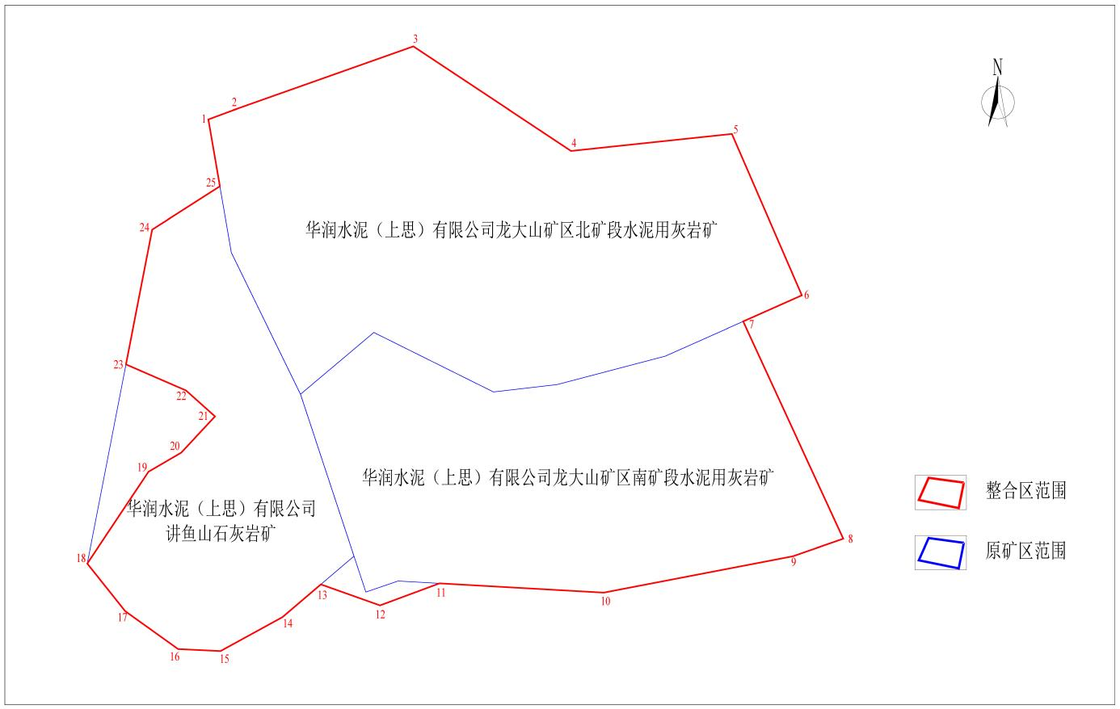
图1-1 原矿区与整合区范围叠合图

1.3 矿区概况

1.3.1 交通位置
矿区位于防城港市上思县城区305°方向，直距约7km处，行政区域属防城港市上思县思阳镇管辖。矿区中心地理坐标：东经107°55'26.4171"，北纬22°11'05.3931"，2000国家大地坐标系中心直角坐标：X：2454604.88，Y：36491773.11。上思县城至南宁市约110km，至防城港码头约120km，均有公路相通，钦州经上思到崇左的钦崇高速公路从矿区南侧经过，交通较便利（见图1-2 矿区交通位置图）。
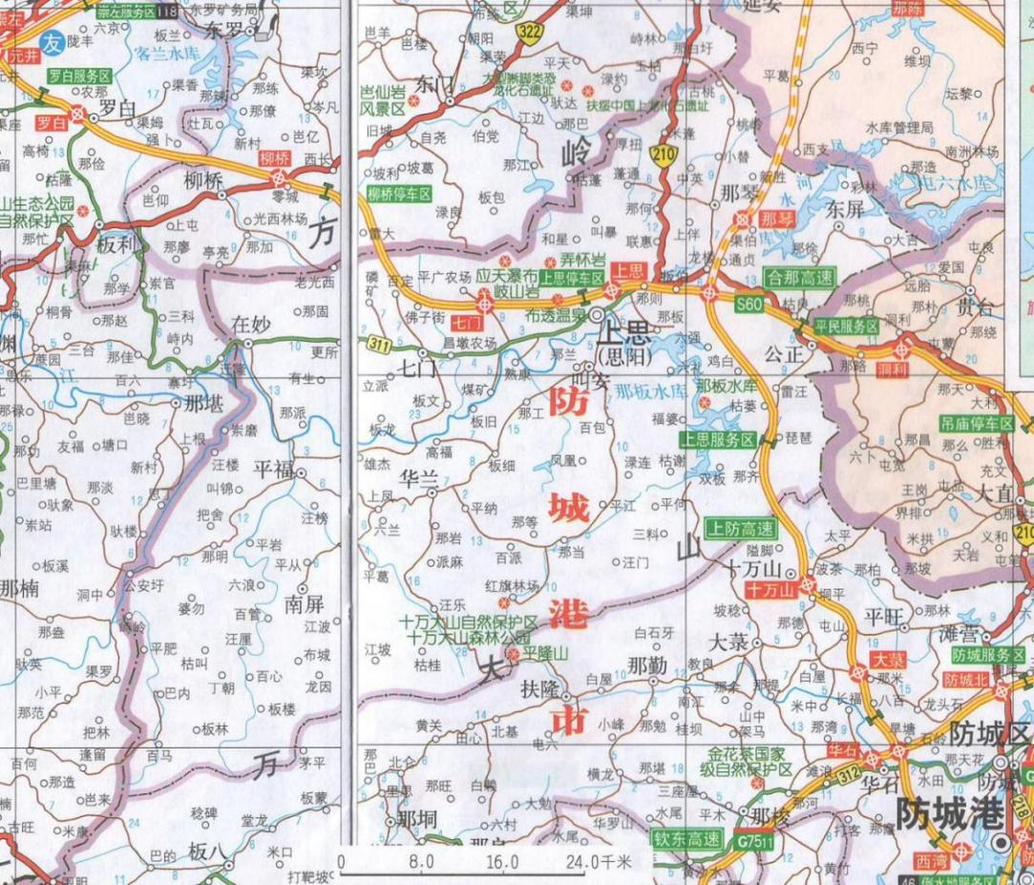
矿区位置
图1-2 矿区交通位置图

1.3.2 自然地理、气候概况
矿区以中低山地貌、岩溶地貌为主，岩溶地貌主要表现为岩溶裂隙、漏斗和溶洞。区域地势总体北高南低，海拔+278.20～+828.90m，高差一般100m～200m，冲沟发育，地形切割较强，山坡较陡，自然坡度25°～50°。
矿区所在地气候属亚热带季风气候，气温较高，温差小，太阳辐射强，雨量充沛，但分布不均。夏季多暴雨，易患洪涝，春秋有干旱，冬季有霜冻。月平均温度一月13℃，七月28℃，年平均温度21.4℃，极端高气温39.1℃，极端低气温-2℃。年平均降水量1246.1mm，多集中在4～9月，年蒸发量1573mm。区内湿度较大，年平均相对湿度为81%。具明显的季风特点，夏季偏南风频率高，冬季东北风频率高，年平均风速1.9m/s，强风最大风速26m/s，台风每年1～3次，多出现在6～9月，一般为8～9级，阵风为11～12级。

1.3.3 矿区周边情况
拟设采矿权周围300m范围内无居民点、养殖场、果园、鱼塘等。500~1000m无公路、城市道路、市政工程、水利设施、管道、水源地保护区、自然保护区等。
矿区周边分布有5个矿区，分别为北部的广西上思县派内山大丰石灰岩矿，东部的防城港市四方山水泥厂采石场、万鑫石灰岩矿、上思县计怀矿区建筑石料用石灰岩矿，西部的三化矿区。详细分布情况见图1-1。
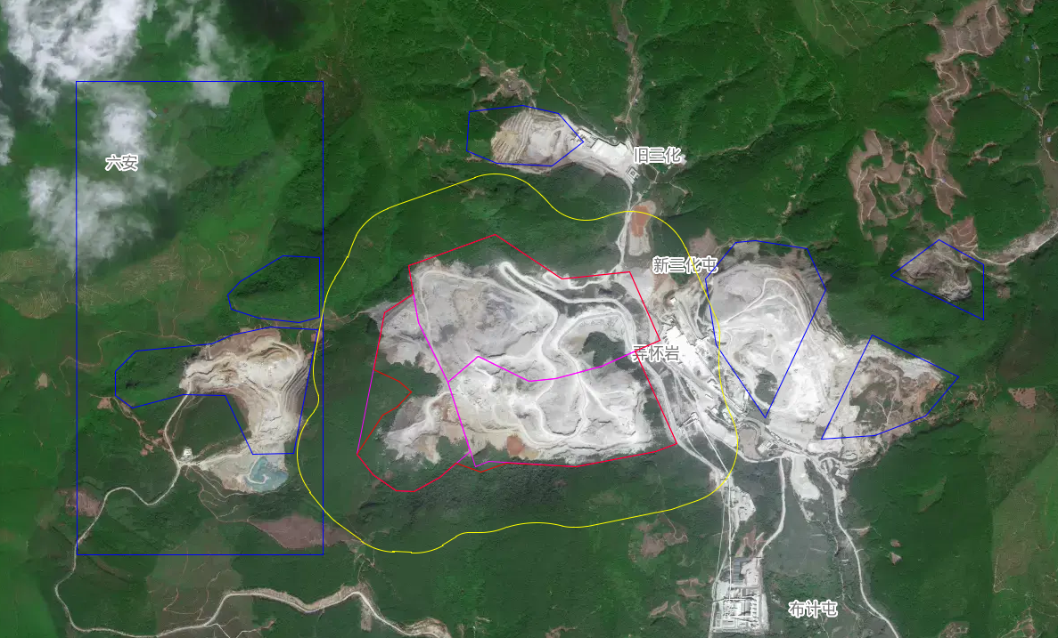
南矿段
中矿段
华润水泥（上思）有限公司龙大山矿区
北矿段水泥用灰岩矿
三化矿区
本次拟设采矿权范围
广西上思县派内山大丰石灰岩矿
万鑫石
灰岩矿

华润水泥（上思）
有限公司讲鱼山灰岩矿

上思县计怀矿区
建筑石料用石灰岩矿
防城港市四方山水泥厂采石场
300m安全爆破距离
华润水泥（上思）有限公司龙大山矿区
南矿段水泥用灰岩矿
图1-3 拟整合采矿权范围与周边环境情况图

1.3.4 社会经济概况
区内工业较发达，有能源、食品加工、化工、建材等门类。农业：农作物以水稻为主，盛产柑橘，特产有香糯、凤凰茶、扁桃、蜂蜜，经济作物主要为甘蔗。此外林业较发达。区内矿产资源丰富，有煤、汞、磷、石膏、膨润土等矿种及优质矿泉水。

2 设计地质依据

2.1 以往地质工作情况

2.1.1 历次勘查工作
（1）1971~1975年广西区域地质调查队曾在本区开展1:20万区域地质调查工作，建立了较为完整的地层层序，基本上查明了矿区所在区域地质构造特征及岩石成份、结构构造及物理化学性质、矿产分布情况等。
（2）1976~1978年广西水文工程地质队在本区开展过1:20万凭祥幅、崇左幅、东兴幅、友谊关幅区域水文地质普查工作。
（3）1975~1979年广西第三地质队在上思盆地一带进行煤田地质勘探。
（4）2005年广西272地质队对龙大山矿区一带的灰岩进行了普查工作。
（5）2007～2008年中国建筑材料工业地质勘查中心广西总队在龙大山石灰岩矿区开展了详查工作，确定勘查类型为I类型，勘查网度400×400m。2009年3月提交《广西上思县思阳镇龙大山矿区北矿段水泥用灰岩矿详查报告》和《广西上思县思阳镇龙大山矿区南矿段水泥用灰岩矿详查报告》。主要完成的实物工作量有：北矿段：1/2000地形地质测量3.23Km²、1/1000地形地质剖面测量4197.95m、钻探进尺1897.61m、1/2000矿区水文地质测量3.23Km²、1/50000区域水文地质调查80Km²等。南矿段：1/2000地形地质测量3.23Km²、1/1000地形地质剖面测量4197.95m、钻探进尺1272.70m、刻槽取样2080m、1/2000矿区水文地质测量3.23Km²、1/50000区域水文地质调查80Km²等。基本查明矿床地质特征、开采技术条件，基本确定矿层的形态、产状、空间位置及矿石质量特征。其中北矿段提交控制资源量6963.57万t，推断资源量987.03万t，矿石量总计7950.60万t；南矿段提交控制资源量5062.31万t，推断资源量2762.71万t，矿石量总计7825.02万t。
（6）2016年4月到2016年11月广西第三地质队对勘查区西部的三化矿区开展了详查工作，累计查明石灰岩矿矿石资源量32915.46万吨，其中（332）类资源量为11006.11万吨，（333）类资源量为21909.35万吨，属大型矿床规模。
（7）2018年8月至10月，广西壮族自治区第三地质队对广西上思县讲鱼山矿区石灰岩矿开展了野外工作，确定勘查类型为I类型，勘查网度400×400m。主要工作量包含：1:2000地质测量0.38km²、1:2000地形地质测量0.86Km²、钻探进尺272.8m、1：10000水工环测量10Km²、槽探421.60m³等。于2018年12月提交《广西上思县讲鱼山矿区石灰岩矿资源储量核实报告》。截止2018年10月30日，核实区保有的石灰岩矿石资源量为7334.36万吨，其中控制的资源量为3472.27万吨，推断的资源量为3862.09万吨。

2.1.2 以往勘查工作质量及可利用性评价
矿区以往开展过1:20万区域地质调查，大致查明了矿区所在区域地质构造特征及岩石成份、结构构造及物理化学性质、矿产分布情况。2008年开展过南、北矿段的地质详查工作，2018年开展过讲鱼山地质详查工作（前期完成主要工作量详见表2-1），通过前期的详查工作，基本查明整合区矿床地质特征、开采技术条件，基本确定矿层的形态、产状、空间位置及矿石质量特征以及资源储量，此外，根据采矿权人提供历年年报及相关生产台账，前期勘查成果与矿山历年开采实际情况基本相符。因此本次工作在充分收集前期地质勘查资料的基础，充分利用原有的勘查工程，结合矿山现状及现行勘查规范对整合区开展地质测量或者修测，以及进一步补充水文地质工程地质测绘。

表2-1 以往主要工作情况表
矿区 | 工作项目 | 累计完成 | 单位 | 备注
讲鱼山 | 1∶2000地质测量 | 0.38 | km²
讲鱼山 | 1∶10000水工环调查 | 10.0 | km²
讲鱼山 | 钻探 | 272.8 | m
讲鱼山 | 槽探（剥土） | 421.6 | m³
南矿段 | 1∶2000地形地质测量 | 3.23 | km²
南矿段 | 1∶1000地形地质剖面测量 | 4197.95 | m
南矿段 | 1∶2000矿区水文地质测量 | 3.23 | km²
南矿段 | 1∶50000区域水文地质调查 | 80Km² | km²
南矿段 | 钻探进尺 | 1272.70m | m | 本次利用
北矿段 | 1∶2000地形地质测量 | 3.23 | km²
北矿段 | 1∶1000地形地质剖面测量 | 4197.95 | m
北矿段 | 1∶2000矿区水文地质测量 | 3.23 | km²
北矿段 | 1∶50000区域水文地质调查 | 80Km² | km²
北矿段 | 钻探进尺 | 1897.61 | m | 本次利用

2.1.3 矿产资源开发情况
拟设采矿权为原三个矿权整合而成，由于前期多年开采，矿体已基本裸露地表，拟设采矿权中心已形成一个长约1.29km，宽约1.10km不规则形态的历史采空区，开采标高在+506.80m～+409.54m。原三个矿权开采情况如下：
（1）华润水泥（上思）有限公司龙大山矿区北矿段水泥用灰岩矿
矿体已基本裸露地表，开采标高在+480.57m～+409.54m，目前开采可大致分为+480m、+470m、+455m、+440m、+425m、+409m等6个平台，台阶平台宽度5m~232m，边坡高度2~34m。
（2）华润水泥（上思）有限公司龙大山矿区南矿段水泥用灰岩矿
矿体大部分已裸露地表，开采标高在+409.95m～+426.81m，目前开采可大致分为+425m、+410m等2个平台，台阶平台宽度117m~202m，边坡高度9~35m。
（3）华润水泥（上思）有限公司讲鱼山石灰岩矿
矿体大部分已裸露地表，开采标高在+425.29m～+506.80m，目前开采可大致分为+488m、+470m、+440m、+425m等4个平台，台阶平台宽度18m~168m，边坡高度2~65m。

2.1.4 以往工作存在的问题
以往针对区域和矿区的地质工作虽为本次详查提供了一定的地质资料，但仍存在一些问题有待解决。
（1）根据广西壮族自治区自然资源厅关于加强矿业权管理促进矿业高质量发展的意见》（桂自然资规〔2025〕6号）等相关文件精神：大中型金属非金属露天矿山、水文地质或者工程地质类型为中等及以上的小型金属非金属矿山，其地质报告中水文地质工程地质勘查应当达到勘探程度。本矿山开采矿种为水泥用灰岩，属大型矿山，依据的工程地质和水文地质资料应当达到勘探程度。前期详查中水工环调查均未达到勘探程度，需进行1:5000专项水工环调查以达到勘探程度。
（2）历史详查中针对矿石基本分析项目仅为CaO、MgO两项，根据《矿产地质勘查规范 石灰岩、水泥配料类》（DZ/T 0213-2020），基本分析项目应为CaO、MgO、K₂O、Na₂O，因此需重新勘查取样测定，对矿石质量特征进行进一步评价，并对矿区资源储量进行估算。
（3）根据历史详查资料可知，南矿段原开采标高为+504.7m至+386m，结合本次整合区开采标高为+506.8m至+372m，以往详查工作的勘查深度不足，未覆盖本次勘查的最低开采标高，勘查范围存在局限。
（4）根据历史详查成果，讲鱼山矿山勘查矿种为建筑石料用灰岩，本次整合区勘查重新核定矿种为水泥用灰岩，前后勘查界定的矿种类型不一致，以往勘查矿种定位与本次勘查要求存在偏差。

2.2本次勘查相关法律法规、规范及资料
（1）相关法律法规及规范性文件
1）《中华人民共和国矿产资源法》；
2）《中华人民共和国环境保护法》；
3）《广西壮族自治区自然资源厅关于加强矿业权管理促进矿业高质量发展的意见》（桂自然资规〔2025〕6号）；
4）《广西壮族自治区自然资源厅办公室关于做好矿业权管理有关工作的通知》（桂自然资办〔2026〕3号）。
（2）相关规范
1）《固体矿产勘查原始地质编录规程》（DZ/T 0078-2015）；
2）《固体矿产勘查地质资料综合整理、综合研究技术要求》（DZ/T 0079-2015）；
3）《固体矿产勘查工作规范》（GB/T33444-2016）；
4）《固体矿产地质勘查规范总则》（GB/T 13908-2020）；
5）《矿产地质勘查规范 建筑用石料类》（DZT 0341-2020）；
6）《矿产地质勘查规范 石灰岩、水泥配料石料类》（DZ/T 0213-2020）；
7）《固体矿产资源储量分类》（GBT 17766-2020）；
8）《矿区水文地质工程地质勘查规范》（GB/T12719-2021）。
（3）收集的相关资料
1）《广西上思县思阳镇龙大山矿区北矿段水泥用灰岩矿详查报告》（中国建筑材料工业地质勘查中心广西总队，2009年3月）；
2）《广西上思县思阳镇龙大山矿区南矿段水泥用灰岩矿详查报告》（中国建筑材料工业地质勘查中心广西总队，2009年3月）；
3）《广西上思县讲鱼山矿区石灰岩矿资源储量核实报告》广西壮族自治区第三地质队，2018年12月）。

2.3 区域地质

2.3.1 区域地层
区域上属南华准地台（Ⅰ）钦州残余地槽十万大山断陷带北部，出露地层有：石炭系黄龙组（C₂h）和石炭系上统至二叠系下统马平组（C₂P₁m）；二叠系中统的栖霞统（P₂q）、茅口统（P₂m）；三叠系下统罗楼群下组（T₁l¹）；侏罗系下统的汪门组（J₁w）和百姓组下段（J₁b¹）、上段（J₁b²）；白垩系下统新隆组（K₁x）；第三系邕宁群第一段（E₂-Ny¹）和第二段（E₂-Ny²）；第四系全新统（Qh）。现由老到新简述如下：
（1）石炭系（C）
1）黄龙组（C₂h）
岩性为浅灰—灰色厚层状生物碎屑灰岩、生物碎屑泥晶灰岩、白云质灰岩夹白云岩，岩石呈微晶结构，块状构造。厚度数十至200余米。
2）马平组（C₂P₁m）
岩性主要为灰白色厚层状微晶灰岩、生物碎屑灰岩、生物碎屑泥晶灰岩，局部夹白云质灰岩、核形石灰岩、棘屑有孔虫灰岩，局部含燧石团块，产蜓类、牙形石、有孔虫、蜿足类和珊瑚等化石。整合于黄龙组之上。厚282~920m。
（2）二叠系（P）
1）中统栖霞组（P₂q）：深灰、灰黑色、部分深灰色中薄层～中厚层状灰岩为主，夹含燧石结核灰岩和生物碎石灰岩，局部地区夹少量条带状、团块状白云岩或白云质灰岩，厚196～282m。
2）中统茅口组（P₂m）：灰、灰白色厚层块状灰岩夹中薄层或团块状白云岩、钙质白云岩。部分地区下部为深灰、灰黑色中厚层夹中薄层含燧石结核灰岩夹硅质岩，局部尚夹基性火山岩，厚度187～＞620m。与下伏栖霞阶为整合接触。
（3）三叠系（T）：
下统罗楼组下段（T₁l¹）：灰绿色薄层状泥岩夹粉砂质泥岩，含植物碎片，底部为灰色含钙粘土质磷块岩呈薄层状、透镜状产于粉砂质泥岩中；中部为灰色中层状含泥长石石英砂岩、泥岩夹薄层含少量细粒岩屑质砂岩；上部黄色泥岩夹粉砂质泥岩，厚度882m。
（4）侏罗系（J）
1）下统汪门组（J₁w）：底部为酸性熔岩砾石为主，砾石大小不等，分选性差，磨圆较好。中上部为紫红色岩屑质砂岩夹粉砂岩及泥岩，厚度大于400m。
2）百姓组下段（J₁b¹）：下部为紫红色中厚层状细砂岩、岩屑质石英砂岩夹紫红色泥岩；上部为紫红色泥岩夹粉砂岩及细砂岩，顶部为灰白、米黄色中厚层状砂岩夹少量泥岩，厚度一般为300～422m。
3）百姓组上段（J₁b²）：以紫红色中薄层状泥岩为主，夹泥质粉砂岩及少量泥质细砂岩，厚度330～772m。
（5）白垩系（K）
下统新隆组（K₁x）：下部以浅黄色泥岩、紫红色泥质粉砂岩为主夹砂岩，中部为共同色砂质泥岩、紫红色粉砂岩夹数层层间砾岩，上部为浅黄色中厚层状泥质砂岩、细砂岩与紫红色粉砂岩、黄色泥岩互层，厚度1278m。
（6）第三系邕宁群（E₂-Ny）
1）第一段（E₂-Ny¹）：浅黄褐色、黄灰色厚层状细粒石英砂岩为主，底部为棕色、杂色厚层状砾岩及含砾砂岩，局总含少量炭质页岩，上部夹少量铁砂岩。上思盆地南翼普遍含褐煤层，但北部不含煤。厚度89～382m。
2）第二段（E₂-Ny²）：以灰白色薄层状泥岩为主，夹细砂岩或粉砂岩，厚度401～442m。
（7）第四系（Q）
全新统（Qh）：红色亚砂土、砂砾石、砂土，厚度几米至十几米不等。

2.3.2 区域构造
区域上，矿区处于一级构造羌塘-扬子-华南板块东南部，二级构造属扬子克拉通，三级构造属滇黔桂被动陆缘，四级构造属十万大山断陷盆地。区域内构造发育，主要构造线方向为近东西向，其次为北东向断裂。
（1）褶皱
1）六色－三化背斜
六色－三化背斜位于区域内中部，长约23km，宽约3~5km，轴向近北东东向，北翼地层产状为315°~355°∠24°~42°，南翼多被断层破坏，出露不完整。背斜核部地层为茅口组（P₂m）、栖霞组（P₂q）、合山组（P₃h）及马平组（C₂P₁m）地层，构成矿区石灰岩矿含矿层位。
2）上思盆地
上思盆地位于本矿区南部，呈长圆形，轴向近东西向，长大于47 km，宽4~11 km，出露地层为古近系邕宁群（EY）。
（2）断裂
区域内构造发育，主要构造线方向为近东西向，其次为北东向断裂。主要构造有凭祥-南宁断裂、那街断层、六色－三化背斜、上思盆地、南屏-新棠断裂。
1）凭祥-南宁断裂
凭祥-南宁断裂位于区域内北西部，断面倾向南东，倾角45°～80°，局部由一系列平行的北东向断裂组成，沿断裂带显示地层缺失，压劈理发育，具平行断面排列的构造透镜体，具糜棱岩化或硅化，两侧地层有牵引拖曳现象，切割地层主要有石炭系、二叠系、三叠系。
2）那街断层
那街断层分布在上思县街北古直～那街一带，倾向168°~175°，倾角60°~85°，长约57km，切断地层有中石炭统、二叠系、三叠系、下侏罗统、下白垩统和古近系，断距350m~550m，为压扭性断层。
（3）南屏-新棠断裂
位于区域内南东部，走向北东东，在旧州附近与小董断裂归并。
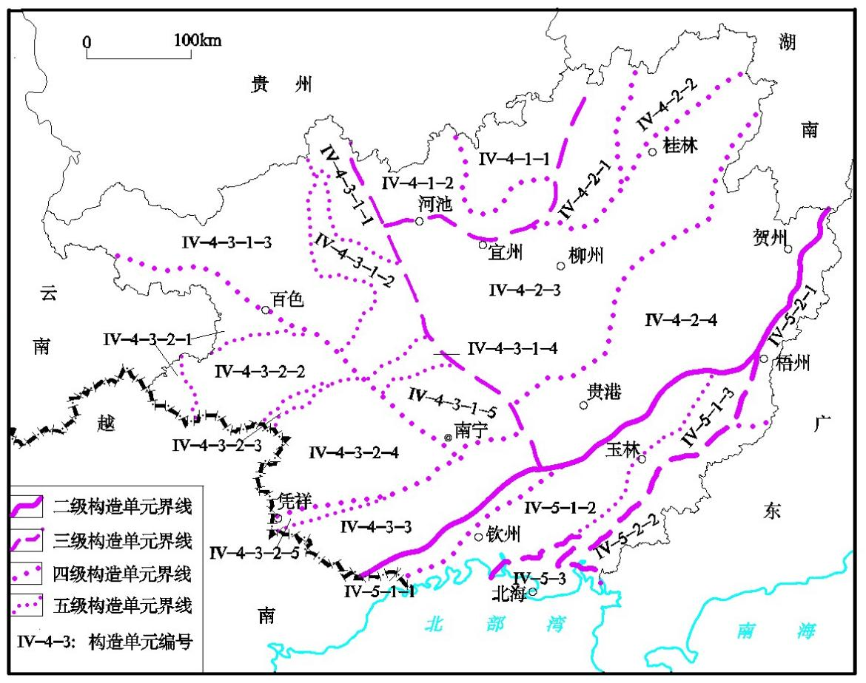
矿区位置

图2-1 广西构造单元划分示意图（引用自1:50万广西区域地质志）

2.3.3 岩浆岩
区域内北西角出露岩浆岩，主要是北泗组（T₁b）的一套中酸性火山岩，呈东西向带状分布于江州地区南部，岩性主要为：长石石英斑岩、英安斑岩、石英钠长斑岩、凝灰熔岩及凝灰岩等。罗楼组（T₁l）亦有中基性火山岩夹层。在宁明县那小一带小范围出露印支期碎斑状紫苏花岗斑岩。

2.3.4 区域矿产
区内矿产资源丰富，有灰岩、煤、汞、磷、石膏、膨润土等矿种及优质矿泉水。

2.4 矿区地质

2.4.1 矿区地质特征

2.4.1.1 地层
矿区出露地层有：第四系全新统（Qh）、侏罗系下统汪门组（J₁w）、下三叠统罗楼组下段（T₁l¹）、二叠系上统合山组（P₃h）、二叠系中统茅口组（P₂m）、二叠系中统栖霞组（P₂q）、石炭系上统至二叠系下统马平组（C₂P₁m）、石炭系上统黄龙组（C₂h）。现由老到新描述如下：
（1）石炭系上统黄龙组（C₂h）：仅分布在矿区东南部，地表多为第四系含砾粘土、砂土层覆盖。岩性由灰～灰白色中厚层状灰岩和少量深灰色灰岩组成，倾向320～355°，倾角40～45°。由东向西逐渐变薄，并尖灭，厚度约60m。
（2）石炭系上统至二叠系下统马平组（C₂P₁m）：分布在矿区中~中南部。岩性为中-厚层状含生物屑微晶灰岩，细-微晶结构，生物碎屑结构，呈单斜层状产出。矿层倾向一般为320～350°，矿层总体倾向约为340°。倾角34～43°，由南向北倾角逐渐变缓，经钻孔揭露，深部倾角变徙。该层底部有薄层状白云岩、云质灰岩或深灰～灰黑色灰岩为该层与石炭系上统黄龙组（C₂h）灰～灰白色灰岩分层标志，与下伏地层呈整合接触关系。该层控制厚度约470m。本层为主矿层。
（3）二叠系中统栖霞组（P₂q）：分布在矿区的中北部，呈狭长带状分布，岩性为薄～中层状灰黑色微晶灰岩、细晶灰岩，微晶-细晶结构，含少量生物碎屑，局部夹少量燧石结核或燧石条带。燧石零星稀散分布，分布极不均匀，燧石呈棱角状，大小2~5mm，一般3mm，硅质结核突出风化灰岩表面，较明显。燧石条带宽度一般2~3cm，一般夹在灰岩层理面间。栖霞组底部为一套浅灰色薄层状黄铁矿化的泥岩、灰黄色薄层状硅化泥岩以及褐黄色薄层状褐铁矿化的泥岩、砂岩夹层，夹层厚度30～70cm。该组地层地表出露宽度20～35m，倾向340°～10°，倾角28°～30°。与下伏地层呈整合接触。
（4）二叠系中统茅口组（P₂m）：分布在矿区的中北部，岩性为厚层状灰白色、浅灰色微晶灰岩、亮晶灰岩、生物碎屑灰岩。该组横向和纵向向岩性岩性变化不大，岩石质纯性脆。倾向325°～350°，倾角21°～29°。与下伏地层呈整合接触。
（5）二叠系上统合山组（P₃h）：分布在矿区北部，岩性为深灰色中厚层状生物屑微晶灰岩、泥质灰岩，底部为灰黄色铁铝土岩、含豆粒泥岩、硅质岩，中下部含炭泥灰岩中夹数层煤层或煤线。与下伏地层呈平行不整合接触。厚48~475m。
（6）下三叠统罗楼组下段（T₁l¹）：分布在矿区中～中北部，地表多为第四系残坡积含砾砂土层所覆盖。岩性由黄色、灰～灰绿色薄～中层状泥岩、粉砂岩、粉砂质泥岩、石英砂岩组成，产状为：倾向10～25°，倾角15～25°，厚度大于80m。与下伏地层呈整合接触关系。
（7）侏罗系下统汪门组（J₁w）：分布于矿区南东部，出露面积约0.02km²。岩性为紫红色细砂岩、粉砂岩、泥岩，砂质结构、泥质粉砂结构，中-薄层状。该层风化很严重，仅个别位置可以观察到产状，在矿区外围测得产状203°～220°∠12～15°，与下伏地层呈角度不整合接触。
（8）第四系全新统（Qh）：主要分布在矿区北部、东部冲沟及低洼处，岩性主要为黄色粘土、含砾砂土。厚0～5m。与下伏地层呈不整合接触关系。
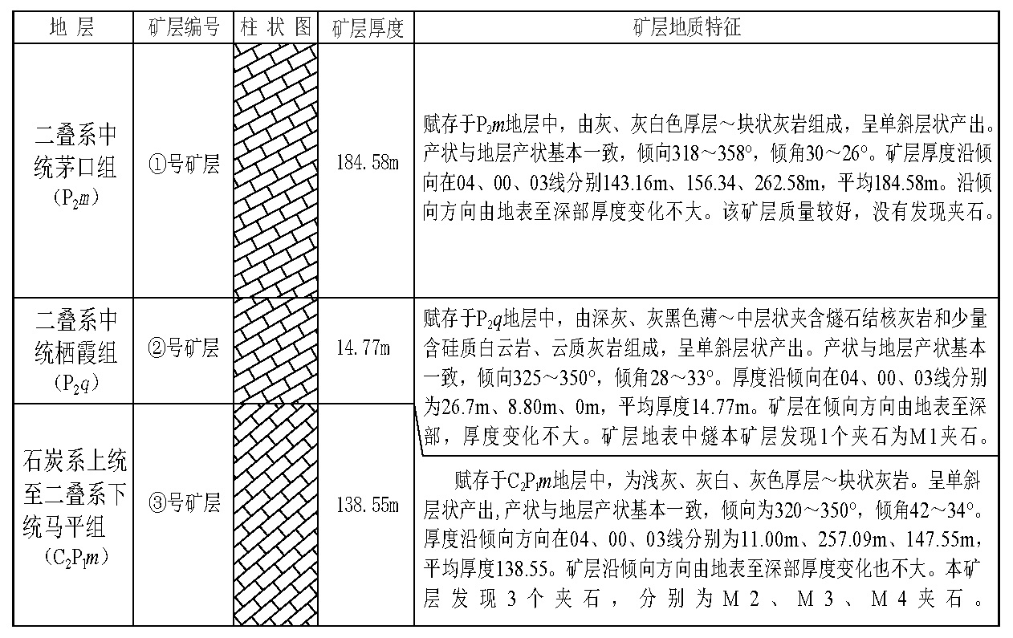
图2-2 含矿地层综合柱状图

2.4.1.2 构造
（1）褶皱
本矿区石灰岩地层呈单斜层状产出，产状由南到北逐渐变缓，产状322°～10°∠28°～52°，未见明显的褶皱。
（2）断裂
矿区共发育有南北向大三化断层（F2）和近东西向断层（F3）。
F2断层：为正断层，发育在矿区南部，产状大致倾向南西，倾角50°～75°，区内出露长约1.2Km。切断地层有石炭系上统至二叠系下统马平组（C₂P₁m）、石炭系上统黄龙组（C₂h）、下侏罗统汪门组（J₁w）和第四系更新统（Qh）。破碎带宽度3～6m，断层构造角砾岩呈灰黄、褐黄色，呈碎裂状，角砾成分主要为灰岩、细砂岩、泥岩，大小1～4cm不等，大者可达8cm，灰岩重结晶现象明显，充填胶结物为钙铁质、泥质及硅质，胶结较密实。
F3断层：为平移断层，发育在矿区西部，断层面弯曲直立，西盘向南平移30～70m。地表表现为一沟谷，断层长大于600m，往北为更新统（Qh）覆盖。

2.4.1.3 岩浆岩
矿区目前未见岩浆岩、变质岩出露。

2.4.2 矿体地质特征

2.4.2.1 矿层特征
根据已收集资料查明，矿层裸露地表，呈单斜层状产出，矿区内共发现3个单矿层，在平面上呈东西向展布。由北自南编号分别为①、②、③，分别连续赋存于P₂m、P₂q、C₂P₁m地层中，分述如下：
①号矿层：赋存于P₂m地层中，由灰、灰白色厚层～块状灰岩组成。分布在矿区中～中北部，呈单斜层状产出。矿层分布的标高最低372m，最高486.00m，产状与地层产状基本一致，较稳定，倾向318～358°，倾角30～26°。东西长约1000m，南北宽250～520m。根据历史详查资料，该层在04线附近裂隙较发育，裂隙一般都被土黄色、红黄色粘土所充填，裂隙一般延伸0.3～10m不等，一般延伸4m。矿层厚度沿倾向方向在04、00、03线分别为143.16m、156.34、262.58m，平均184.58m。说明03厚度较厚，00线稍薄；沿倾向方向由地表至深部厚度变化不大。该矿层质量较好，没有发现夹石。
②号矿层：赋存于P₂q地层中，由深灰、灰黑色薄～中层状夹含燧石结核灰岩和少量含硅质白云岩、云质灰岩组成。分布在矿区中部，呈单斜层状产出。矿层分布的标高最低372m，最高506m，产状与地层产状基本一致，倾向325～350°，倾角28～33°。该层与C₂P₁m、P₂m较纯灰岩的接触带易产生溶洞，但在340标高以上一般规模都不大。矿层东西长约1400m，南北宽25～65m。根据历史详查资料，厚度沿倾向方向在04、00、03线分别为26.7m、8.80m、0m，平均厚度14.77m说明矿层在倾向方向厚度变化较大。矿层在倾向方向由地表至深部，厚度变化不大。矿层地表中燧石质由西向东逐渐减少，而白云质却逐渐增多；经钻孔揭露由地表向深部燧石结核的含量逐渐减少，白云质逐渐增多。本矿层发现1个夹石为M1夹石。
③号矿层：赋存于C₂P₁m地层中，为浅灰、灰白、灰色厚层～块状灰岩。分布在矿区中～中南部，呈单斜层状产出，矿层分布的标高最低372m,最高506.8m，产状与地层产状基本一致，倾向为320～350°，倾角42～34°，一般为340∠38。矿层底部倾角较陡，中上部较缓，向北向南产状逐渐变陡。矿层东西长约1300m，南北宽约680m。根据历史详查资料，厚度沿倾向方向在04、00、03线分别为11.00m、257.09m、147.55m，平均厚度138.55。矿层沿倾向方向由地表至深部厚度变化也不大。矿体内含少量白云岩、云质灰岩，以团块状和透镜体为主，规模较小。本矿层发现3个夹石，分别为M2、M3、M4夹石。

2.4.2.2 矿石质量特征
根据收集区内石灰岩矿及调查资料，矿石浅灰白、灰～浅灰黑色，亮泥晶、含生物碎屑亮泥晶结构，块状构造，含少量细小方解石脉，局部见有炭泥质胶结或含有少量硅质。矿石主要矿物成分为方解石，次为白云石。矿物成分含量：方解石86～99%，白云石2～4%，褐铁矿0～2%，炭泥质0～8%，燧石质0～6%。结构成分：泥晶基质72～89%，亮晶胶结物2～20%，生物碎屑0～12%。方解石无色透明，呈他形粒状，正中突起，具高级白干涉色，粒径0.13～0.98mm；白云石无色透明，呈半自形～自形菱面体，粒径0.16～0.28mm；炭泥质在方解石中局部富集，分布于方解石表面；褐铁矿呈粉尘状不圴匀分布。生物碎屑有腕足、介形虫、层孔虫、筵类和海百合等。泥晶基质主要由粒径＜0.01mm的方解石组成，亮晶胶结物由粒径0.012～0.42mm的方解石和白云石组成。
根据已收集详查报告中矿石化学成分分析结果可知：CaO34.41～55.60%，平均54.78%；MgO0.16～15.66 %，平均0.54%；SiO₂0.16～0.49%，平均0.33%；Al₂O₃0.011～0.24%，平均0.09%；Fe₂O₃0.031～0.145%，平均0.07%；K₂O＜0.0005～0.06%，平均0.015%；Na₂O＜0.0005～0.01495%，平均0.0058%；SO₃0.015～0.061%，平均0.041%；TiO₂0.012～0.12%，平均0.083%；P₂O₅0.0059～0.0245%，平均0.011%；Mn₃O₄0.00505～0.021%，平均0.0136%；Cl⁻0.0034～0.0048%，平均0.0040%；LOI43.125～43.76%，平均43.48%。矿石有益组分和有害组分的含量均符合矿床工业指标的质量要求。

2.4.2.3 矿层围岩和夹石
（1）顶板
矿层顶板为P₂m地层的上部层位，岩性为灰色亮泥晶灰岩，因控制程度低圈为顶板和P₂地层的下部层位，岩性为黄红、土黄色薄层状含粉砂质泥岩夹硅质岩和浅灰绿色薄层状泥岩为主。
（2）底板
矿层的底板为C₂P₁m地层的下部层位，岩性为浅灰～灰亮泥晶灰岩，因矿段划分定了本矿段的底板。
（3）围岩
矿层围岩与含矿层位岩石相同，为石炭至二叠系马平组（C₂P₁m）浅灰、灰白、灰色厚层～块状灰岩及二叠系中统茅口组（P₂m）薄～中层状灰黑色微晶灰岩、细晶灰岩。
（4）覆盖层
地表覆盖层由第四系（Qh）黄褐色粉砂质粘土、含砾砂土组成，砾石为主要为砂岩、石英砂岩砾。主要分布在矿区中岩溶洼地处，厚0～5m左右。化学成分：SiO₂48.30～65.64%,平均58.92%；Al₂O₃16.28～26.46%,平均19.09%；Fe₂O₃6.53～11.20%,平均8.54%；K₂O0.33～3.34%,平均1.42%；Na₂O0.12～0.15%,平均0.13%。
（5）夹石
根据已收集的详查资料结合现场踏勘，矿层内共发现剔除夹石4个，②号矿层内1个，③号矿层内3个，特征如下：
M1夹石：在②号矿层内。出露地表，P₂q地层中含燧石结核灰岩，总长约1200m，厚2～23m，呈长条带的似层状。该层03线附近合为一个整体，在04～03线之间分叉为2个部分，2个分枝分别为P₂q含燧石结核灰岩与C₂P₁m和P₂m灰岩的结合部，因f SiO₂含量大于4%定为夹石。该层在03线最大，在04线逐渐减小，并有逐渐尖灭的趋势。由西向东、由地表向深部为燧石结核含量逐渐减小。化学成分：f SiO₂ 4.19～11.73%，CaO 47.84～51.39%，MgO 0.27～0.87%。
M2在③号矿层内。位于00～03线之间，出露地表。东西长约250m，南北宽约0～35厚0～8m。总体形态为透镜体状，为灰色钙质砂、紫红色砂岩，地表呈风化～半风化状，植被较发育。
M3在③号矿层内。位于03线，出露地表。东西长约240m，南北宽约0～8厚0～5m。总体形态为透镜体状，向东、西两侧尖灭，并向深部尖灭。岩性为灰色钙质砂、紫红色砂岩，地表呈风化～半风化状，植被较发育。化学成分SiO₂ 57.62～87.67%，Al₂O₃ 4.34～19.45%，Fe₂O₃ 1.65～11.02%，K₂O 0.25%，Na₂O 0.027%。
M4在③号矿层内。紫红色砂岩、灰色钙质砂岩、泥灰岩，未出露地表，位于03线ZK503钻孔内，厚7.88m，呈透镜体状，向东、西及浅部逐渐尖灭。化学成分：SiO₂ 18.66 ～25.89%，Al₂O₃ 31.65～39.68%，Fe₂O₃ 5.66～11.49%，K₂O 0.11～0.18%，Na₂O 0.062～0.11%。
矿层内尚有少数厚度小于2m或8m段平均未超工业指标要求的不剔除夹石，岩性以云质灰岩、硅质灰岩、泥灰岩为主，部分为白云岩。

2.4.2.4 岩溶特征
根据以往地质资料可知，矿区内地表岩溶主要表现为岩溶裂隙、漏斗和溶洞。岩溶裂隙多沿岩层层面或节理裂隙面发育，在地表张开，延深部自行闭合。在地表发现有多个凹陷漏斗，呈不规则环形状，少部分漏斗堆积有含砾砂土或粘土，厚度为0～3m左右。无积水，裂隙较发育，岩层尚保持完整，未被破坏。在04号勘探线东部发现R1和R2两个溶洞：R1弄怀岩，位于04线以西，发育在P₂q含少量燧石结核灰岩和C₂P₁m较纯灰岩的结合部，标高约300 m，走向为总体东西向，洞口宽约15m，高约10m。其规模较大，在最低开采标高340m以下，但也要在开采过程中要注意其变化情况，并要采取一定的措施。溶洞总体向西微向下延伸，洞深数里，内有积水。秋冬水涸，秋季雨季向外排水。持火把，照电筒可入。窄处如走廊，宽处似厅堂。钟乳垂挂，光怪陆离。R2发育在C₂P₁m灰岩，规模较小。位于04线原详查钻孔ZK105西北侧约30m位置，标高约440m，洞口宽约10m，高约3.6m，走向为300°，在延深约5m后走向变为230°，再延深约10m后走向变为北西向，走向为东西向，延深约30m。

2.4.2.5 矿床成因
P₂m、P₂q、C₂P₁m碳酸盐主要是生物化学成因，属陆台型浅海相碳酸盐建造。分布于上思盆地内，该相的最大特点是灰白、浅灰、深灰色含化石较少，灰色含生物碎屑较发育，古生物化石较丰富。矿区的岩石以为灰白～灰色、深灰色泥晶灰岩为主夹少量的灰色白云岩、含云质灰岩、深灰～灰黑色含少量燧石结核泥晶灰岩和生物碎屑灰岩。岩石的结构组分中，泥晶含量64～99%，亮晶含量2～23%，生物碎屑含量1～18%，生物碎屑有藻类、海百合茎、有孔虫等。据此，认为该矿床为陆台型浅海相生物化学成因沉积碳酸盐矿床。

2.4.3 矿床开采技术条件

2.4.3.1 水文地质条件
（1）水文地质单元及地表水体
矿区区域上归属于上思盆地水文地质单元，具体位于上思盆地水文地质单元东北部，即明江次一级水文地质单元。区域内地表水主要明江和矿区北部一泉水1和少量的水沟、小型水库和池塘等水系。
明江：从矿的距矿区约7km的南部流过，平均流量19.67m³/s。
泉水1：位于矿区北部，产生于下三叠统罗楼群下组（T₁l¹）的砂岩中，涌水量0.1～0.5l/s，常年不断流。雨水期涌水量是枯水期的8～15倍。最后汇入矿区外围东北的池塘。
矿区东南部外围各见有小溪一段，最后汇入明江。小溪宽1～4m，一般流量20m³/h,枯水期断流或水量明显减少，一般水位340m以下，历年最高洪水位低于340m，位于最低可采标高以下。山脚低洼处分布2个池塘，面积10～1000m²不等，水平面标高一般位于340m以下，雨水期由大气降水供给，枯水期则由岩溶裂隙水涌出或渗入补济。
矿区附近为明江补给径流区，矿区附近区域地表水、地下水总体均向明江排泄，地下水整体向由北向南径流排泄汇入明江。
（2）含水岩组空间分布及其水文地质特征
矿区含水岩组主要分为三类：碳酸盐岩类溶蚀裂隙含水岩组、松散岩类孔隙含水岩组和碎屑岩类孔隙裂隙含水岩组。
1）碳酸盐岩类溶蚀裂隙含水岩组
碳酸盐岩类溶蚀裂隙水分布于石炭系上统黄龙组（C₂h）和石炭系上统至二叠系下统马平组（C₂P₁m），二叠系下统的栖霞组（P₂q）和茅口组（P₂m）的岩层中。该含水岩组岩性为厚层状灰白色、浅灰色微晶灰岩、亮晶灰岩、生物碎屑灰岩，属中～富含水层，溶蚀裂隙水主要靠大气降水补给，经裂隙流入岩层中，并经裂隙从泉点和溶洞排泄。
2）松散岩类孔隙含水岩组
位于山脚低洼处的粘土、含砾粘土层中，含水量极小，属弱含水层。主要由大气降水补给并从地势较低的水沟排出。其水位在340m可采标高之下，对矿床开采无影响。
3）碎屑岩类孔隙裂隙含水岩组
位于西北角和南部的二叠系合山组（P₃h）、下三叠统罗楼群下组（T₁l¹）、下侏罗统汪门组（J₁w），岩性主要为砂岩、硅质岩、页岩、泥质页岩的岩层中，有一泉水，涌水量约0.43l/s，属中等含水层，主要由大气降水补给并从地势较低的水沟或泉点排出，形成水塘。其水位在340m左右，对矿床开采影响不大。
（3）地下水补给、径流、排泄特征
矿区地下水类型有三类：松散岩类孔隙水、碳酸盐岩类岩溶裂隙水和碎屑岩类孔隙裂隙水。
孔隙水主要赋存于上覆第四系的残坡积层孔隙中，主要接受大气降雨的渗入补给，孔隙水沿残坡积层中的孔隙渗流，向低洼地方排泄，流程较短，部分下渗补给下伏碳酸盐岩类溶蚀裂隙水和碎屑岩类孔隙裂隙水，受季节影响明显，加上其结构松散，储水能力差，排泄条件较好。
碳酸盐岩类岩溶裂隙水几乎覆盖整个矿区范围，岩溶区地下水直接接受降雨补给，亦接受上层松散岩类孔隙水补给，通过岩体的构造裂隙和溶蚀裂隙、溶洞等通道径流，以泉形式排泄出露于地表。
碎屑岩类孔隙裂隙水主要分布于矿区外围西北侧和南侧，大气降水为主要补给来源，沿岩石孔隙裂隙渗流，向低洼地方排泄。
矿山采用露天开采，矿区第四系盖层厚度较小，矿区内及周边无地表水体，矿区充水主要为大气降水及矿体顶板充水，但由于目前露天采场直接充水含水层的富水性、补给边界、地下水位标高等不清晰，因此将水文地质条件定为中等。

2.4.3.2 工程地质条件
矿区岩土体按岩性、岩土物理力学性质和组合关系，可分为碳酸盐岩岩组和碎屑岩岩组两个工程地质岩组。碳酸盐岩岩组区出露地层为石炭系上统黄龙组（C₂h）、石炭系上统至二叠系下统马平组（C₂P₁m）、二叠系栖霞组（P₂q）、茅口组（P₂m）、合山组（P₃h），岩性为灰岩、生物屑微晶灰岩、泥质灰岩、硅质泥岩等；碎屑岩岩组为下三叠统罗楼组下段（T₁llª）、侏罗系汪门组（J₁w）的泥岩、泥质粉砂岩等。
矿山经过历史开采现已形成较不规则的台阶边坡和道路边坡，边坡岩性主要为灰岩，单级边坡高度约9~70m，边坡角度约12~25°。根据现场踏勘分析，目前边坡处于稳定状态，无滑坡崩塌迹象。
矿区地势为中低山地貌，矿体基本裸露地表，自然坡度较陡，局部形成陡壁，但仍处于稳定状态。矿层为层状，单斜构造,形态单一。矿石致密块状构造，岩石较坚硬，据地表初步判断，岩石质量尚好，岩体完整性一般。初步判断矿床工程地质属中等类型。

2.4.3.3 环境地质条件
区域构造位置处于南华活动带右江褶皱系十万大山断陷带北部，区内构造发育，主要构造线方向为近东西向，其次为北东向断裂。主要构造有那街断层、六色-三化背斜、上思盆地、南屏-新棠断裂等，第四纪以来未见新构造活动迹象。
根据《上思县志》及《广西地震志》，矿区所处的上思县县城一带无震级大于3.0级的地震纪录，矿区近50年来未见有地震发生的记录。据《中国地震动参数区划图》（GB/T18306-2015），上思县属于地震烈度Ⅵ度区，峰值加速度为0.05g，反应谱特征周期0.35s。一般不会产生破坏性地震。矿区内土层不存在地震液化的问题，区域地层稳定。
矿区内除石灰岩矿石外，无其它有开采价值的矿产资源，无文物古迹分布，也不具有风景名胜开发价值，附近无自然保护区及军事设施。由于矿山露天开采破坏地貌景观严重，矿区峰丛地貌岩质山坡度大于30°，危岩较发育、有高边坡。因此，初步判断矿区地质环境质量中等。

2.4.3.4 矿床开采技术条件小结
综合现阶段所收集资料，根据《矿区水文地质工程地质勘查规范》（GB/T12719-2021）勘查类型划分标准，暂定矿床开采技术条件属水文地质条件中等，工程地质条件中等，地质环境质量中等类型矿床。

3 勘查工作部署

3.1 总体部署原则
严格按照《固体矿产地质勘查规范总则》（GB/T 13908-2020）、《固体矿产勘查工作规范》（GB/T33444-2016）、《固体矿产勘查原始地质编录规程》（DZ/T 0078-2015）、《矿产地质勘查规范 石灰岩、水泥配料石料类》（DZ/T 0213-2020）、《固体矿产勘查地质资料综合整理、综合研究技术要求》（DZ/T 0079-2015）、《矿区水文地质工程地质勘查规范》（GB/T12719-2021）、《固体矿产资源储量分类》（GBT 17766-2020）等规范及要求，对华润水泥（上思）有限公司龙大山矿区水泥用灰岩矿整合区开展详查工作。

3.1.1 工作思路
系统收集以往成果资料，重点收集与矿区同一矿床类型的成果报告，进行类比研究。首先通过开展1:2000地形测量，精确绘制矿区地形图；然后开展1:2000地质测量，基本查明矿区地层、岩性、构造及矿体分布特征，同时开展1:5000专项水工环地质调查工作；最后根据地质测量成果及岩层矿体分布情况，采用钻探工程对矿层进行揭露控制，并系统采集各类样品进行测试分析，开展概略研究及估算矿体资源量，最终完成矿区灰岩矿产资源评价工作，编制《广西上思县龙大山-讲鱼山矿区水泥用灰岩矿核实报告》。

3.1.2 工作部署原则
（1）坚持绿色勘查，环境保护优先。
（2）标准性原则：执行相关的国家标准和行业标准、经济性原则，实现勘查目的原则。
（3）一般应遵循由浅入深、由稀到密、由已知到未知，区域展开、点面结合、重点突破，地质填图先行的原则。
（4）在合理确定勘查类型和综合研究工程间距的基础上，根据矿床类型、物性条件、地形条件和生态环境条件选择适当、有效的勘查方法和手段。
（5）水工环勘探原则：通过水工环地质测量工作，详细查明地表上及深部水工环地质情况，详细查明矿床的开采技术条件。矿区水文地质勘察需统筹地下水、地表水、大气降水，系统开展水文地质测绘、钻孔水文编录等基础工作，搭配物探与适配抽水试验，综合查明矿区水文地质条件与充水要素。勘探钻孔宜布设剖面，完整控制地下水补给径流排泄全段、开采流场变化及导水通道，揭穿主要含水层与含水构造。群孔抽水主孔置于富水、强径流带，观测孔结合勘查资料、试验目标、涌水量方案布设，可利用已有钻孔、水露头监测。针对垂向非均质巨厚含水层，大降深疏干试验时必须分层观测水位，分析垂向水位梯度变化规律。
（6）依据《矿产资源综合勘查评价规范》(GB/T25283-2023)、《矿区水文地质工程地质勘探规范》（GB/T12719-2021）、《固体矿产地质勘查工作规范》（GB/T 33444-2016）的原则和要求，统筹安排综合勘查、综合评价工作。
（7）勘查工程的总体布署采用勘探线形式，勘探线尽可能垂直矿层走向方向，同时要兼顾地形变化，尽可能利用地形对矿层进行控制。本次工作沿161°方向布设4条勘探线，由北至东依次编号为1、3、5、7号勘探线。

3.2 勘查工作方法选择
根据矿区矿床地质和矿体形态分布特征，参照《矿产地质勘查规范 石灰岩、水泥配料石料类》（DZ/T 0213-2020）的相关规定，结合以往石灰岩矿的勘查经验，本次勘查工作选用1:2000地形测量、1:2000地质测量、1:50000区域水文地质测量、1:5000矿区专项水、工、环地质测量、钻探、采样化验分析等工作，基本可以查明矿区地层、构造、岩浆岩特征；基本可以查明矿区内矿体的数量、赋存部位、岩性特征、分布范围；基本可以查明矿体规模、形态、内部结构、厚度及其变化特点，确定矿体的连续性；基本可以查明矿石的物质成分、结构构造、矿石类型；详细查明矿区水文地质、工程地质、环境地质等开采技术条件；满足矿区灰岩矿体资源量估算的要求。勘查手段的选择比较合理。

3.3 矿床勘查类型及勘查工程间距的确定
（1）历史勘查工程间距的确定
根据收集资料显示，2009年和2018年针对本矿区进行的详查，所确定的勘查类型都为Ⅰ类型，控制的工程间距为400×400m。勘探工程对矿层的控制已达到各资源/储量分类的要求，所采用的工程间距合理，达到了预期的地质目地。
（2）本次勘查工程间距的确定
矿床规模属大型，参照历史详查成果资料及踏勘结果，矿石质量稳定，含少量不连续夹层，矿石内部结构复杂程度属简单；矿体连续且厚度变化小，矿体厚度稳定程度属稳定；矿体呈单斜，产状变化小，无较大断层切割矿体，构造复杂程度属简单；矿区内没有较大岩脉、岩株分布，岩浆岩发育程度属不发育；按《矿产地质勘查规范 石灰岩、水泥配料类》（DZ/T0213-2020），矿床勘查类型划分暂定为Ⅰ类型，控制的工程间距暂定为400×400m，实施过程中若地质条件有重大变化，工程布置应作相应调整。

3.4 勘查工程布置
以由点到面、重点突破、由浅入深的原则，分阶段安排地质工作。根据本区以往地质工作程度低的现状，充分利用相邻同类型矿床勘查成果，收集相关地质资料，开展综合研究类比，拟采用地形测量、地质填图、钻探、采样化验的综合勘查方法开展详查工作。工程布置如下：

（1）第一阶段
全面搜集矿区及周边已有的地质、矿产资料，对搜集到的所有资料进行综合研究，初步了解矿区及周边出露地层岩性、构造特征、矿体特征及矿产分布情况，编制详查实施方案。
（2）第二阶段
1）1:2000地形测量
测量面积包括整个矿区及外扩300m范围，面积约3.0km²，最终提交1:2000地形图。设计工作量3.0km²。
2）1:2000地质测量
测量面积包括整个矿区及外围，通过1:2000地质测量，基本查明矿区地质、构造特征及其对矿体的控制情况，以及主要矿体形态、产状、大小和矿石质量，基本确定矿体的连续性。设计工作量1.36km²。
3）开展水工环地质工作
设计工作量1:50000区域水文地质调查80km²；1:5000专项水文、工程、环境地质测量各8.0km²。
4）钻探工程
在前期工作成果的基础上，结合历史详查已完工钻孔，对矿体施工钻探工程，按控制的工程间距400×400m，深部揭露到+372m标高以上的矿体，设计钻孔9个，钻孔均为直孔，采用φ110mm孔径开孔，以不小于φ75mm孔径钻进至终孔。设计钻探工作量为1322m。钻孔设计见表3-3。
表3-1 矿区设计钻孔一览表
勘探线编号 | 钻孔编号 | 2000国家大地坐标系 |  | 设计孔深(m) | 钻孔性质 | 施工  次序 | 备注
勘探线编号 | 钻孔编号 | X | Y
1 | ZK104 | 2454609.05 | 36492271.82 | 127 | 直孔 | 3
1 | ZK106 | 2454272.26 | 36492389.30 | 36 | 直孔 | 8
3 | ZK306 | 2454421.82 | 36491913.18 | 214 | 直孔 | 1 | 水文孔
3 | ZK307 | 2454209.40 | 36491987.24 | 103 | 直孔 | 6
5 | ZK502 | 2454808.14 | 36491354.88 | 154 | 直孔 | 4 | 水文孔
5 | ZK504 | 2454498.69 | 36491462.74 | 122 | 直孔 | 9
5 | ZK506 | 2454288.93 | 36491535.85 | 103 | 直孔 | 5
7 | ZK701 | 2454622.17 | 36491006.34 | 394 | 直孔 | 2
7 | ZK702 | 2454233.07 | 36491141.78 | 69 | 直孔 | 7
5）剥土工程
在前期工作成果的基础上，对矿体施工剥土工程，设计剥土工程6个。
表3-2 剥土工程布置一览表
工程  编号 | 工程坐标（2000） |  | 长度（m） | 累计工作量（m³） | 备注
工程  编号 | X | Y | 长度（m） | 累计工作量（m³） | 备注
BT101 | 2455000.00 | 36492135.56 | 883 |  | 起点
BT101 | 2454218.97 | 36492407.76 | 883 |  | 终点
BT301 | 2455289.95 | 36491610.23 | 1271 | 2000 | 起点
BT301 | 2454142.52 | 36492010.27 | 1271 | 2000 | 终点
BT501 | 2455156.58 | 36491233.44 | 1128 | 2000 | 起点
BT501 | 2454133.92 | 36491589.88 | 1128 | 2000 | 终点
BT701 | 2454622.17 | 36491006.34 | 687 | 2000 | 起点
BT701 | 2454024.72 | 36491214.27 | 687 | 2000 | 终点
BTM201 | 2454767.46 | 36491567.00 | 181 | 2000 | 起点
BTM201 | 2454595.83 | 36491626.10 | 181 | 2000 | 终点
BTW01 | 2454149.65 | 36490970.73 | 80 | 2000 | 起点
BTW01 | 2454218.95 | 36491010.26 | 80 | 2000 | 终点
6）工程点测量
工程点测量钻孔孔口，剥土工程起、终点位置。设计工程点测量为21个。
（3）第三阶段
项目野外验收阶段，野外工作验收由上思县自然资源局组织专家进行。野外项目结束后，根据验收意见及时完善项目内容，确保各项技术工作质量符合相关规范要求，完成设计批复工作量。
（4）第四阶段
资料综合整理及报告编写阶段。根据工作成果编制《广西上思县龙大山-讲鱼山矿区水泥用灰岩矿核实报告》。

3.5 工作安排
根据工作的总体部署，本详查项目计划在6个月内完成。分两个阶段实施：
第一阶段野外作业：自勘查实施方案批准施工后，首先进行地形图测量，建立泉、井、溪流（河流）等长期动态观测点，勘探线剖面地质测量，地质图测量，剥土工程和钻孔施工、编录、取样，水文、工程、环境地质测量，其它各种样品的采集、加工、分析与测试，计划4个月完成。
工作上采用从已知到未知、先地表后深部的原则。即先开展地表地质工作，进行到一定程度后，再开展深部钻探工作。具体地质工作安排如下：
（1）测量工作：进入矿区10天内完成矿区控制测量一级导线建立、放测勘探线基线，进行图根点测量，基线测量2.0km，预计完成时间2026年8月6日至2026年8月15日。矿区1:2000地形测量3.0km²，预计完成时间为2026年8月16日至2026年8月25日。
（2）地表水地下水动态观测：进入矿区10天内建立泉、井、溪流（河流）等长期动态观测点，拟在矿区及周围设置7个长期观测点，其中地表河流点3个，井泉水点2个，钻孔2个（ZK306、ZK502），预计完成时间为2026年8月26日至2026年11月20日。地下水动态观测时间为工作开始至野外工作验收前。
（3）矿区1:2000地质测量1.36km²，1:5000水工环地质测量8.0km²，1:50000区域水文地质测量80km²，1:1000水文地质、工程地质剖面测量2.78km可同时开展。首先完成勘探线施工部位地质测量，然后，加密观察路线达到要求的精度。预计完成时间为2026年9月6日至2026年11月20日。
（4）剥土工程：通过施工剥土，开展地表取样工作，对边部矿体进行控制，设计工作量为2000m³，预计完成时间为2026年9月6日至2026年11月20日。
（5）钻探工程：1:2000地形测量完成后，钻孔孔位确定，立即进行钻孔施工，及时进行地质和水文地质编录工作，钻探工程1322m，预计完成时间为2026年9月6日至2026年11月20日。
（6）样品采集和测试：在工程施工完成后及时采集各类样品，同时完成水质全分析等样品的采集及化验工作，预计完成时间为2026年9月6日至2026年11月20日。
（7）开展水工环地质测量相关样品采集测试工作。包括岩土物理力学性质样、土壤、岩土重金属特征污染物取样等，预计完成时间2026年9月6日至2026年11月20日。
第二阶段室内工作：野外工作结束后，及时进行样品加工、分析与测试，资料综合整理和综合研究、报告编写、报告送审，报告印刷等工作，计划2个月完成，预计完成时间为2026年11月21日至2027年1月30日。

3.6 实物工作量
表3-4 矿区设计实物量工作量一览表
项目 | 工作量 | 单位 | 备注
一、测量
1、GPS控制测量E级点 | 6 | 个
2、1:2000勘查范围地形测量 | 3 | km²
3、工程点测量 | 21 | 点
4、勘探基线测量 | 2.0 | km
二、地质测量
1、1:2000勘查范围地质测量 | 1.36 | km²
三、探矿工程
1、机械岩心钻探 | 1322 | m
2、钻探编录 | 1322 | m | 包括水文地质、工程地质编录
3、岩矿心保管 | 1190 | m
4、剥土工程 | 2000 | m³
5、剥土工程编录 | 4230 | m
四、采样
1、钻孔采样 | 1322 | m
2、地表刻槽样 | 4230 | m
五、水工环地质
1、1:5000矿区水工环地质测量 | 8.0 | km²
2、1:50000区域水文地质测量 | 80 | km²
3、1:1000水文地质工程地质剖面测量 | 2.78 | km | 3号、5号勘探线
4、水化学全分析样 | 8 | 件
5、钻孔简易水文地质观测 | 9 | 孔
6、水文动态观测 | 7 | 点
7、土壤重金属特征污染取样及分析 | 4 | 件
8、岩石重金属特征污染取样及分析 | 6 | 件
9、岩溶及裂隙率统计 | 1000 | m
10、面岩溶率统计 | 500 | m²
11、试坑渗透试验 | 4 | 点
12、钻孔抽水试验 | 4/2 | 段/孔
13、钻孔抽水试验 | 4/2 | 段/孔
13、气象资料收集 | 1 | 份
14、视电阻率测井/声波测井 | 206 | m
15、声波测井 | 206 | m
16、扩散法井液电阻率测井 | 206 | m
六、取样、加工、分析、测试
1、基本分析样加工、分析 | 1390 | 件 | 其中有20件为水泥配料基本分析样
2、组合分析 | 50 | 件
3、化学全分析 | 10 | 件
4、内检 | 160 | 件
5、外检 | 80 | 件
6、覆盖层、岩溶充填物化学分析 | 10 | 件
7、岩矿鉴定及测试 | 10 | 件
8、小体重、湿度(采集、加工、测试) | 50 | 件
9、岩石力学性质实验样 | 126/7 | 块/组 | 抗剪（干、湿）、抗压（干、湿）、渗透系数、天然容重
10、碎石压碎指标及坚固性样（粗集料）（采集、加工、测试） | 10 | 件
11、放射性样 | 5 | 件
12、硫化物和硫酸盐含量测试 | 10 | 件
13、碱集料反应测试（岩相法） | 10 | 件
14、土体常规试验取样及试验 | 4 | 件
15、土膨胀试验 | 5 | 件
16、建筑用石料试验 | 6 | 件

表3-5 设计取样工程一览表
工程编号 | 施工顺序 | 施工目的 | 设计工作量（m） | 终止深度（m） | 采样种类
ZK306 | 1 | 揭露水泥用灰岩 | 214 | +195 | 基本分析样，抗压强度、物理性能样、薄片鉴定、碱活性反应、化学分析、小体重、放射性
ZK307 | 6 | 揭露水泥用灰岩 | 103 | +322 | 基本分析样，抗压强度、物理性能样、薄片鉴定、碱活性反应、化学分析、小体重、放射性
ZK104 | 3 | 揭露水泥用灰岩 | 127 | +283 | 基本分析样，抗压强度、物理性能样、薄片鉴定、碱活性反应、化学分析、小体重、放射性
ZK106 | 8 | 揭露水泥用灰岩 | 36 | +372 | 基本分析样，抗压强度、物理性能样、薄片鉴定、碱活性反应、化学分析、小体重、放射性
ZK502 | 4 | 揭露水泥用灰岩 | 154 | +287 | 基本分析样，抗压强度、物理性能样、薄片鉴定、碱活性反应、化学分析、小体重、放射性
ZK504 | 9 | 揭露水泥用灰岩 | 122 | +303 | 基本分析样，抗压强度、物理性能样、薄片鉴定、碱活性反应、化学分析、小体重、放射性
ZK506 | 5 | 揭露水泥用灰岩 | 103 | +322 | 基本分析样，抗压强度、物理性能样、薄片鉴定、碱活性反应、化学分析、小体重、放射性
ZK701 | 2 | 揭露水泥用灰岩 | 394 | +88m | 基本分析样，抗压强度、物理性能样、薄片鉴定、碱活性反应、化学分析、小体重、放射性
ZK702 | 7 | 揭露水泥用灰岩 | 70 | +370m | 基本分析样，抗压强度、物理性能样、薄片鉴定、碱活性反应、化学分析、小体重、放射性

4 勘查工作及质量要求

4.1 首采地段选择
根据矿区的地形特征、开采现状及交通条件，设计首采地段在矿区西北侧的最高山顶上。主要依据如下：
（1）矿区将来采用露天开采的方式进行开采，首次地段为矿区最高处，标高为+506.8m，符合“自上而下”的开采要求。
（2）从矿区西北侧往东侧（从低处往高处）修建矿区道路，便于矿区的交通运输，减少运输能耗。
（3）从矿区最高处往下开采，今后能形成统一且平整的开采平台，提高采矿效率。
（4）从矿区最高处往下开采，可以避免不稳定地质灾害等工程地质条件的影响，提高安全性。

4.2 测量工作

4.2.1 工作执行技术规范和标准
（1）《地质矿产勘查测量规范》（GB/18341-2021）；
（2）《工程测量规范》（GB50026-2020）；
（3）《国家基本比例尺地图图式 第1部分1：500、1:1000、1:2000地形图图式》（GB/T20257.1-2017）；
（4）《1：500、1：1000、1：2000外业数字测图技术规程》（GB/T14912-2005）；
（5）《全球定位系统实时动态测量（RTK）技术规范》（CH/T2009-2010）；
（6）《全球定位系统（GPS）测量规范》（GB/T18314-2009）；
（7）《低空数字航空摄影规范》（CH/Z3005-2021）；
（8）《低空数字航空摄影测量外业规范》（CH/Z3004-2021）；
（9）《低空数字航空摄影测量内业规范》（CH/Z3003-2021）；
（10）《基础地理信息数字成果1：500、1:1000、1:2000数字线划图》（CH/T9008.1-2010）；
（11）《测绘成果质量检查与验收》（GB/T24356-2023）。

4.2.2 基本要求
（1）平面坐标系统：采用2000国家大地坐标系，3度带高斯－克吕格正形投影，中央子午线经度为108度，高程系统采用1985国家高程基准，等高距2.0m，测图比例尺为1:2000。
（2）控制测量采用千寻位置网络有限公司的连续运行卫星定位服务系统（Continuous operational Reference System，简称CORS系统）技术进行引测。利用附近已知控制点的国家85高程，求取测区大地高转换为国家85高程的高程拟合参数，参数求得后，实地测量已知控制点，进行平面坐标检查和高程拟合参数的精度检验。
（3）与资源量估算相关的钻探工程孔口位置进行定位测量。采用全站仪或全球卫星定位系统进行解析法定位测量。
（4）测量工作需由具有乙级及以上测绘资质的公司承担。
（5）本次测量工作要求地物点平面点位中误差小于《1:500 1:1000 1:2000 地形图航空摄影测量数字化测图规范》(GB/T 15967-2008)要求的±0.80米；高程中误差小于《1:500 1:1000 1:2000 地形图航空摄影测量数字化测图规范》（GB/T 15967-2008）要求的±1.2米。

4.2.3 工作内容
本次地形测量采用无人机航拍进行测量，工作内容大致如下：
（1）资料收集：进场作业前收集矿区的相关数据，包括数字线划图数据、影像图数据、数字高程模型数据、测区自然人文地理情况等，大致确定无人机的起降位置和航飞路线。
（2）像控点测量：采用网络RTK作业模式联测像控点，按照《全球定位系统实时动态测量（RTK）技术规范》的有关要求进行测量，并在固定站上对流动站先进行已知点检测校核无误后再测量。
（3）无人机航空摄影：根据外业现场的实际情况选择视野开阔、周围遮挡小、无明显信号干扰、远离人群和建筑物的最优起降点作为无人机起降场地。无人机按照设定的航飞高度对测区进行全覆盖、全野外实景航拍。
（4）实景三维建模：包括数据准备、空三测量、建模输出三个环节。将整理后的数据载入contextcapture软件，导入POS数据和像控点数据，进行像控点的刺点。利用空中三角形测量软件自动进行多视角影像密集匹配、区域网平差，确定像片之间的位置对应关系。然后进行影像的镶嵌、图像编辑和裁切处理，生成数字高程模型（DEM）、数字正射影像图（DOM）、实景三维模型等。
（5）业内数据采集：利用南方CASS9.0软件打开三维模型，采集建筑物、道路、水系、电力线等各种地物类型的特征点或特征线，并借助地物本身和地物之间的几何关系，完成地物的绘制。对于被遮挡的地物，尽量测出能看到的部分，并在看不到的部分做出标注。采集高程点时，注意特征点的采集，线状地物相交处、明显地物点和地形变换处，优先拾取，地形整体变化不明显的区域高程点按距离要求均匀采集。
（6）剖面测量：包括剖面端点测量、剖面控制点测量、测站点测量、剖面点（地质点、地形点等）测量，剖控点测量应根据地形变化加密控制；以及平差配赋剖面测量资料整理、绘制剖面图等。
（7）工程点测量：对钻探工程孔口位置进行定测。各工程点测量的要求按1:2000精度进行施测，采用千寻位置网络有限公司的连续运行卫星定位服务系统（简称CORS系统）技术进行施测。

4.2.4 测量工作量
表4-1 设计测量工作量一览表
序 号 | 工 作 量 | 单位
1、GPS控制测量E级点 | 6 | 点
2、1:2000地形图测量 | 3.0 | km²
3、剖面端点测量 | 8 | 个
4、工程点测量 | 21 | 个

4.3 地质填图工作

4.3.1 基本任务
在区域地质调查的基础上，以测绘的1:2000矿区地形图为底图，通过1:1000水文地质、工程地质剖面图，1:2000地质填图，研究矿区内地层、岩石、构造、矿体等其他各种地质体的分布及特征，研究矿区内水文地质、工程地质、环境地质等开采技术条件。

4.3.2 基本要求及工作内容
收集、反映工作区地层层序、厚度、沉积环境等地质资料。研究岩石地层单位的岩性、主要物质成分和地球化学特征、基本层序、沉积特征(结构、构造及组构特征)、厚度、产状、成因、含矿性、接触关系等。首先选择露头较好的线路开展地质剖面测量，划分地层、岩石组合，正确建立地层层序和填图单位，合理划分岩石地层单位，即建立第四系全新统（Qh）、下侏罗统汪门组（J₁w）、下三叠统罗楼组下段（T₁l¹）、二叠系合山组（P₃h）、二叠系中统矛口组（P₂m）、二叠系中统栖霞组（P₂q）、石炭系上统至二叠下统马平组（C₂P₁m）、石炭系黄龙组（C₂h）地层划分为8个岩性段，其中矿区主要为二叠系中统矛口组（P₂m）、二叠系中统栖霞组（P₂q）、石炭系上统至二叠下统马平组（C₂P₁m），岩性为浅灰、灰白、灰色厚层～块状灰岩，由于二叠系中统矛口组（P₂m）和石炭系上统至二叠下统马平组（C₂P₁m）厚度较大，在进行地质填图时可以根据实际情况分2~3个段填图，以保证填图精度。通过地质填图，基本查明夹石的种类、规模、产状及分布规律。重点研究与成矿作用有关的地层、岩石、构造等内容，其他内容可作为一般性要求。

4.4 钻探工程

4.4.1 基本任务
钻探工程施工的目的是为了查明深部灰岩矿体的产状、形态、厚度、矿石质量等地质特征，并为探求控制资源量和推断资源量提供依据。设计钻探工程9个孔，总工作量1322m。

4.4.2 钻探工程布置
经过地质测量，在勘探线剖面上布置钻探工程，因矿区灰岩矿体厚度较大且稳定，所以本次设计的钻孔均为直孔。

4.4.3 钻探工程技术要求
钻探工程质量要求按最新颁发的国家行业标准《地质岩心钻探规程》（DZ/T0227-2010）规定的七项指标（岩矿芯采取率、钻孔弯曲度、孔深校正、简易水文观测、原始报表、封孔、环境恢复治理）的技术质量要求执行。具体施工技术和质量要求如下：
（1）岩矿心采取率
围岩岩芯分层采取率不得小于70%。矿芯（包括矿体中的夹石及矿体顶底板3m～5m内的围岩）采取率按连续8m计算应大于80%。否则应采取补救措施。
（2）钻孔弯曲度
本次详查设计钻孔均为直孔，每钻进50m测一次顶角，见矿点和终孔均要进行测定。允许误差范围：直孔每50m顶角偏差不超过1°，随着钻孔加深，其顶角的偏差可以递增计算。若钻孔偏斜与设计出入较大时，及时采取补救措施。
（3）孔深校正
每钻进50m，矿层顶、底板、下套管前和终孔，均测量校正孔深，孔深误差允许在1/1000之内，如超差则必须查明原因后校正、修改班报表。
（4）简易水文观测
钻孔简易水文观测要求钻孔水位观测每班次至少1-2次，每回次观测，应在提钻后、下钻前进行，间隔时间不少于5分钟。在钻进中应详细如实记录钻孔漏水、涌水、掉块、塌壁、掉钻、卡钻等异常现象和部位。终孔后必须测量孔内稳定水位。
（5）封孔
所有钻孔均全孔封闭，封孔后必须在孔口中心处设水泥标志桩（标志桩要高出地面20cm），并在标志桩上注明孔号、孔深等。封孔水泥必须用400标号以上水泥。
（6）原始报表
钻探班报表、简易水文观测记录、岩心牌和岩心编号应由钻机当班记录员用钢笔填写记录，要做到数据真实、准确、齐全、整洁。
（7）环境恢复治理：在钻探施工结束后，对钻机坪台要进行填土，种植植被，保持水土，恢复原有生态环境。

4.5 剥土工程
为了揭露和控制地表灰岩矿层的层位、矿石特征和矿石质量，沿勘查线布置了6条剥土工程，在勘探线间较高的山峰和山脊上布置剥土地工程，预计土石方约2000m³。

4.5.1 基本要求
（1）工程编号简单明了、不重复，同项工程的编号应统一；尽量采用字母及数字符号；
（2）施工前对矿区范围再进行一次踏勘复查，检查（剥土）施工位置是否准确；
（3）剥土位置若存在安全隐患（如表土性质和厚度、涌水情况等不利影响），或位于不利于施工的地物（坟墓、果园、水井、房屋等）上时，可适当调整工程位置，但最大偏离距不应大于勘查线距的1/4。
（4）剥土工程要挖至新鲜基岩。

4.5.2 剥土工程取样
地表连续刻槽沿勘探线进行，在山坡脚、低洼、缓坡等处有粘土层、树根及基岩风化层等覆盖，需清除所遇粘土、树根、岩层风化表面等。

4.6 水文地质、工程地质、环境地质工作

4.6.1 工作执行技术规范和标准
（1）《地表水环境质量标准》（GB 3838-2002）；
（2）《建筑材料放射性核素限量》（GB 6566-2010）；
（3）《工程岩体分级标准》（GBT 50218-2014）；
（4）《固体矿产勘查工作规范》（GBT 334444-2016）；
（5）《地下水质量标准》（GBT 14848-2017）；
（6）《土壤质量环境 农用地土壤污染风险管控标准（试行）》（GB 15618-2018）；
（7）《地球物理测井工作规范 第1部分：固体矿产勘查》（DZ/T 0354.1-2020）；
（8）《工程地质测绘规程》（YS/T 5206-2020）；
（9）《矿区水文地质工程地质勘探规范》（GBT 12719-2021）；
（10）《生活饮用水卫生标准》（GB 5749-2022）；
（11）《水利水电工程岩土渗透性原位试验规程（第2部分：注水试验）》（SL/T 31.2-2025）；
（12）《水利水电工程岩土渗透性原位试验规程（第3部分：抽水试验）》（SL/T 31.3-2025）；
（13）《重金属环境安全隐患排查评估整治技术指南（试行）》（环办固体函〔2025〕283号）。

4.6.2 1:5000水工环地质测量
（1）矿区水文地质测量
本次设计开展1:5000矿区水文地质测量工作，工作的主要内容如下：
①收集当地有关气象、水文资料，调查矿区及其附近地表水体和当地最高洪水位，确定采场地表汇水边界及自然排水条件；
②详细查明直接充水含水层（茅口组、栖霞组与马平组）灰岩岩溶发育与岩性、构造等因素的关系，岩溶（溶蚀裂隙、岩溶洼地、漏斗、落水洞、溶洞等）在空间（平面、垂向）的分布及发育规律、充填深度和程度、岩溶发育程度、地下水位、富水性及其变化，地下水主要径流带的分布，确定矿坑充水因素，预计矿坑涌水量；
③查明整合勘查区南面F2断层性质、构造破碎带的位置、规模、性质、产状、充填与胶结程度、富水性、渗透性，可能沟通各含水层以及地表水的地段、对露天采坑充水的影响程度；
④收集邻近地区相似矿床的矿坑涌水量等水文地质资料，以进行类比研究，提出矿山工业用水和生活用水的水源方向；
⑤开展地表水及地下水位观测、水质分析等工作，研究水文地质条件，水文地质观测按规范要求提交成果图和表；
⑥作出露天采场的水文地质评价，划分矿床水文地质勘探类型并确定矿床水文地质条件的复杂程度，研究供水、排水结合的可行性，提出矿山排水、防水建议；
⑦对矿区及周边村民饮用水源点进行调查，查明水源点分布位置、饮用人口数量及是否存在分散水源地的保护地设置。
预计开展的主要工作量如下：1:5000矿区水文地质测量8.0km²。
（2）矿区工程地质测量
本次设计开展1:5000矿区工程地质测量工作，工作的主要内容如下：
①详细查明岩石的性质、产状、分布，地质构造、岩体结构及其构造面的发育程度、组合关系等；
②开展钻孔岩心RQD值统计，评价岩体质量，研究矿床工程地质条件，参照GB/T 13908和GB/T 12719划分矿床工程地质勘探类型；
③查明勘查区采空区现状分布、边坡特征，研究影响矿床开采的不良工程地质岩组（风化带、软弱层、构造破碎带）及其性质、产状与分布特征，结合未来矿山开采方式，论述采场边坡稳定性，预测可能发生工程地质问题的地质体或不良地段；
④查明勘查区主要构造线方向，各级结构面的分布、产状、规模及充填、充水情况、各类结构面的发育程度、组合关系，主要不良优势结构面对矿床开采的影响；
预计开展的主要工作量如下：1:5000矿区工程地质测量8.0km²。
（3）矿区环境地质测量
①在收集矿区及其附近地区地震活动资料基础上，根据断裂活动及工程地质条件，对区域稳定性作出评价；
②详细查明整合勘查区周边环境污染及环境敏感目标分布情况、敏感目标与重点勘查地段的位置关系，如：生态保护红线、自然保护区、泉水点、饮用水源、下游3km农用地、周边溪流与主干河流、村屯人口聚集区、道路、水利设施及电力设施等；
③详细查明勘查区地质灾害现状（如：崩塌与滑坡、危岩、岩溶塌陷、不稳定斜坡等）、水环境（地表水、地下水）质量现状，矿体与围岩、农用地土壤等重金属特征污染物及岩体放射性背景值；
④在详细查明矿区环境质量现状的情况下，预测矿山开采地下水疏干对当地居民、工业用水的影响，预测矿山开采可能引发滑坡、崩塌、山洪泥石、采空区地面塌陷等地质灾害的危险性，提出防止引发地质灾害的防治措施。参照GB/T 12719确定地质环境类型。
预计开展的主要工作量如下：1:5000矿区环境地质测量8.0km²。

4.6.3 1:50000区域水文地质测量
要求采用1:50000地形图作底图，基础地质及矿体分布等内容直接利用地质成果。野外调查采用路线调查为主，点线结合，调查路线必须穿越全部勘查矿体所在的坡地、沟谷。调查的内容包括：
①区域地形地貌特征，第四纪沉积的成因类型，岩性等。
②含（隔）水层层数岩性、厚度、产状与分布范围，含水层裂隙、溶洞发育情况与富水性、隔水层的隔水性能。
③地下水补给、径流、排泄条件，地下水物理化学成份，各含水层间及其与地表水的水力联系，圈定矿区水文地质边界。
④泉出露标高、层位、岩性、出露方式，测量流量，水位，水温，水的物理化学性质及其动态变化；井水位标高、取水层位、含水层厚度、岩性、水量、水温，开采现状，动态变化。
⑤地表水分布，平水位与洪水位标高，洪水淹没范围和淹没时间，对开采有影响的地表水（水库、池塘）的水深、面积、蓄水量。
⑥收集供水水源、水量、水位、水质资料与开采现状与动态。
⑦对有代表意义的地表水、地下水采取水样分析。
⑧调查矿山开发供水水源情况。
野外调查时，要注意将实地调查与访问当地群众相结合，将野外调查与地下水动态观测、钻孔水文地质资料收集等工作密切配合，要特别注意各水点的相互关系和矿体与地下水的关系的分析研究。对调查点水位埋深数据应用皮尺或钢卷尺量取，流量用堰板或流速仪测量。
调查范围包括矿区所处的水文地质单元，预计开展的主要工作量如下：1:5万区域水文地质测量，测量面积暂定为80km²。

4.6.4 1:1000水文地质工程地质剖面测量
本次水文地质工程地质剖面测量工作执行《矿区水文地质工程地质勘查规范》（GB/T 12719-2021）、《水文地质测绘技术规范》（DZ/T 0152-2020）及《固体矿产勘查地质填图规范》（DZ/T 0001-2019）相关要求。剖面优先沿主干勘探线布设，以地层构造为基础进行专项调查。
（1）水文地质剖面测量技术要求
1）逐层划分含水层、相对隔水层的顶底板深度、厚度、岩性及接触关系，标注地下水类型与富水性等级。
2）剖面上出露的泉、民井、岩溶出水点全部实测并测定流量，同步记录水位、水温、出露层位与高程，判定泉的成因类型；结合钻孔简易水文观测资料标定各含水层稳定水位线。
3）灰岩段分段统计溶蚀裂隙、溶洞、溶沟的发育规模、充填物与充填程度，划分强、中、弱岩溶发育带；统计结构面线裂隙率、张开度，判定导水性能。
4）查明断层破碎带的宽度、充填物成分与胶结程度，明确判定其导水、隔水或弱导水属性。
（2）工程地质剖面测量技术要求
1）按岩性组合、岩体强度与完整性划分工程地质岩组，界线与地层界线协调一致；软弱夹层、断层泥、破碎带单独圈定，标注产状与延伸特征。
2）各岩组分段统计裂隙产状、间距、线密度与充填特征，判定岩体完整程度。
3）调查剖面上的岩溶塌陷、潜在不稳定边坡等不良地质体，圈定边界与影响范围，评价其稳定状态及对矿山开采的影响。
本次设计在3号、5号勘探线进行水文地质、工程地质剖面测量，工作量为2.78km。

4.6.5 钻孔简易水文动态观测
水文观测应详细记录钻孔中涌水、掉块、塌孔、缩径、涌砂等现象发生时的层位和现象，测量涌水量。重点观测第四系松散层孔隙水、茅口组、栖霞组、马平组灰岩及岩心破碎孔段钻井过程中回次动水位变化情况，根据回次动水位升降值（提钻孔后水位与下钻前水位的差值），判断划分钻孔含水岩性孔段及初见水位。在进行水位观测时必须在停泵、水位恢复稳定后开展，避免抽吸、循环液干扰观测结果。所有数据当场记入钻探班报表与专用观测记录表，注明观测时间、孔深、水位、消耗量、异常描述。遇水位骤变、涌漏水等异常情况，立即加密观测频次，锁定异常层位，同步分析水文地质成因。
本次针对计划施工的9个钻孔全部进行简易水文动态观测。

4.6.6 地表水、地下水动态观测
拟在矿区及周围设置6个长期观测点，其中地表河流点3个，井泉水点2个，钻孔2个（ZK306、ZK502）。
在野外工作开始之初，即应开始进行地表水、地下水动态观测，同时选取首批施工的2个钻孔进行初始观测（ZK306、ZK502），观测内容包括水质、水位、流量、水温等，连续观测时间不少于1个水文年，每10天观测一次，雨季适当加密。
地下水动态观测设施应采取有效措施予以保护，详查工作结束后由生产部门继续观测。

4.6.7 溶洞节理裂隙统计
在勘探线上选择出露好的地质剖面及施工的工程上进行溶洞节理裂隙统计，主要统计岩溶发育程度，岩溶特征，溶洞与裂隙的连通性，节理裂隙的发育程度，裂隙产状、延伸长度、开放程度、填充物、线裂隙率等，节理裂隙建议分组进行统计记录。线岩溶率指单位长度上岩溶空间形态长度之百分比，在典型的剖面线上及钻孔中进行统计，统计长度预计1000m；面岩溶率是指平面上单位面积岩溶构造所占面积之百分比，在矿区出露平面形态出露较好的岩石中进行统计，统计面积预计500m²。

4.6.8 水文地质钻探
本次设计预留2个水文地质钻孔ZK306、ZK502，利用预留的钻孔进行抽水/注水实验。钻孔设计要求如下：
①钻孔深度应揭露露天采场坑底50m；
②钻孔施工宜采用清水钻进，当地层破碎不能用清水钻进时，应在主要含水层或试验段（观测段）用清水钻进，若必须采用泥浆钻进时，应采取有效的洗井措施；
③钻孔孔径一般不小于91mm，水位观测孔观测段孔径应满足止水和水位观测的要求；
④钻孔岩芯采取率：岩石应大于70％，破碎带应大于60％，黏土应大于70％，砂和砂砾层应大于50％。
设计工作量为206m。

4.6.9 钻孔水文地质、工程地质编录
对详查阶段施工的所有钻孔进行水文地质工程地质编录。主要编录内容为：描述岩心的岩性、结构构造、裂隙性质、密度、风化带与软弱夹层、岩石的风化程度和深度、蚀变带的位置和深度，岩溶形态、大小、充填情况、发育深度，划分含水层的厚度。按钻进回次测定岩石质量指标（RQD），确定不同岩组RQD值的范围和平均值，划分岩石质量等级和岩体质量等级等。设计工作量为9个钻孔1322m。

4.6.10 土工试验样取样及试验要求
对矿区内的土壤（砂质土、粘性土）取物理力学性质试验样，测试项目如下表。土样采集原样土，可在试坑、天然地面、边坡或钻孔中采取，应让土样受到最小程度扰动，并保持土的原状结构及天然湿度。采样深度为0～20cm，取样规格1.0kg～1.5kg，每种土层至少取2个土样，设计4个土样。
表4-2 土样室内实验项目
岩土类别 | 成分 |  |  |  | 物理性质 |  |  |  |  |  |  |  |  | 化学性质
岩土类别 | 颗粒成分 | 矿物成分 | 化学成分 | 黏土矿物 | 比重 | 容重 | 相对密度 | 天然含水量 | 孔隙度 | 界限含水量 | 膨胀性 | 安息角 | 渗透系数 | 压缩性 | 抗剪强度
砂质土 | √ | √ |  |  | √ | √ | √ | √ | √ |  |  | √ | √ | √
粘性土 | √ | √ | √ | √ | √ | √ |  | √ | √ | √ | √ |  | √ | √ | √

4.6.11 水化学全分析样
在水文地质工程地质及环境地质调查中，对有代表性水点（井、泉、河流等），采取水化学全分析样，了解地表水、地下水化学类型。水质全分析样取样体积为2.5升。
水质全分析主要项目：pH值、铁、氯化物、硫酸盐、硝酸盐（以氨计）、氟化物、总硬度、溶解性总固体、耗氧量COD_{Mn}、氰化物、挥发酚、锰、铜、铅、锌、镉、六价铬、汞、钡、铍、砷、硒、钼、镍、氨氮、锡、钴、铊、锑。
水质全分析样取体积为2.5升，设计采集样品8件，分别取自ZK306、ZK502、明江上下游、矿区周边溪流、地下泉水出露点。

4.6.12 重金属特征污染物取样及分析要求
（1）土壤重金属特征污染物取样：对矿区范围内的表土、农田、河流沉积物取土壤污染样，采样深度为0～20cm，取样规格1.0kg～1.5kg，每种土层至少取2个土样，化验测试重金属元素有：pH值、Tl、Hg、Cr、As、Cd、Co、Sb、Pb、Mn、Cu、Ni、Zn、Sn（14项）；设计4个土样，可采用试验后的土壤力学性质样进行测试。
（2）矿石及围岩重金属特征污染物取样：对矿区内的矿石及围岩采集样品进行重金属元素浸出试验，化验测试重金属元素有：pH值、Tl、Hg、Cr、As、Cd、Co、Sb、Pb、Mn、Cu、Ni、Zn、Sn（14项）；设计样品6件，样品送至有资质的实验室承担。

4.6.13 土膨胀性试验取样及分析
针对矿区范围内的岩土，采取代表性的土样，测定土膨胀性，取样规格按照实验室要求进行。设计取5件土样。

4.6.14 试坑渗水试验
本次勘查工作设计在矿区进行试坑渗水试验，求取残坡积层的渗透系数K值。试验采用双环法，外环直径0.5m，内环直径0.25m，按试验规程在矿区上覆第四系地层中进行试验。试验时内外环水柱始终保持同一高度，读取内环单位时间内加水量，直到单位时间内加水量稳定2小时以上。
试坑渗水试验均是开始每隔5min量测1次，连续量测5次以上，之后每隔10min量测1次，连续量测5次以上，再到每隔15min量测1次，连续量测3次以上，以后每隔30min量测一次，直到单位时间内加水量稳定2小时以上，当连续2次观测的注入量之差不大于最后一次注入量的10%才结束试验。试坑渗水试验需符合SL/T31.2-2025规范要求。
设计工作量：4处。

4.6.15 钻孔抽水/注水实验
（1）抽水试验
为预测矿坑涌水量，提供矿坑直接充水含水层的水文地质参数：渗透系数K、导水系数T、影响半径R等以及通过测定钻孔涌水量及其与水位下降（降深）之间的关系，分析确定含水层的富水程度。本次暂定在ZK306、ZK502进行抽水试验。
1）抽水试验类型及方法
本次抽水试验采用单孔抽水，选择矿区主采地段进行抽水试验。拟采用地下水动力学法预测未来矿坑涌水量，为能用稳定流理论及非稳定流理论进行对比预测矿坑涌水量，因此抽水试验在进行稳定流抽水试验结束且水位恢复后，均进行非稳定流抽水试验，以了解抽水试验影响半径范围。
2）稳定流抽水试验
①稳定流抽水试验的水位降深：应尽设备能力作一次最大降深，一般不应小于10m。若涌水量大于140m³/h时，因条件所限降深达不到上述要求时，最小降深也不得小于3m。三次降深的间距，应尽量均匀分配。若S₁=S_{max}，则S₂=2/3S_{max}；S₃=1/3S^{max}。
②抽水试验的稳定延续时间：稳定延续时间要求为16-24小时。
③对稳定标准的要求：在抽水过程中，水位和涌水量历时曲线不能有逐渐增大或逐渐减小的趋势。在稳定阶段，水位误差不得超过水位降低平均值的1%，稳定水位幅度不得超过3-5cm，观测孔水位波动不超过2-3cm。流量误差不超过平均稳定流量的3%，当井（孔）流量很小时，可适当放宽。
④水位、流量的观测时间间隔：一般在开始抽水后的第1、2、3、4、5、10、20、30、40、50、60min各测一次，出现稳定趋势后每隔30min观测一次，直至结束，但具体要结合动水位下降幅度的大小来确定。观测孔与主孔的流量、水位都必须同时观测。特别应注意认真测准抽水初始阶段的动水位和出水量。
⑤水温、气温观测：每日的0、6、12、18小时各测一次。水温、气温同时观测。
⑥停止抽水后，应立即观测恢复水位，观测时间间隔一般可按1、2、3、4、6、8、10、15、20、25、30min的时间间隔进行，以后都每隔30min观测一次，直至结束。
⑦当抽水尚未达到目的前，因故中断抽水时，则应观测恢复水位，待水位达到稳定后再重新抽水。
⑧当钻孔水量不足时，应采用三通接头，使抽出的部分地下水回流钻内，增加钻孔回水量，调小排出量进行调节控制，以保证抽水试验能持续进行。若所有钻孔内未揭露地下水或水量极小无法进行抽水试验，则进行注水试验，以求取岩层的渗透系数。
⑨稳定流抽水试验现场资料整理的要求
a、绘制出水量、动水位与时间关系的过程曲线图（Q、S-t曲线图）；
b、绘制出水量与水位降深关系的曲线图（Q=f（s）曲线图）；
c、绘制单位出水量与水位降深的关系曲线图（q=f（s）曲线图）；
（10）稳定流抽水试验资料的室内整理要求
a、绘制抽水试验综合成果图；
b、计算水文地质参数和推测钻孔最大可能出水量；
c、抽水试验的文字总结，包括试验的目的与要求及方法措施，获得的主要成果，质量评述和试验结论。本次工作设计4段/2孔。
（2）注水试验
钻孔注水试验是以定流量连续往孔内注水，形成稳定的水位，以此计算岩层岩石的渗透系数。钻孔注水试验要求：
1）注水试验前必须洗孔，若钻孔中有水位，必须测定洗孔前后的静止水位。
2）注水试验水位和流量观测时间间隔：开泵后第在0、3、5、10、15、20、25、35、45、55、65、75、90、105、130、145、160分钟进行观测，水位和流量同时观测，以后每隔30分钟观测一次。
3）水温、气温观测：每日的0、6、12、18小时各测一次。
4）注水试验的稳定标准：在稳定时间内，注水量和水位的波动不得超过一定范围，且不得有持续上升或下降的趋势。
A、水位波动相对误差不大于1%。
B、流量波动相对误差：当单位涌水量大于1.0l/s.m时，不大于其平均值的3%，当单位涌水量等于或小于1.0l/s.m时，不大于其平均值的5%。
波动相对误差计算公式：
5）注水试验稳定延续时间为8小时。
6）恢复水位观测：注水试验停泵后立即连续观测恢复水位，观测时间间隔与注水试验水位观测时间要求相同。
注水试验过程及数据记录整理要求符合《水利水电工程岩土渗透性原位试验规程（第2部分：注水试验）》（SL/T31.2-2025）。

4.6.16 水文物探测井
本次详查在水文地质钻孔ZK306、ZK502开展水文物探测井工作，单孔同步实施视电阻率测井、声波测井、扩散法井液电阻率测井，单项设计工作量分别都为206m。工作以划分岩溶裂隙含水层、识别溶洞与溶蚀裂隙发育带、精准定位涌水层位为核心目标，执行《地球物理测井规范》（DZ/T 0080-2018）及水文地质测井相关技术要求，统一安排于钻孔终孔后、井管下放前实施，具体技术要求如下：
（1）视电阻率测井
采用数字测井系统，配套0.5m电位电极系与2m梯度电极系组合施工，电位电极系保障薄层岩溶、小型溶洞的横向识别精度，梯度电极系保障厚层含水层划分与围岩整体电性的探测深度。测量电极极化电位差控制在2mV以内，供电接地极接地电阻≤10Ω，测量信噪比不低于10:1，采样点距设置为0.1m。仪器下放速度不超过600m/h，提升测量速度严格控制在300m/h以内，按先梯度、后电位的顺序完成全孔测量。全孔选取不少于10%的井段重复测量，岩溶异常段、含水层段必须全段复测，重复测量相对误差≤5%，测量前后基线漂移不超过2mV，保障层位识别与数据解释的准确性。
（2）声波测井
采用单发双收声波测井探头，工作频率20~50kHz，配套具备全波列采集功能的数字测井主机与标准铝制刻度棒，测前完成仪器刻度校准，测量误差控制在1%以内。孔内保持泥浆或清水均匀、无大量气泡，保证声波耦合效果，采样点距0.1m，声波采样率不低于100kHz。仪器下放速度不超过600m/h，孔底静置3~5min消除温漂影响，提升测量速度不超过200m/h，全程通过扶正器保持探头居中，避免贴壁造成波形失真。主要含水层、岩溶发育段及时差异常井段加密复测，重复测量时差相对误差≤2%，精准标定溶洞、裂隙发育带的顶底板深度，辅助评价岩体完整性与孔隙发育程度。
（3）扩散法井液电阻率测井
采用电极式井液电阻率测井探头，测量范围覆盖盐化前后电阻率变化区间。测前钻孔静置不少于4小时，先测定全孔井液电阻率作为原始基线，根据钻孔孔径与水柱体积计算投盐量，使盐化后井液电阻率降至原始基线的1/3~1/2，岩溶发育钻孔增加10%~20%投盐量以补偿溶洞漏失损耗。盐化后充分搅拌至全孔电阻率差值≤10%，按0min、5min、10min、20min、30min的时间间隔完成不少于4条时间序列测量；常规井段采样点距0.2m，预判涌水异常段加密至0.1m，测量速度不超过200m/h，各次测量深度偏差控制在0.1m以内。依据电阻率回升速率判定涌水层位及相对涌水强度，主涌水层段可追加 60min 复测验证，为分层抽水试验段设计与止水层位选取提供依据。

4.7 取样化验工作

4.7.1 化学取样
（1）基本分析样取样：基本分析样品布置在钻孔和剥土工程中，基本分析样品在勘查工程中分层、分段连续采取。钻孔中采样用1/2切心法，样长（真厚度）一般为4m，剥土中采用刻槽法，断面规格为10cm×3cm，样长为4m。采样时应保证质量，要求不重号、不漏采、不重采、不混入外来物质。对肉眼可以区别的夹石，其厚度超过0.5m者应单独采样分析。分析项目为CaO、MgO、K₂O、Na₂O、f SiO₂，当有害组分超限时要增加分析SO₃、Cl⁻。
预计钻孔半心取样长1322m，剥土刻槽样长4230m。基本分析样预计共取1390件，其中水泥用基本分析样1370件，水泥配料基本分析样20件。
（2）组合分析样取样：组合分析样品按勘查工程分层由基本分析的副样中按所代表的厚度比例组合而成。组合分析样品代表厚度为8m，对基本分析中已做过的分析项目，组合分析项目中一般不再做此项分析。选取代表性的剖面(工程)做组合分析，分析项目：SiO₂、Al₂O₃、Fe₂O₃、K₂O、Na₂O、SO₃、Cl⁻、P₂O₅、灼失量，当矿石含石英、燧石时，增加f SiO₂。预计50件。
（3）化学全分析样取样
多元素分析样品是按矿层、矿石类型从基本分析样品的副样中抽取。—般多元素分析项目为CaO、MgO、SiO₂、A1₂O₃、Fe₂O₃、K₂O、Na₂O、SO₃、TiO₂、P₂O₅、Mn₃O₄、Cl⁻和烧失量。预计共10件。
（4）覆盖层、岩溶充填物样取样
覆盖层、岩溶充填物按不同种类分别采取有代表性样品2件～3件。分析项目为CaO、MgO、SiO₂、AI₂O₃、Fe₂O₃、K₂O、Na₂O、SO₃、Cl⁻和烧失量。采样数量预计10件。

4.7.2 化学分析质量检查
（1）内检：内检样由送样单位及时地从基本分析副样中分期、分批次按矿石类型、品级抽取，送原测试单位进行复测。基本分析内检样的数量不少于基本分析样总数的10％，组合分析样内检样的数量应不少于组合分析样总数的5％。合格率要求≥90％。内检样预计160件。
（2）外检：外检样品由原送样单位分期、分批按矿石类型、品级从内检合格的正余样中选取，由基本分析实验室负责送有认证资质的实验室检查。外检样品的数量不少于参与资源量估算的基本分析样总数的5％，合格率要求≥90%。外检样品预计80件。

4.7.3 岩矿石物理性能测试
（1）岩矿鉴定
按矿石类型采取有代表性样品鉴定，夹层、覆盖层、近矿围岩等也采取有代表性样品鉴定。全面查明矿石类型、矿物组成及含量，主要矿物的嵌布特征、粒度、形状和相互关系。采样数量预计10件。
（2）体积质量样、含水率
采取有代表性的小体积质量样、含水率样品进行测试．对边坡围岩、大夹层也采取少量样品测试小体积质量样和含水率样，其总数不得少于30件。样品体积为60cm³～120cm³，对于水泥配料，当矿石呈松散状态时，应采集大体积质量样，规格为50cm×50cm×50cm。体积质量测试时同时进行湿度测定，当湿度＞3%时应进行湿度校正。采样数量预计50件。
（3）物理力学性能测试样
本次物理力学性能测试样检测的项目有：抗压强度（干、湿各一组）、抗剪强度（干、湿各一组，包含裂隙面）、渗透系数、天然容重。
矿区内分布有茅口组微晶灰岩、亮晶灰岩、生物碎屑灰岩，栖霞组微晶灰岩、马平组微晶灰岩以及汪门组砂岩、泥岩，对不同地层具有代表性岩石分别取样，每种岩石各取1组，共7组，每组每项试验各取3块，每组共计取18块，试样规格15×15×15cm，最后设计采样126块/7组。
（5）坚固性、压碎值样（粗集料）
在地表不同矿层位置及岩矿心中有代表性分别采取，每组样品同时采自同一位置的同种岩性，取样重量大于40kg，规格5mm～60mm，采样数量预计10件。
（6）放射性样
放射性样在矿区内多点采集5件样品。
以上测试均送至具备相应资质单位严格按有关规范及操作规程进行测试。

4.7.4 样品加工
化学分析样品的加工依次包含样品验收烘干、多级破碎、分级过筛、拌匀、逐级缩分、细磨筛分六道程序。样品缩分遵循切乔特公式：Q=Kd²，式中：Q-样品最小保留质量（kg）；d-样品最大颗粒直径（mm）；K-石灰岩样品缩分系数，本详查项目K值采用0.1。
样品加工流程为：原始灰岩采样样品→现场验收、编号建档→粗碎（＜20mm）→一级缩分（留存粗副样）→中碎（＜2mm）→二级缩分（留存光谱副样）→细碎研磨（＜0.15mm）→精磨至200目（＜0.074mm）→标准筛筛分→分取化学分析正样送检+全部副样密封入库归档。
样品加工全过程防交叉污染、各级副样密封归档留存，均送至具备相应资质单位严格按有关规范进行测试。样品加工质量及全过程质量检查办法应按《地质矿产实验室测试质量管理规范》（DZ/T0130-2006）及《岩矿分析试样制备规程》要求执行。

4.8 原始地质编录、资料综合整理

4.8.1 原始地质编录
原始地质编录是观察研究地质现象的现场记录和观察研究手段的记录，应真实、客观、完整，包括地质填图、探矿工程、采样的编录等；必须经检查、验收，验收、检查不合格的不得利用。

4.8.2 资料综合整理
地质资料综合整理是地质勘查工作中的重要环节，必须贯穿地质勘查工作的始终，包括对地质填图、探矿工程、水文地质和工程地质、化学样品的分析、测试、岩矿石物理技术性能测试、测量、物探等数据和资料进行统计、分析、汇总、研究，并编制综合图件、综合图表及估算资源量等；资料综合整理成果必须经过严格质量检查和验收。数据、图表、图件等应积极采用计算机技术进行数据处理和制图。

5 资源量预算

5.1 工业指标
本次水泥原料工业指标参考《矿产地质勘查规范 石灰岩/水泥配料类》（DZ/T0213—2020)中的一般工业指标要求，矿区采用的工业指标如下：
①质量要求，见表5-1。
表5-1 水泥配料类矿石化学成分一般要求
类别 | 化学成分质量分数（％）
类别 | CaO | MgO | K₂O+ Na₂O | SO₃ | Cl⁻ | f_{SiO2}
 |  |  |  |  |  | 石英质 | 燧石质
Ⅰ级品 | 48 | 3.0 | 0.6 | 0.5 | 0.02 | 6 | 4
Ⅱ级品 | 45 | 3.5 | 0.6 | 0.5 | 0.03 | 8 | 4
②矿山开采技术条件要求：
a、最低可采标高：+372m；
b、剥采比不大于0.5:1(m³：m³)；
c、可采厚度：4m；
d、夹石剔除厚度：2m；
e、采场最终边坡角：60°；
f、采场最终底盘最小宽度：不小于60m。
e、爆破安全距离：矿床开采边界对公路、铁路、高压线、居民区和其他主要建筑物的爆破安全距离一般不小于300m，

5.2 矿体圈定原则
矿体按矿床地质特征、工业指标、资源量估算范围界线及矿床最低开采标高进行圈定。矿区范围内所有矿石均符合资源量估算工业指标要求，全部均可圈为矿体。矿体底界以最低开采标高+372m来圈定，平面以拟设采矿权范围界线作为资源量估算范围界线。

5.3 预算方法
矿体形态规则，为单斜层状，产状整体较稳定，矿山地形变化较大，工程布置采用了基本垂直矿体走向的平行勘探线法，因此本次设计采用水平断面法预算资源储量。
为科学配置资源和采矿权出让，考虑今后矿山年度储量动态监测衔接，要求详查成果提交的资源储量采用水平断面法估算。
（1）体积计算公式：
当相邻两断面上矿层之相对面积差(S₁-S₂)/S₁≤40%时，用梯形体积公式：V=(S₁+S₂)·L/2；
当相相邻两断面上矿层之相对面积差(S₁-S₂)/S₁>40%时，用截锥体积公式：V=(S₁+S₂+)·L/3；
当单断面外推呈楔形尖灭时，用楔形公式预算块段体积：V=L·S/2，当呈点尖灭时用锥体公式：V=L·S/3。
式中：V—相邻两断面矿层体积(m³)；L—相邻两断面之间距或至尖灭点的距离(m)；S₁、S₂—相邻两断面上的矿层面积(m²)。
（2）资源/储量预算公式：Q_{i}=V_{i}·D÷10000，
矿区总资源/储量：Q总=∑(Q₁+Q₂+…Q_{i})。
Qi：块段矿石资源/储量(万t)，V_{i}：块段矿石体积(m³)，D：矿石干体重(t/m³)，Q总：矿区总资源/储量。

5.4 资源量预算参数
L：在资源储量预算平面图上用CAD软件直接量取；
S₁、S₂：资源储量预算剖面图上用CAD软件直接量取；
D：采用历史详查报告中矿山石灰岩体积密度(体重)测试值2.70t/m³。

5.5 资源量预算结果
资源量预估算范围为整个拟整合采矿权范围，根据计算，采空资源量为3200.84万m³（合0.864亿t），预期提交水泥用灰岩矿总资源量（控制+推断）6325.88万m³（合1.708亿t），其中控制资源量4527.26万m³（合1.222亿t），占比71.57%；推断资源量1798.61万m³（合0.486亿t），占比28.43%。水泥用灰岩矿资源量预估算结果详见表5-2。

表5-2 资源量估算表
矿石  类型 | 资源量类别 | 块段编号 | 中段编号 | 面积编号 | 断面面积S(m²) | 平面间距 L(m) | 矿石体积计算公式V(m³) | 矿石体重D(t/m³) | 矿体体积（万m³） | 块段资源储量Q（万m³） | 块段资源储量Q（万t）
整合区+506.8m~372.0m标高范围内总矿石量 | 控制资源量 | KZ-1 | 490~480m | S_{KZ-490} | 0 | 10 | V=S·L/2 | 2.70 | 8.04 | 4527.26 | 12223.61
 |  |  |  | S_{KZ-480} | 16073
整合区+506.8m~372.0m标高范围内总矿石量 | 控制资源量 | KZ-1 | 480~470m | S_{KZ-480} | 16076 | 10 | V=(S₁+S₂+)·L/3 | 2.70 | 32.66 | 4527.26 | 12223.61
 |  |  |  | S_{KZ-470} | 52776
整合区+506.8m~372.0m标高范围内总矿石量 | 控制资源量 | KZ-1 | 470~460m | S_{KZ-470} | 52776 | 10 | V=(S₁+S₂)·L/2 | 2.70 | 65.31 | 4527.26 | 12223.61
 |  |  |  | S_{KZ-460} | 73531
整合区+506.8m~372.0m标高范围内总矿石量 | 控制资源量 | KZ-1 | 460~450m | S_{KZ-466} | 73531 | 10 | V=(S₁+S₂)·L/2 | 2.70 | 85.24 | 4527.26 | 12223.61
 |  |  |  | S_{KZ-450-1} | 96911
整合区+506.8m~372.0m标高范围内总矿石量 | 控制资源量 | KZ-1 | 454~450m | S_{KZ-454} | 0 | 4 | V=S·L/3 | 2.70 | 0.04 | 4527.26 | 12223.61
 |  |  |  | S_{KZ-450-2} | 282
整合区+506.8m~372.0m标高范围内总矿石量 | 控制资源量 | KZ-1 | 450~440m | S_{KZ-450-1+2} | 97226 | 10 | V=(S₁+S₂)·L/2 | 2.70 | 120.14 | 4527.26 | 12223.61
 |  |  |  | S_{KZ-440-1} | 144608
整合区+506.8m~372.0m标高范围内总矿石量 | 控制资源量 | KZ-1 | 447~440m | S_{KZ-447} | 0 | 7 | V=S·L/2 | 2.7 | 1.59 | 4527.26 | 12223.61
 |  |  |  | S_{KZ-440-2} | 4539
整合区+506.8m~372.0m标高范围内总矿石量 | 控制资源量 | KZ-1 | 440~430m | S_{KZ-440-1} | 144608 | 10 | V=(S₁+S₂)·L/2 | 2.70 | 169.23 | 4527.26 | 12223.61
 |  |  |  | S_{KZ-430-1} | 166239
整合区+506.8m~372.0m标高范围内总矿石量 | 控制资源量 | KZ-1 | 440~430m | S_{KZ-440-2} | 4539 | 10 | V=S·L/2 | 2.7 | 5.40 | 4527.26 | 12223.61
 |  |  |  | S_{KZ-430} | 10795
整合区+506.8m~372.0m标高范围内总矿石量 | 控制资源量 | KZ-1 | 430~420m | S_{KZ-430-1+2} | 177034 | 10 | V=(S₁+S₂+)·L/3 | 2.70 | 334.30 | 4527.26 | 12223.61
 |  |  |  | S_{KZ-420} | 492280
整合区+506.8m~372.0m标高范围内总矿石量 | 控制资源量 | KZ-1 | 420~410m | S_{KZ-420} | 492280 | 10 | V=(S₁+S₂)·L/2 | 2.70 | 634.30 | 4527.26 | 12223.61
 |  |  |  | S_{KZ-410} | 732344
整合区+506.8m~372.0m标高范围内总矿石量 | 控制资源量 | KZ-1 | 410~400m | S_{KZ-410} | 732344 | 10 | V=(S₁+S₂)·L/2 | 2.70 | 789.66 | 4527.26 | 12223.61
 |  |  |  | S_{KZ-400} | 801888
整合区+506.8m~372.0m标高范围内总矿石量 | 控制资源量 | KZ-1 | 400~390m | S_{KZ-400} | 801888 | 10 | V=(S₁+S₂)·L/2 | 2.70 | 835.94 | 4527.26 | 12223.61
 |  |  |  | S_{KZ-390} | 825563
整合区+506.8m~372.0m标高范围内总矿石量 | 控制资源量 | KZ-1 | 390~380m | S_{KZ-390} | 825563 | 10 | V=(S₁+S₂)·L/2 | 2.70 | 862.50 | 4527.26 | 12223.61
 |  |  |  | S_{KZ-380} | 856736
整合区+506.8m~372.0m标高范围内总矿石量 | 控制资源量 | KZ-1 | 380~372m | S_{KZ-380} | 856736 | 8 | V=(S₁+S₂)·L/2 | 2.70 | 716.08 | 4527.26 | 12223.61
 |  |  |  | S_{KZ-372} | 890769
整合区+506.8m~372.0m标高范围内总矿石量 | 推断资源量 | TD-1 | 506.8~500m | S_{TD-506.8} | 0 | 6.8 | V=S·L/3 | 2.70 | 0.13 | 1798.61 | 4856.26
 |  |  |  | S_{TD-500-1} | 589
整合区+506.8m~372.0m标高范围内总矿石量 | 推断资源量 | TD-1 | 504~500m | S_{TD-504} | 0 | 4 | V=S·L/2 | 2.70 | 0.08 | 1798.61 | 4856.26
 |  |  |  | S_{TD-500-2} | 376
整合区+506.8m~372.0m标高范围内总矿石量 | 推断资源量 | TD-1 | 500~490m | S_{TD-500-1+2} | 965 | 10 | V=(S₁+S₂+)·L/3 | 2.70 | 3.13 | 1798.61 | 4856.26
 |  |  |  | S_{TD-490} | 6019
整合区+506.8m~372.0m标高范围内总矿石量 | 推断资源量 | TD-1 | 490~480m | S_{TD-490} | 6019 | 10 | V=(S₁+S₂+)·L/3 | 2.70 | 7.89 | 1798.61 | 4856.26
 |  |  |  | S_{TD-480} | 9755
整合区+506.8m~372.0m标高范围内总矿石量 | 推断资源量 | TD-1 | 480~470m | S_{TD-480} | 9755 | 10 | V=(S₁+S₂+)·L/3 | 2.70 | 22.20 | 1798.61 | 4856.26
 |  |  |  | S_{TD-470} | 37677
整合区+506.8m~372.0m标高范围内总矿石量 | 推断资源量 | TD-1 | 470~460m | S_{TD-470} | 37677 | 10 | V=(S₁+S₂)·L/2 | 2.70 | 41.16 | 1798.61 | 4856.26
 |  |  |  | S_{TD-460-1} | 44684
整合区+506.8m~372.0m标高范围内总矿石量 | 推断资源量 | TD-1 | 469~460m | S_{TD-469} | 0 | 9 | V=S·L/2 | 2.70 | 0.68 | 1798.61 | 4856.26
 |  |  |  | S_{TD-460-2} | 1052
整合区+506.8m~372.0m标高范围内总矿石量 | 推断资源量 | TD-1 | 460~450m | S_{TD-460-1} | 44684 | 10 | V=(S₁+S₂)·L/2 | 2.70 | 50.51 | 1798.61 | 4856.26
 |  |  |  | S_{TD-450-1} | 56377
整合区+506.8m~372.0m标高范围内总矿石量 | 推断资源量 | TD-1 | 456~450m | S_{TD-456} | 0 | 6 | V=S·L/2 | 2.70 | 0.28 | 1798.61 | 4856.26
 |  |  |  | S_{TD-450-2} | 942
整合区+506.8m~372.0m标高范围内总矿石量 | 推断资源量 | TD-1 | 460~450m | S_{TD-460-2} | 1502 | 10 | V=(S₁+S₂+)·L/3 | 2.70 | 2.78 | 1798.61 | 4856.26
 |  |  |  | S_{TD-450-3} | 4297
整合区+506.8m~372.0m标高范围内总矿石量 | 推断资源量 | TD-1 | 450~440m | S_{TD-450-1} | 56377 | 10 | V=(S₁+S₂)·L/2 | 2.70 | 60.56 | 1798.61 | 4856.26
 |  |  |  | S_{TD-440-1} | 64745
整合区+506.8m~372.0m标高范围内总矿石量 | 推断资源量 | TD-1 | 450~440m | S_{TD-450-2} | 0 | 6 | V=S·L/3 | 2.70 | 0.16 | 1798.61 | 4856.26
 |  |  |  | S_{TD-440-2} | 779
整合区+506.8m~372.0m标高范围内总矿石量 | 推断资源量 | TD-1 | 450~440m | S_{TD-450-3} | 4297 | 10 | V=(S₁+S₂)·L/2 | 2.70 | 5.82 | 1798.61 | 4856.26
 |  |  |  | S_{TD-440-3} | 7346
整合区+506.8m~372.0m标高范围内总矿石量 | 推断资源量 | TD-1 | 450~440m | S_{TD-450-4} | 942 | 10 | V=(S₁+S₂+)·L/3 | 2.70 | 9.58 | 1798.61 | 4856.26
 |  |  |  | S_{TD-440-4} | 28836
整合区+506.8m~372.0m标高范围内总矿石量 | 推断资源量 | TD-1 | 440~430m | S_{TD-440-1+2} | 65524 | 10 | V=(S₁+S₂)·L/2 | 2.70 | 69.26 | 1798.61 | 4856.26
 |  |  |  | S_{TD-430-1} | 72992
整合区+506.8m~372.0m标高范围内总矿石量 | 推断资源量 | TD-1 | 440~430m | S_{TD-440-3} | 7346 | 10 | V=(S₁+S₂)·L/2 | 2.70 | 9.36 | 1798.61 | 4856.26
 |  |  |  | S_{TD-430-2} | 11372
整合区+506.8m~372.0m标高范围内总矿石量 | 推断资源量 | TD-1 | 440~430m | S_{TD-440-4} | 28836 | 10 | V=(S₁+S₂)·L/2 | 2.70 | 35.07 | 1798.61 | 4856.26
 |  |  |  | S_{TD-430-3} | 41304
整合区+506.8m~372.0m标高范围内总矿石量 | 推断资源量 | TD-1 | 430~420m | S_{TD-430-1} | 72992 | 10 | V=(S₁+S₂)·L/2 | 2.70 | 77.69 | 1798.61 | 4856.26
 |  |  |  | S_{TD-420-1} | 82380
整合区+506.8m~372.0m标高范围内总矿石量 | 推断资源量 | TD-1 | 430~420m | S_{TD-430-2+3} | 52676 | 10 | V=(S₁+S₂+)·L/3 | 2.70 | 78.71 | 1798.61 | 4856.26
 |  |  |  | S_{TD-420-2} | 108024
整合区+506.8m~372.0m标高范围内总矿石量 | 推断资源量 | TD-1 | 430~420m | S_{TD-426} | 0 | 6 | V=(S₁+S₂)·L/2 | 2.70 | 1.58 | 1798.61 | 4856.26
 |  |  |  | S_{TD-420-3} | 5260
整合区+506.8m~372.0m标高范围内总矿石量 | 推断资源量 | TD-1 | 420~410m | S_{TD-420-1} | 82380 | 10 | V=(S₁+S₂)·L/2 | 2.70 | 85.37 | 1798.61 | 4856.26
 |  |  |  | S_{TD-410-1} | 88361
整合区+506.8m~372.0m标高范围内总矿石量 | 推断资源量 | TD-1 | 420~410m | S_{TD-420-2+3} | 113284 | 10 | V=(S₁+S₂)·L/2 | 2.70 | 133.60 | 1798.61 | 4856.26
 |  |  |  | S_{TD-410-2} | 153920
整合区+506.8m~372.0m标高范围内总矿石量 | 推断资源量 | TD-1 | 410~400m | S_{TD-410-1} | 88361 | 10 | V=(S₁+S₂)·L/2 | 2.70 | 90.18 | 1798.61 | 4856.26
 |  |  |  | S_{TD-400-1} | 92005
整合区+506.8m~372.0m标高范围内总矿石量 | 推断资源量 | TD-1 | 410~400m | S_{TD-410-2} | 153920 | 10 | V=(S₁+S₂)·L/2 | 2.70 | 166.33 | 1798.61 | 4856.26
 |  |  |  | S_{TD-400-2} | 178748
整合区+506.8m~372.0m标高范围内总矿石量 | 推断资源量 | TD-1 | 400~390m | S_{TD-400-1} | 92005 | 10 | V=(S₁+S₂)·L/2 | 2.70 | 93.38 | 1798.61 | 4856.26
 |  |  |  | S_{TD-390-1} | 94750
整合区+506.8m~372.0m标高范围内总矿石量 | 推断资源量 | TD-1 | 400~390m | S_{TD-400-2} | 178748 | 10 | V=(S₁+S₂)·L/2 | 2.70 | 190.22 | 1798.61 | 4856.26
 |  |  |  | S_{TD-390-2} | 201693
整合区+506.8m~372.0m标高范围内总矿石量 | 推断资源量 | TD-1 | 390~380m | S_{TD-390-1} | 94750 | 10 | V=(S₁+S₂)·L/2 | 2.70 | 96.48 | 1798.61 | 4856.26
 |  |  |  | S_{TD-380-1} | 98204
整合区+506.8m~372.0m标高范围内总矿石量 | 推断资源量 | TD-1 | 390~380m | S_{TD-390-2} | 201693 | 10 | V=(S₁+S₂)·L/2 | 2.70 | 206.78 | 1798.61 | 4856.26
 |  |  |  | S_{TD-380-2} | 211894
整合区+506.8m~372.0m标高范围内总矿石量 | 推断资源量 | TD-1 | 380~372m | S_{TD-380-1} | 98204 | 10 | V=(S₁+S₂)·L/2 | 2.70 | 80.88 | 1798.61 | 4856.26
 |  |  |  | S_{TD-372-1} | 104003
整合区+506.8m~372.0m标高范围内总矿石量 | 推断资源量 | TD-1 | 380~372m | S_{TD-380-2} | 211894 | 10 | V=(S₁+S₂)·L/2 | 2.7 | 176.39 | 1798.61 | 4856.26
 |  |  |  | S_{TD-372-2} | 229069
合计 |  | 控制 |  |  |  |  |  | 2.70 |  | 4527.26 | 12223.61
 |  | 推断 |  |  |  |  |  | 2.70 |  | 1798.61 | 4856.26
 |  | 控制+推断 |  |  |  |  |  | 2.70 |  | 6325.88 | 17079.87

5.6 资源量预算其他问题
（1）本次资源量预估算没有考虑夹石、夹层、第四系覆盖层及开采边坡压占等因素，仅矿体纯灰岩预算。
（2）由于本次实施方案的地表浮土厚度采用的是区域性常规厚度，不具代表性，因此未对其进行估算，建议今后统计探矿工程揭露的浮土厚度，并估算其浮土量。本次资源量估算仅供参考。

6 预期成果
预期本次勘查野外工作2026年11月底完成，2027年1月底提交《广西上思县龙大山-讲鱼山矿区水泥用灰岩矿核实报告》成果报告及相关附图、附表及附件。
预期提交水泥用灰岩矿总资源量（控制+推断）6325.88万m³（合1.708亿t），其中控制资源量4527.26万m³（合1.222亿t），占比71.57%；推断资源量1798.61万m³（合0.486亿t），占比28.43%。
本次勘查工作通过对矿区开展的1:2000地形测量、1:2000地质测量、1:50000区域水文地质调查、1:5000专项水工环地质测量、钻探工程、槽探工程以及相关分析测试，基本可以查明矿区地层、构造、岩浆岩特征；基本可以查明矿区内矿体的数量、赋存部位、岩性特征、分布范围；基本可以查明矿体规模、形态、内部结构、厚度及其变化特点，确定矿体的连续性；基本可以查明矿石的物质成份、结构构造、矿石类型；详细查明矿区水文地质、工程地质、环境地质等开采技术条件。根据中华人民共和国国土资源部发布的《矿产地质勘查规范 石灰岩、水泥配料类》（DZ/T 0213-2020），将矿区的灰岩矿体定为第Ⅰ勘查类型。控制的勘查工程间距确定为400×400m，推断的勘查工程确定为800×800m。本次详查工作采用勘探线形式布设勘查工程，勘探线基本垂直矿体长轴方向，探矿工程布置于勘探线上。利用钻探工程对矿体进行系统控制，达到详查阶段求取控制+推断资源量的要求。
本次设计采用的勘查方法手段恰当有效，勘查类型及工程间距合适，工作部署基本合理，各项工作量符合有关的国家标准及行业标准、规范、规定要求，按照本次设计完成勘查工作后，能全面、客观地反映了矿区勘查工作成果，符合有关的国家标准、行业标准以及规范要求。

7 组织管理及保障措施

7.1 组织管理

7.1.1 管理体系
本项目实行项目负责人制，设立项目组。项目负责人由具有丰富的矿产勘查经验和较强组织管理能力的具有工程师技术职称及以上的地质勘查技术人员担任，对项目野外工作组织实施、报告编写和提交等负责。项目组下设地质组、测量组、水工环组，明确各组成员分工，实行各岗位人员责任制。根据项目工作进展情况，在项目负责人的统一协调下，各作业组做到互相协作、密切配合，以保证各项工作按期完成。岩矿测试、地形测绘由具相应资质单位完成。
（1）单位将加强对项目技术、组织上的管理，根据工作进展和地质情况的变化，及时科学地调整工作部署，确保本项目工作顺利实施，并取得好的成果。
（2）选择事业心强、技术过硬的人担当项目负责人，组成专业配套、相对稳定的项目组。依靠科技进步，推广应用地学领域新理论、新方法，应用数字填图技术，提高本项目工作的科技含量。
（3）实行项目领导负责制和岗位责任制，逐级签定岗位责任合同，以提 高项目成员的工作责任心和质量意识，制定相关的奖惩制度，做到质量与经济效益（工资）挂钩，并进行年度考核。
（4）制定安全和劳动保护措施，加强安全教育及岗前安全培训，使项目人员严格遵守各种操作规程和安全制度，掌握安全生产技能和具备安全常识，严防人身安全事故及数据安全的发生，做到安全工作和生产。

7.1.2 人员配置
组建项目组负责实施“华润水泥（上思）有限公司龙大山矿区水泥用灰岩矿整合区详查”项目的具体工作，项目组计划由10人组成，其中项目负责1人，技术负责1人，技术人员6人，司机2人。设置地质组、测量组、水工环组、综合组等，各组要求任务、责任明确，各司其职，各负其责，实行逐级负责制。
表7-1 项目主要人员结构表
组别 | 姓名 | 专业 | 职称
地质组 | 吴城明 | 地质矿产 | 高级工程师
地质组 | 覃伟 | 地质矿产 | 高级工程师
测量组 | 黄秘伟 | 国土空间规划 | 高级工程师
测量组 | 陆春形 | 地质资源与地质工程 | 工程师
水工环组 | 黄敦杰 | 矿业工程 | 高级工程师
水工环组 | 韦帅熊 | 地质资源与地质工程 | 助理工程师
综合组 | 黄荣强 | 采矿工程 | 高级工程师
综合组 | 张晓晨 | 地质资源与地质工程 | 工程师

7.2 设备配备
项目设备配置详见下表7-2。
表7-2 项目主要设备配置一览表
序号 | 设备名称 | 单位 | 设备数量 | 备注
1 | 笔记本电脑 | 台 | 5
2 | 台式电脑 | 台 | 2
3 | 地质三件套（地质锤、罗盘、放大镜） | 套 | 6
4 | 大疆4E无人机 | 台 | 1
5 | 南方银河6三星RTK | 台套 | 2
6 | GNSS接收机（中海达V30） | 台套 | 1
7 | GPS | 台 | 6
8 | 照相机 | 台 | 2
9 | 扫描仪 | 台 | 2
10 | 打印机 | 台 | 1
11 | 汽车 | 辆 | 2

7.3 质量控制措施

7.3.1 质量管理体系
项目实施过程中，按照《地质勘查单位质量管理规范（DZ/T0251-2012）》建立的质量管理体系要求，结合《华润水泥（上思）有限公司龙大山矿区水泥用灰岩矿整合区详查实施方案》中具体工作内容进行质量管理与监控，实施全面质量管理。

7.3.2 质量管理措施
按照质量、环境、职业安全体系要求，实行三级（公司级、部门、项目组）质量管理制度，明确各级职能，实行各级技术负责制、岗位责任制。总工办对项目质量负领导、监督、检查、初审的责任；部门技术负责及项目负责人对项目设计、施工及各项成果资料的质量负直接责任；项目野外作业组组长对原始资料质量和综合资料的质量负直接责任。实施过程中严格执行国家、行业的有关技术标准、技术要求：
（1）严格执行《中国地质调查局地质调查项目管理办法(试行)》（中地调发〔2011〕18号）及地质调查项目相关管理规定，确保项目实施各环节符合质量要求。
（2）切实贯彻执行实施项目的技术质量管理要求，认真进行项目自检，并组织有关专家解决实施过程中的技术难点，选拔优秀的专业技术人才组成强有力的研究队伍，保证成果质量。
（3）项目开展过程中遇到的重大事项及时与委托方沟通和联系。
（4）严格按照项目设计书实施，若因地质条件或其它特殊因素需改变工作部署或施工手段、方法的，需经相关部门论证、同意后方可实施。
（5）任务目标分解到人，并制订具体完成日期。根据经费到位情况，在保证项目任务目标全面实现的前提下，进行工作时间与任务的优化调节。
（6）进行质量监控，并建立定期质量检查制度。

7.3.3 质量保障措施
以工作小组为基本单位，建立健全严格的质量管理责任制和检查制度。检查分为经常性检查、阶段性检查，并将经常性检查落实到项目的整个实施过程。
（1）经常性检查
主要对野外原始资料，过渡型图件进行自检、互检，填写质量检查卡片。组内自检、组间互检要求达到100%。互检在项目负责人或技术负责人领导下进行。
（2）阶段性检查
在项目负责人组织下进行，对阶段性图件、卡片整理等工作进行抽检，为上级质量检查做好基础性准备工作，部门级实地抽检率不低于10%，室内抽检率不低于30%。
（3）成果验收前的检查
由项目部组织，全面检查各项原始资料与综合资料的吻合程度，编稿原图内容、精度、编稿质量、研究水平等。总工办级室内资料检查率不少于10%；野外地质路线和地质剖面抽查率不少于5%。通过检查及时发现问题，并提出解决问题的合理建议，给予项目组技术指导，并责令项目组对存在的问题进行补救、修正。
上述每次质量检查均应形成相关文字材料，填写质量检查卡片，作为原始资料予以验收归档。

7.3.4 委托工作质量管理
样品测试由具有国家级或者省级资质认证的测试机构承担。与测试机构签订样品分析测试合同，明确分工、协作关系，保证样品分析及时衔接。主要样品测试的方法、配套方案、质量要求与监控程度严格按分析合同执行。项目主要样品的分析测试工作结束后，由检查组对全部分析工作质量最终验收，与野外工作质量最终验收结果一道纳入对项目总体工作质量的考评。

7.4 安全措施
野外地质工作的人身安全、资料安全和设备的安全是完成项目任务的前提条件，项目组成员在项目实施过程中始终树立“安全第一、预防为主”的观念，做好安全教育工作、建立建全安全生产责任制度，严格落实广西地质调查院安全生产管理台帐制度。
（1）严格落实三级（公司领导、部门、项目组）安全生产管理制度
项目组向部门签定安全生产责任书，部门向公司领导签定安全生产责任书，明确安全生产责任主体、安全生产责任目标和安全生产职责，坚守安全生产的红线，一级抓一级，层层落实安全生产责任制。通过层层签订安全生产责任书，分解全年安全生产目标到项目组、个人，做到层层有压力、人人有指标，实现安全生产责任落实横到边，纵到底，形成了三级安全生产目标互保机制，为全年安全目标的实现提供保障。
（2）项目施工前应编写安全生产设计
根据项目自然地理环境概况和工作手段，查阅相关资料，初步判断矿区内影响安全生产的因素，制定安全生产管理措施，确定安全生产管理机构，落实项目专（兼）职安全员，明确各岗位安全生产职责，制定并完善安全规章制度和各工种安全生产操作规程，同时编制安全生产应急预案。
（3）项目组开展野外作业前应进行安全技术交底
先由公司分管安全领导对项目负责进行安全技术交底，然后由项目负责根据不同工作手段对各作业组进行安全技术交底。野外项目施工中由本单位具体组织的或外包施工任务的，均要求项目负责人组织安全技术交底，加强外包施工作业安全监控。
（4）加强职工安全生产教育，落实安全生产检查制度
安全教育贯穿于项目实施的整个过程中，项目实施前针对不同工作手段，加强不同工作手段的安全生产操作规程、安全生产注意事项等安全教育；项目实施过程中要定期开展安全生产教育和保密例会，传达上级安全生产精神，提高项目组成员安全生产防范意识。
（5）项目实施过程中，坚持安全生产检查制度
严格执行安全生产日常检查，经常性开展项目组安全生产周检、月检、季检，并定期召开周例会及时反馈安全检查过程中发现的安全隐患及问题。
（6）加强司机和随车人员安全行车教育
要求并督促司机及时开展并严格落实“一日三检”制度，遵守交通安全法，确保车况良好、车辆性能安全和日常行车安全。教育随车人员行车过程应系紧安全带，同时监督并提醒司机的不安全的行车行为，确保乘车过程中的行车安全。
（7）施工前要加强岗前安全生产教育培训，确保安全施工
对临时聘请的民工、司机等，要严格审查把关，确保所聘请民工无不良行为或嗜好影响安全施工，聘请司机“三证”（身份证、驾驶证、行驶证）齐全，所租用车辆安全性能合格，可用。同时临时聘请人员必须经过岗前安全生产教育培训并考核通过后方可聘用上岗。特殊工种必须持证上岗。
（8）保密安全是安全生产工作中重要的一环
在开展安全生产教育和安全生产检查的同时，也对保密工作开展安全教育和检查。
（9）严格遵守国家安全法、国家保密法；遵守各项安全法律法规
加强法制教育，使员工懂得劳动保护法规具有法律约束力，从而自觉地遵纪守法，搞好安全生产。

7.5 绿色勘查措施
在固体矿产勘查工作中，按照《绿色地质勘查规范》（DZ/T 0374-2021）要求构建和谐勘查氛围，规范绿色勘查行为。
（1）绿色勘查原则
①地质勘查全过程中坚持生态环境保护理念，推动绿色发展，促进人与自然和谐共生；
②采用先进适用的技术工艺、设备、方法开展地质勘查工作，有效减少对生态环境影响的程度、范围及持续时间；
③针对勘查区植被覆盖情况、自然修复能力等自然地理环境差异情况，采用适宜的勘查手段、环境保护和生态修复措施，严格控制施工周期，分类实施绿色勘查工作。
（2）地质测量
①在满足地质工作目的和质量的情况下，作业点和作业路线因避开珍稀、濒危野生动植物自然分布区域。必须穿行此区域时，开车时不应鸣笛，行走时不应恐吓、伤害野生动物；不应采摘、踩踏珍稀野生植物。
②作业时要标记点位的，应使用环保材料标记。作业中和作业后产生的废纸、金属、玻璃、塑料袋（瓶）、包装袋等垃圾和废电池、化学试剂等有害废弃物应带回驻地，分类后按规定处置，避免污染水、土壤和大气环境。
③穿行工作区域无道路时，车辆应尽量避开植被行驶；人员穿行茂密山林时，尽量避免砍伐树木，同行人应走同一条道路；穿越农作物种植区或果园时，不应随意踩踏和采摘。确实无法开展工作时，可修剪少量枝叶。
（3）钻探施工
①设备选型优先选用占地小、易拆装搬运机型，优先利用现有道路；交通不便区域采用模块化便携/履带自走设备，减少新修道路。
②场地外围设置截排水沟，避免积水、洪水冲刷；机坪边坡稳固，松散土石清理，不稳定边坡做支护，防范滑坡、泥石流等地质灾害。
③植被覆盖区（草地、林地、耕地）施工，通道、作业区、油料存放区铺设木板、铁丝网/钢网防滑防压；油料避开低洼处，防止雨水冲刷污染地表。
④操作、物资堆放场地铺≥3mm土工布防渗；油料区、循环沟、浆液池、垃圾池等渗漏风险区域，采用≥5mm防渗土工布或HDPE土工膜铺垫；机台、设备检修区铺设吸油毡。
⑤冲洗液选用优质环保泥浆，材料、处理剂满足GB/T 5005标准；施工遇漏失、泉水水质异变，用环保材料堵漏/下套管封隔；涌水钻孔管控承压水，避免含水层交叉污染。
⑥无法循环的施工废水处理至GB 8978标准后才可排放；沉渣、废浆存入专用池，沉淀固化达到GB 18599要求方可外排，未达标严禁排放。
⑦施工废料、生活垃圾、钻孔渣土等固体废弃物及时清理、分类存放，优先回收利用，按规范现场处置或外运。
⑧柴油、汽油动力设备按需加装尾气净化装置，废气达标GB 3095；现场严禁燃烧油污、化学品等产生烟尘、有毒废气的物料。
⑨居民区、养殖区、野生动物栖息地周边施工，噪声需符合GB 3096限值要求。
⑩钻孔终孔后全孔封闭封孔，设置永久标识，保障封孔质量，降低钻探对地下水环境的扰动。
（3）槽探施工
①槽探施工可采用机械施工和人工开挖两种方式。交通方便，不需新修施工运输道路的地段，可采用机械施工；交通不便、植被茂密的地段，宜采用人工开挖，以避免修路及机械施工造成土地、植被景观的破坏。
②在陡斜地段开挖探槽产生的岩土，应采用可降解材料编织袋装袋，依次堆码于探槽两侧2m～5m范围内较平缓稳定区域，堆放高度不宜超过2m，确保堆填边坡稳定。探槽上方禁止堆放土石，预防形成滑塌或坡面泥石流等次生灾害。
③槽探施工应自上而下顺序开挖，并做好沟槽边坡安全管控，按规定放坡，及时清除坡体上的松散土石，不稳定边坡应进行临时支护，预防滑塌安全事故。
④处于斜坡汇水面大或易受洪水冲刷的槽探工程，在槽头上部修筑截水沟，预防沟槽及其开挖土石遭受洪流冲蚀，形成泥石流灾害。
⑤探槽经地质观测、编录、采样及验收等工作结束后，不需保留的探槽应及时逆序回填压实，应保留回填前后的探槽照片；确需保留的探槽应设立明显标识，对深度较大又确需保留的探槽，应做好围挡设施防止人畜误入造成伤害。
（4）场地修复
①地质勘查工作结束后，应及时撤除施工场地和项目驻地的设备、不再使用的临建房屋及水电管线等各项设施，回收各种宣传牌、标示牌、警示牌、防滑防压网、土工布，清理干净场地内固体废弃物及生活垃圾。
②施工现场清理出的固体废弃物，应按照GB 18599规定处置；项目驻地及现场清理出的生活垃圾，应按照GB 50869规定处置；放射性废物应按照GB 15848规定处置。对现场不能处置的有毒有害废物应运至特定处置场所进行处理。
③新建道路一般应根据勘查设计要求尽量恢复至原地形地貌，尽可能与周边自然环境相协调。能复绿的地段，应满足复垦复绿的要求，场地平整不应产生新的挖损和压占破坏，新建道路经有关方面批准可保留的可不复原。
④项目驻地和探槽、钻孔（钻井）施工产生的坑、井、池、沟等，用开挖堆放的土石进行分层回填，按后挖的土石先填、先挖的土石后填的顺序进行回填并夯实底部基岩碎石，再回填平整底土，达到勘查设计中环境修复措施要求。斜坡沟槽回填时，应分段进行，自下而上用袋装土石依次堆码回填，避免产生滑动及洪水冲蚀，必要时做好围挡措施。

7.6 设计变更
由于矿区及周边未从事过相关矿产勘查工作及采矿活动，以往地质工作较少，本次实施方案编制时仅是对矿区进行了野外踏勘工作，对本矿区的地质特征、矿体特征仅是大致了解，因此在项目实施过程中若地质条件有重大变化（比如出现较多夹层或有断裂）时，则本次设计的工作手段及工作量应作相应调整、变更。
当出现工作手段及工作量变更时，须报自然资源主管部门审批同意，出现重大变更时应当重新编制实施方案并经相关技术单位评审通过后方可实施。

8 经费预算

8.1 项目概况
项目名称：广西上思县龙大山-讲鱼山矿区水泥用灰岩矿核实报告。
项目实施时间：2026年8月至2027年1月。
矿区自然地理概况：矿区以中低山地貌、岩溶地貌为主，岩溶地貌主要表现为岩溶裂隙、漏斗和溶洞。地势总体北高南低，海拔+278.20～+828.90m，高差一般100m～200m，冲沟发育，地形切割较强，山坡较陡，自然坡度25°～50°。
矿区所在地气候属亚热带季风气候，气温较高，温差小，太阳辐射强，雨量充沛，但分布不均。夏季多暴雨，易患洪涝，春秋有干旱，冬季有霜冻。月平均温度一月13℃，七月28℃，年平均温度21.4℃，极端高气温39.1℃，极端低气温-2℃。年平均降水量1246.1mm，多集中在4～9月，年蒸发量1573mm。区内湿度较大，年平均相对湿度为81%。具明显的季风特点，夏季偏南风频率高，冬季东北风频率高，年平均风速1.9m/s，强风最大风速26m/s，台风每年1～3次，多出现在6～9月，一般为8～9级，阵风为11～12级。
项目设计的主要实物工作量：1:2000地形测量3.0km²，1:1000水文地质、工程地质地质剖面测量2.78km，1:2000地质测量1.36km²，1:5000矿区水、工、环地质测量8.0km²，1:50000区域水文地质测量80km²，钻探1322m，剥土2000m³。基本分析样1390个，组合分析样50个，一般水样（全分析）8个，化学全分析10个，试坑渗水试验4个，线岩溶裂隙统计1000m，面岩溶裂隙统计500m²，岩矿鉴定10个，小体重50个，岩石力学性能试验126块/7组，覆盖物、岩溶充填物分析样品10个，水文动态观测7点，重金属特征污染物10个，硫化物和硫酸盐含量样、碱集料反应样各10件，放射性测试5件等。
预期提交成果为《广西上思县龙大山-讲鱼山矿区水泥用灰岩矿核实报告》及相关附图、附表、附件。

8.2 预算编制依据
（1）华润水泥（上思）有限公司龙大山矿区水泥用灰岩矿整合区勘查设计委托书。
（2）华润水泥（上思）有限公司龙大山矿区水泥用灰岩矿整合区详查实施方案设计工作量。
（3）中国地质调查局关于地质调查评价项目预算编制和审查要求(试行)的通知（中地调查函〔2010〕88号）和地调局关于地质矿产调查评价项目预算编制与审查补充要求的通知（中地调函〔2010〕255号）。
（4）财政部、国土资源部关于印发《地质矿产调查评价专项资金管理办法》的通知（财建〔2010〕174号）。
（5）广西区财政厅《关于地质调查项目预算标准有关问题的通知》（桂 财建〔2012〕239号）广西国土资源厅印发的《广西壮族自治区国土资源 厅财政项目预算编制暂行办法》（桂国土资办〔2014〕329号）。
（6）广西区财政厅印发的《广西壮族自治区本级党政机关差旅费管理办 法》（桂财行〔2014〕30号）和《关于调整自治区本级党政机关差旅住宿 费标准等有关事项的通知》（财行〔2015〕123号）。
（7）广西区国土资源厅《关于规范评审劳务费管理工作有关问题的通知》（桂国土资发〔2017〕52号）。
（8）《广西建设工程质量检测和建筑材料试验收费项目及标准指导性意见》(2017版)。
（9）《广西区自然资源厅2019年项目支出预算定额表及其他有关规定》。
（10）《广西壮族自治区地质勘查项目预算标准》（桂财资环〔2021〕18号附件2）。
（11）广西壮族自治区现行工资标准及市场材料价格等。
（12）部分测试项目如碎石压碎指标及坚固性、放射性、碱集料反应等，由于需委托有资质的测试单位，采用一般市场价格。

8.3采用的预算标准和计算方法
（1）地区调整系数：根据《广西壮族自治区地质勘查项目预算标准》（桂财资环〔2021〕18号附件2）的地区调整系数图册，矿区为广西其他地区，确定矿区的地区调整系数为1.0。
（2）地形困难类别：根据《广西壮族自治区地质勘查项目预算标准》（桂财资环〔2021〕18号附件2），确定矿区地形测量困难类别为Ⅱ。
（3）地质复杂程度：根据《广西壮族自治区地质勘查项目预算标准》（桂财资环〔2021〕18号附件2），矿区属沉积岩地区，岩层产状较为平缓，褶皱、断裂一般发育，确定矿区地质复杂程度为简单区Ⅱ类。
（4）岩石级别：根据《广西壮族自治区地质勘查项目预算标准》（桂财资环〔2021〕18号附件2），矿区岩石岩性为浅灰、灰白、灰色厚层～块状灰岩，岩石级别为Ⅴ。
（5）预算标准：采用的费用标准为《广西壮族自治区地质勘查项目预算标准》（桂财资环〔2021〕18号附件2），以下简称“预算标准”，标准中未包括的个别费用标准，采用其他相关标准或工作区当地实际市场价计算的费率标准。
（6）计算方法：根据设计书中安排的工作量，按照相应的技术条件，选取对应的预算标准进行计算，其计算公式为：预算费用=工作量×单位预算标准×调整系数。

8.4 预算编制费用标准及编制方法
以“地质矿产调查评价工作项目按工作手段预算表”表式进行明细预算。明细概算以项目设计工作量为基础，以预算标准和市场价格为依据，按相应的技术条件分别选择各工作项目的单位预算标准乘以地区调整系数及其他调整系数，并填列到相对应的单位预算标准栏中，按表中设计的计算公式分别计算各工作手段的预算费用，计算公式为：
工作手段预算费用＝工作量×单位预算标准×地区调整系数及其他调整系数。
矿区所在地的地区调整系数为1.0，设计预算编制的关键是合理选定单位预算标准，本预算选定单位预算标准的具体方法是：
（1）地形测绘：主要有地形测量及制图。
控制测量：GPS（E级网）控制测量，困难类别为Ⅱ，地区调整系数为1.0，预算标准为3976元/点，设计工作量为6个点，费用为2.39万元。
地形测量：困难类别为Ⅱ，地区调整系数为1.0。1:2000地形测量预算标准为25750.4元/km²，设计工作量3km²，数字化测图提高30%，预算费用为：25750.4元/km²×1.0×1.3×3km²=10.04万元。
制图：1:2000地形图数字化预算标准为3394元/幅，设计工作量1幅，预算费用为0.34万元；平面地质图（全开）预算标准为4781元/幅，设计工作量1幅，预算费用为0.48万元；其他包括区域地质图、矿区地质图、剖面图、钻孔柱状图等，合计1.76万元，制图费用为4.41万元。
地形测绘预算费用共计16.80万元。
（2）地质测量：包括1:2000地质测量，1:50000区域水文地质测量，1:5000水、工、环地质测量。
1:2000地质测量：地质复杂程度为Ⅰ级，地区调整系数为1.0，正测预算标准为35009元/km²，设计工作量1.36km²，预算费用为4.76万元。
1:1000水文地质、工程地质地质剖面测量：地质复杂程度为Ⅰ级，地区调整系数为1.0，预算标准为6357元/km，设计工作量2.78km，预算费用为1.77万元。
1:50000区域水文地质调查：地质复杂程度为Ⅱ级，地区调整系数为1.0，预算单价为615元/km²，设计工作量80km²，预算费用为3.08万元。
1:5000水、工、环地质测量：地质复杂程度Ⅱ，设计工作量：水文地质、工程地质、环境地质测量各8.0km²，地区调整系数为1.0，预算费用为13.76万元。
地质测量预算费用共计28.01万元。
（3）钻探工程
地区调整系数为1.0，机械岩芯钻探，直孔，岩石级别Ⅴ级，预算标准单价为：0-100m孔深单价为745元/m，0-200m孔深单价为781元/m，0-300m孔深单价为818元/m，0-400m孔深单价为857元/m，设计工作量1322m，预算费用为106.66万元。
水文地质钻探口径小于201mm，预算标准单价为639元/m，设计工作量206m，预算费用为13.16万元。
钻探工程进退场，单程距离为(0～100km)，路况类别Ⅰ，预算标准单价为23600元/台，设计工作量2台，预算费用为4.72万元。
钻探工程预算费用共计124.54万元。
（4）槽探工程
地区调整系数为1.0，岩石级别Ⅴ级，土石方，预算标准单价为91元/m³，设计工作量2000m³，预算费用为18.20万元。
（5）岩矿测试：按预算标准和当前市场价，总预算费用为81.03万元。
（6）其他地质工作：工程点测量、地质编录、采样、水文动态观测、注渗水试验、设计论证编写、综合研究及编写报告、报告印刷等工作。总预算费用为121.69万元。
（7）工地建筑：按照预算标准，资源评价类项目取野外工作（包括地形测量、地质测量、钻探工程、工程点测量、地质编录、采样等）费用的8%计算，预算费用为19.67万元。
（8）税金：税金按上述预算费用总和的6%计算，则预算费用为24.69万元。

8.5 预算编制补充说明
（1）本预算不含赔偿费、协调费、误工费等。
（2）部分项目单价按以下市场价确定：
1）水质全分析：2500元/样；
2）坚固性测试：1200元/样；
3）碱集料反应测试：1000元/样；
4）土工试验：1813元/样；
5）土壤重金属特征污染物取样：1500元/样；
6）岩石重金属特征污染物取样：1500元/样；
7）水文动态观测：4000元/样；
8）钻孔注水试验：2500元/台班；
9）试坑渗水试验：2500元/台班。

8.6 经费预算结果
项目预算总费用为436.13万元，经费预算详见表8-1。
表8-1 项目预算费用一览表
工作手段 | 工作量 |  |  | 单位预  算标准  （元） | 预算金额(万元) | 备注
工作手段 | 技术条件 | 计量单位 | 设计工作量 | 单位预  算标准  （元） | 预算金额(万元) | 备注
甲 | 乙 | 丙 | 1 | 2.00 | 3=1*2 | 4
一、地形测绘 |  |  |  |  | 16.80
(一)地形测量 |  |  |  |  | 12.43
1.控制测量 |  |  |  |  | 2.39
E级网 | 困难类别Ⅱ | 点 | 6 | 3976.00 | 2.39 | 地区调整系数1.0
2.地形测量 |  |  |  |  | 10.04
1:2000地形测量 | 困难类别Ⅱ | km² | 3 | 25750.40 | 10.04 | 矿区范围外扩300m，地区调整系数1.0，数字化测图提高30%
(二)制图 |  |  |  |  | 4.37
1:2000地形图数字化 | 困难类别Ⅳ | 幅 | 1 | 3394.00 | 0.34
平面地质图（全开） | 困难类别Ⅲ | 幅 | 1 | 4781.00 | 0.48
区域地质图 | 困难类别Ⅲ | 幅 | 1 | 12349.00 | 1.23
剖面图 | 困难类别Ⅲ | cm | 600 | 10.00 | 0.60
钻探素描图 | 困难类别Ⅲ | cm | 1322 | 13.00 | 1.72
二、地质测量 |  |  |  |  | 28.01
(一)专项地质测量 |  |  |  |  | 6.53
1.专项地质测量 |  |  |  |  | 4.76
1:2000地质测量（正测） | 地质复杂程度：Ⅰ | km² | 1.36 | 35009.00 | 4.76 | 地区调整系数1.0
2.地质剖面测量 |  |  |  |  | 1.77
1:1000水文工程地质剖面测量 | 地质复杂程度：Ⅰ | km | 2.78 | 6357 | 1.77 | 地区调整系数1.0
(二)区域水文地质 |  |  |  |  | 4.92
1:50000区域水文地质调查 | 地质复杂程度：Ⅱ | km² | 80 | 615.00 | 4.92 | 地区调整系数1.0
(三)专项水文地质测量 |  |  |  |  | 5.36
1:5000水文地质测量 | 地质复杂程度：Ⅱ | km² | 8 | 6702.00 | 5.36 | 地区调整系数1.0
(四)专项工程、环境地质测量 |  |  |  |  | 11.20
1:5000专项工程地质测量 | 地质复杂程度：Ⅱ |  | 8 | 7306.00 | 5.84 | 地区调整系数1.0
1:5000专项环境地质测量 | 地质复杂程度：Ⅱ |  | 8 | 6706.00 | 5.36 | 地区调整系数1.0
三、钻探 |  |  |  |  | 124.54
(一)矿产地质钻探 |  |  | 1322 |  | 106.66
机械岩芯钻探(0-100m)直孔 | 岩石级别Ⅴ |  | 105 | 745.00 | 7.82 | 地区调整系数1.0
机械岩芯钻探(0-200m)直孔 | 岩石级别Ⅴ |  | 609 | 781.00 | 47.56 | 地区调整系数1.0
机械岩芯钻探(0-300m)直孔 | 岩石级别Ⅴ |  | 214 | 818.00 | 17.51 | 地区调整系数1.0
机械岩芯钻探(0-400m)直孔 | 岩石级别Ⅴ |  | 394 | 857.00 | 33.77 | 地区调整系数1.0
机械岩芯钻探(0-500m)直孔 | 岩石级别Ⅴ |  | 0 | 900.00 | 0.00 | 地区调整系数1.0
(二)水文地质钻探 |  |  |  |  | 13.16
口径小于201mm | 岩石级别Ⅴ |  | 206 | 639.00 | 13.16
(三)钻探工程进退场 |  |  |  |  | 4.72
单程距离(0～100km) | 路况类别Ⅰ | 元/台 | 2 | 23600.00 | 4.72 | 地区调整系数1.0
四、槽探 |  |  |  |  | 18.20
槽探(0～1.5m) | 岩石级别Ⅴ；土石方 | m³ | 2000 | 91 | 18.20 | 地区调整系数1.0
五、岩矿测试 |  |  |  |  | 82.53
(一)岩矿分析 |  |  |  |  | 67.22
1.一般岩矿分析 |  |  |  |  | 58.17
化学全分析 | CaO、MgO、SiO₂、Al₂O₃、Fe₂O₃、K₂O、Na₂O、SO₃、TiO₂、P₂O₅、Mn₃O₄、Cl－、灼失量 | 件 | 10 | 728 | 0.73 | 费用标准为各项分析单价之合
组合分析 | SiO₂、Al₂O₃、Fe₂O₃、K₂O、Na₂O、SO₃、Cl－、灼失量、fSiO2 | 件 | 50 | 563 | 2.82 | 费用标准为9项分析单价之合
基本分析 | CaO、MgO、K₂O、Na₂O、fSiO₂ |  | 1370 | 311 | 42.61
内检 | CaO、MgO、K₂O、Na₂O、fSiO₂ |  | 160 | 311 | 4.98
外检 | CaO、MgO、K₂O、Na₂O、fSiO₂ |  | 80 | 622 | 4.98 | 内检的0.5倍
覆盖层、岩溶充填物化学分析 | SiO₂、Al₂O₃、Fe₂O₃、CaO、MgO、K₂O、Na₂O、SO₃、Cl-、烧失量 | 件 | 10 | 1500 | 1.50
水泥配料基本分析 | SiO₂、Al₂O₃、Fe₂O₃、K₂O、Na₂O | 件 | 20 | 275 | 0.55
2.样品加工 |  |  |  |  | 9.05
5～10Kg |  | 件 | 1460 | 62 | 9.05
（二）水质分析 |  |  |  |  | 2.00
1.一般水样 | 全分析 | 件 | 8 | 2500 | 2.00 | 市场价格
（三）岩矿鉴定与试验 |  |  |  |  | 13.31
1.岩矿鉴定及测试 |  |  |  |  | 0.17
薄片制片 |  | 片 | 10 | 55 | 0.06
薄片鉴定 |  | 片 | 10 | 109 | 0.11
2.岩石试验 |  |  |  |  | 3.00
小体重、含水率 | 规格5×5×5cm | 件 | 50 | 299 | 1.50
抗剪强度（饱和干燥） | 规格5×5×5cm | 件 | 126 | 119 | 1.50
3.物理性能测试 |  |  |  |  | 6.31
抗压强度（水饱和状态下） |  | 件 | 126 | 87 | 1.10
容重 |  | 件 | 126 | 119 | 1.50
压碎指标 |  | 件 | 10 | 1200 | 1.20
硫酸盐及硫化物 | 按SO₃质量分数 | 件 | 10 | 193 | 0.19
坚固性测试（硫酸纳溶液测试） |  | 件 | 10 | 1200 | 1.20 | 市场价格
吸水率 |  | 件 | 10 | 119 | 0.12
碱集料反应 |  | 件 | 10 | 1000 | 1.00 | 市场价格
4.放射性测试 |  | 件 | 5 | 1000 | 0.50
5.土体常规试验 |  | 件 |  |  | 3.30 | 市场价
土工试验 | 岩石孔隙度；岩石渗透率；压缩、抗剪、比重、容重；液塑限颗粒分析；含水量；颗粒密度 | 件 | 4 | 2000.00 | 0.80 | 市场价
土壤有毒有害元素分析样 | PH值、Tl、Hg、Cr、As、Cd、Co、Sb、Pb、Mn、Cu、Ni、Zn、Sn（14项） | 件 | 4 | 2500.00 | 1.00 | 市场价
矿石有毒有害元素分析样 | PH值、Tl、Hg、Cr、As、Cd、Co、Sb、Pb、Mn、Cu、Ni、Zn、Sn（14项） | 件 | 6 | 2500.00 | 1.50 | 市场价
6.土膨胀系数 | 自由膨胀率 | 件 | 5 | 59.00 | 0.03
六、其他地质工作 |  |  |  |  | 121.69
(一)地质勘查工作测量 |  |  |  |  | 4.73
1.剖面线测量 |  | km | 2 | 1600.00 | 0.32
2.工程点测量 | 钻探孔口、剥土工程起终点 | 点 | 21 | 2100.00 | 4.41 | 地区调整系数1.0
（二）地质编录 |  |  |  |  | 13.23
1.槽探 |  | m | 4230 | 15 | 6.35 | 地区调整系数1.0
2.钻探 |  | m | 1322 | 26.00 | 3.44 | 地区调整系数1.0
3.钻孔水文地质编录 |  | m | 1322 | 26.00 | 3.44 | 地区调整系数1.0
(三)采样 |  |  |  |  | 36.43
1.刻槽样 | 5×3cm | m | 4230 | 78 | 32.99 | 地区调整系数1.0
2.劈心样 |  | m | 1322 | 26 | 3.44 | 地区调整系数1.0
(四)岩矿心保管 |  | m | 1190 | 20.00 | 2.38 | 岩心采取率按90%计
(五)水工环测量 |  |  |  |  | 5.92
1.长期水文动态观测 |  | 点 | 7 | 4000.00 | 2.80 | 市场价
2.钻孔注水试验 |  | 台班 | 3 | 2500.00 | 0.75 | 市场价
3.试坑渗水试验 |  | 台班 | 4 | 2500.00 | 1.00 | 市场价
4.气象资料收集 |  | 份 | 1 | 5000.00 | 0.50 | 市场价
5.水文物探测井 |  |  |  |  | 0.87
视电阻率测井 |  | m | 206 | 13 | 0.27
声波测井 |  | m | 206 | 14 | 0.29
扩散法井液电阻率测井 |  | m | 206 | 15 | 0.31
（六）节理裂隙平台施工 |  |  |  |  | 3.50
1.线岩溶裂隙率调查 |  | m | 1000 | 15 | 1.50
2.面岩溶裂隙率调查 |  | m² | 500 | 40 | 2.00
(七)设计论证编写 |  |  |  |  | 6.50
矿产评价 |  | 份 | 1 | 65000.00 | 6.50
(八)综合研究及编写报告 |  |  |  |  | 26.50
1.矿产评价 | 总经费500～1000万元 | 份 | 1 | 115000 | 11.50
2.开采方案 |  | 份 | 1 | 150000 | 15.00
(九)报告印刷出版 |  |  |  |  | 22.50
矿产评价 |  | 份 | 3 | 75000.00 | 22.50
七、工地建筑 |  |  |  |  | 19.67 | 野外工作手段的8%
八、税金 |  |  |  |  | 24.69 | 项目经费预算的6%
合 计 |  |  |  |  | 436.13

8.7 项目预算的可靠性及合理性分析
本项目预算以实施方案采用的工作手段和安排的工作量为依据，采用《广西壮族自治区地质勘查项目预算标准》（桂财资环〔2021〕18号附件2）进行测算，项目预算依据充分，与项目工作安排吻合，预算结果可靠，各费用预算安排比较合理，可保证项目工作任务的完成。项目经费预算工作手段占项目费用的比例见表8-2。

表8-2 预算中各工作手段所占比例一览表
工作手段项目 | 预算金额（万元） | 占总预算比例（%）
一、地形测量 | 16.80 | 3.85
二、地质测量 | 28.01 | 6.42
三、物探
四、化探
五、遥感
六、钻探 | 124.54 | 28.56
七、坑探
八、浅井
九、剥土（槽探） | 18.20 | 4.17
十、岩矿测试 | 82.53 | 18.92
十一、其他地质工作 | 121.69 | 27.90
十二、工地建筑 | 19.67 | 4.51
十三、税金 | 24.69 | 5.66
合 计 | 436.13 | 100

8.8 需要说明的问题
（1）由于地质勘查工作的复杂性，在项目实施过程中，可能发生实际支出与预算安排有偏差。随着项目工作的深入开展，项目工作内容、技术方法可能会发生变化，因此在工作实施过程中，将按实际情况适当调整经费支出内容，使实际支出与预算保持总平衡。
（2）项目实施过程中若现行国家政策变化，项目工作也应作相应的调整。
（3）部分岩矿测试工作需要委托外单位完成，委托业务费按照市场价进行预算

附件

附件1：勘查设计委托书

勘查设计委托书
广西国土资源规划设计集团有限公司：
为进一步规范采矿权管理工作，优化矿产资源开发布局，根据《防城港市矿业权整合方案》（2025年），我局拟对华润水泥（上思）有限公司龙大山矿区北矿段水泥用灰岩矿、华润水泥（上思）有限公司龙大山矿区南矿段水泥用灰岩矿、华润水泥（上思）有限公司讲鱼山石灰岩矿三个相互紧邻的采矿权进行整合。为完善采矿权整合前期相关手续，做好矿产资源勘查工作，现委托贵单位实施华润水泥（上思）有限公司龙大山矿区水泥用灰岩矿矿产资源勘查设计，请根据相关规范组织专业技术人员完成方案的编制工作。

委托单位：上思县自然资源局
日期：2026年4月1日

附件2：采矿许可证
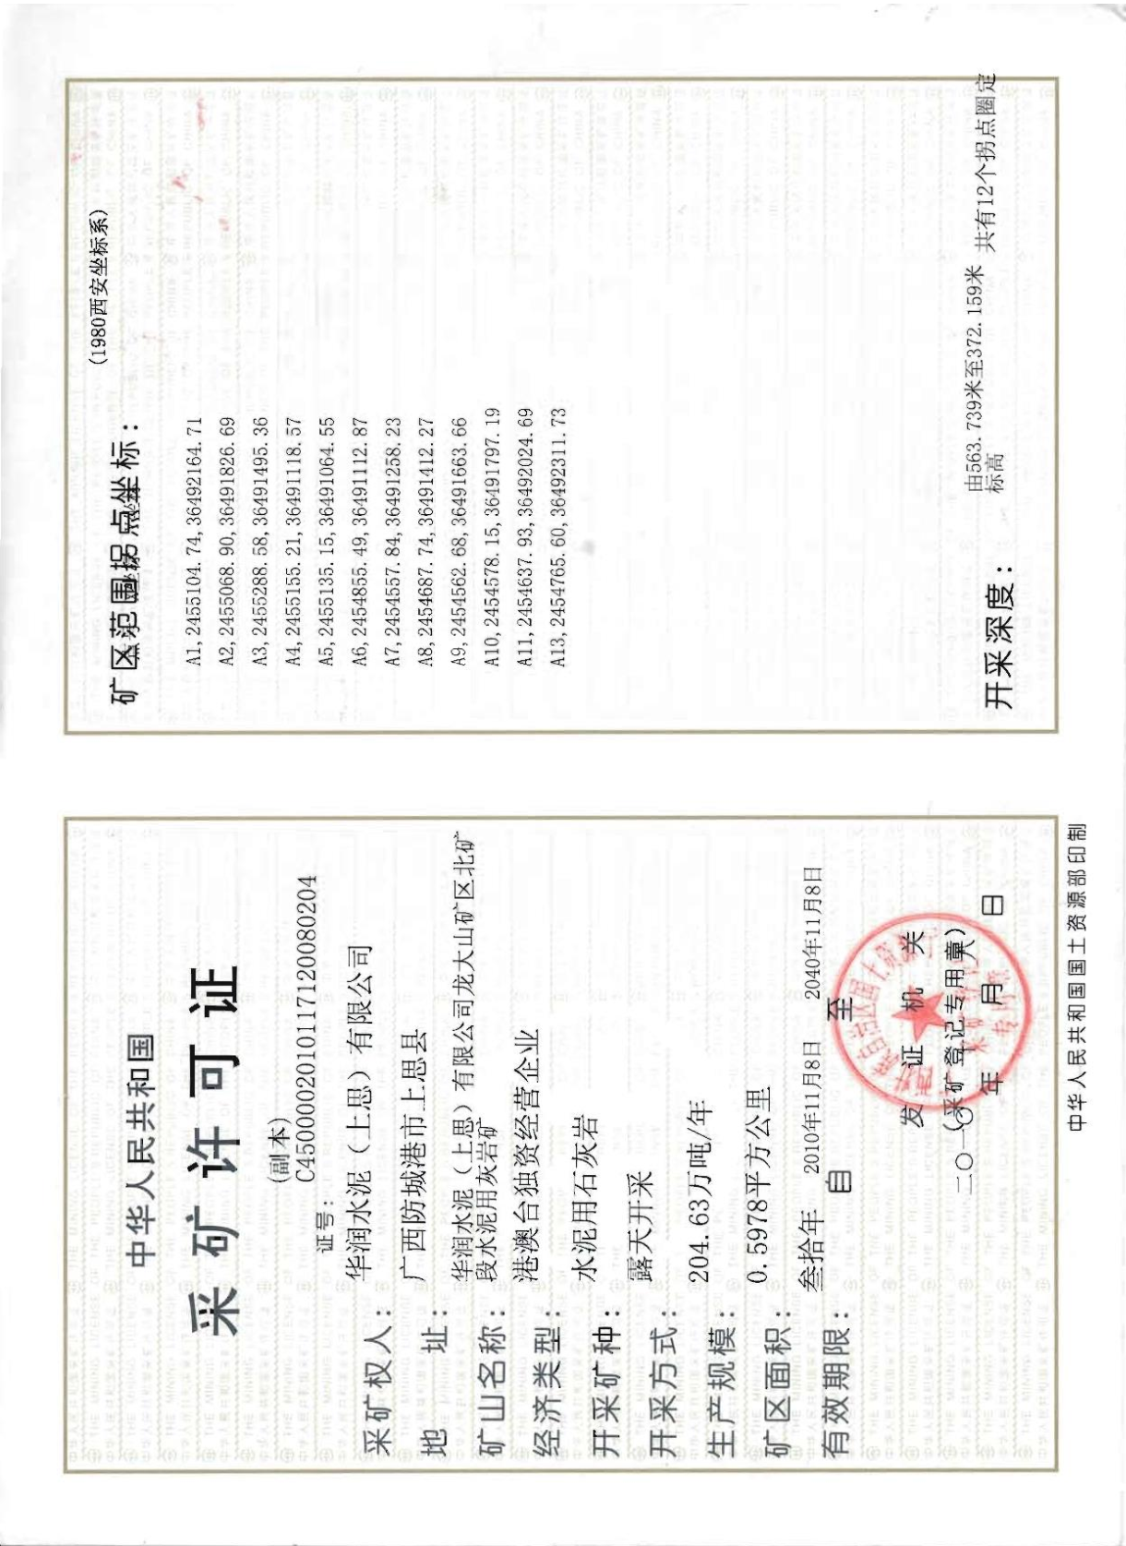
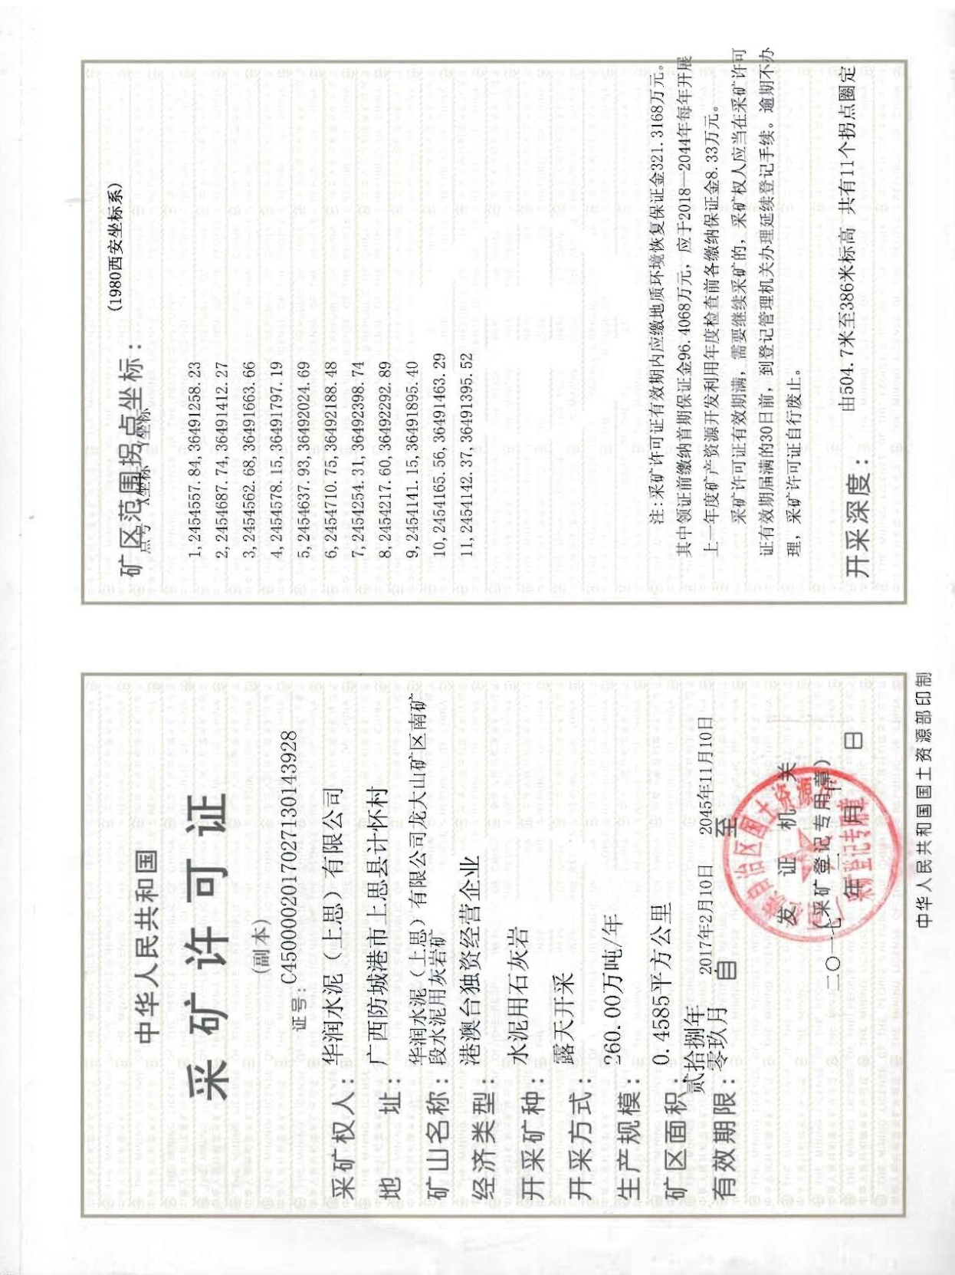
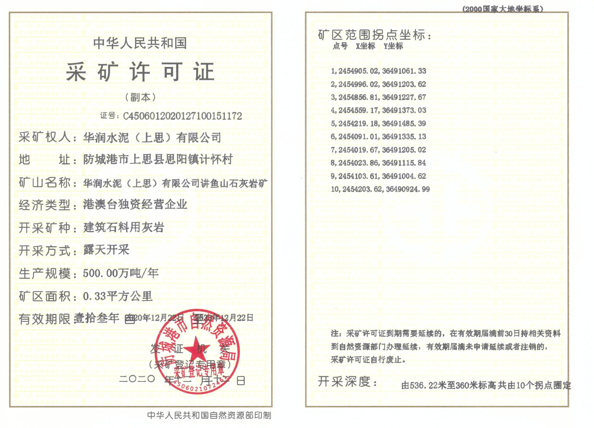

附件3：编制单位营业执照
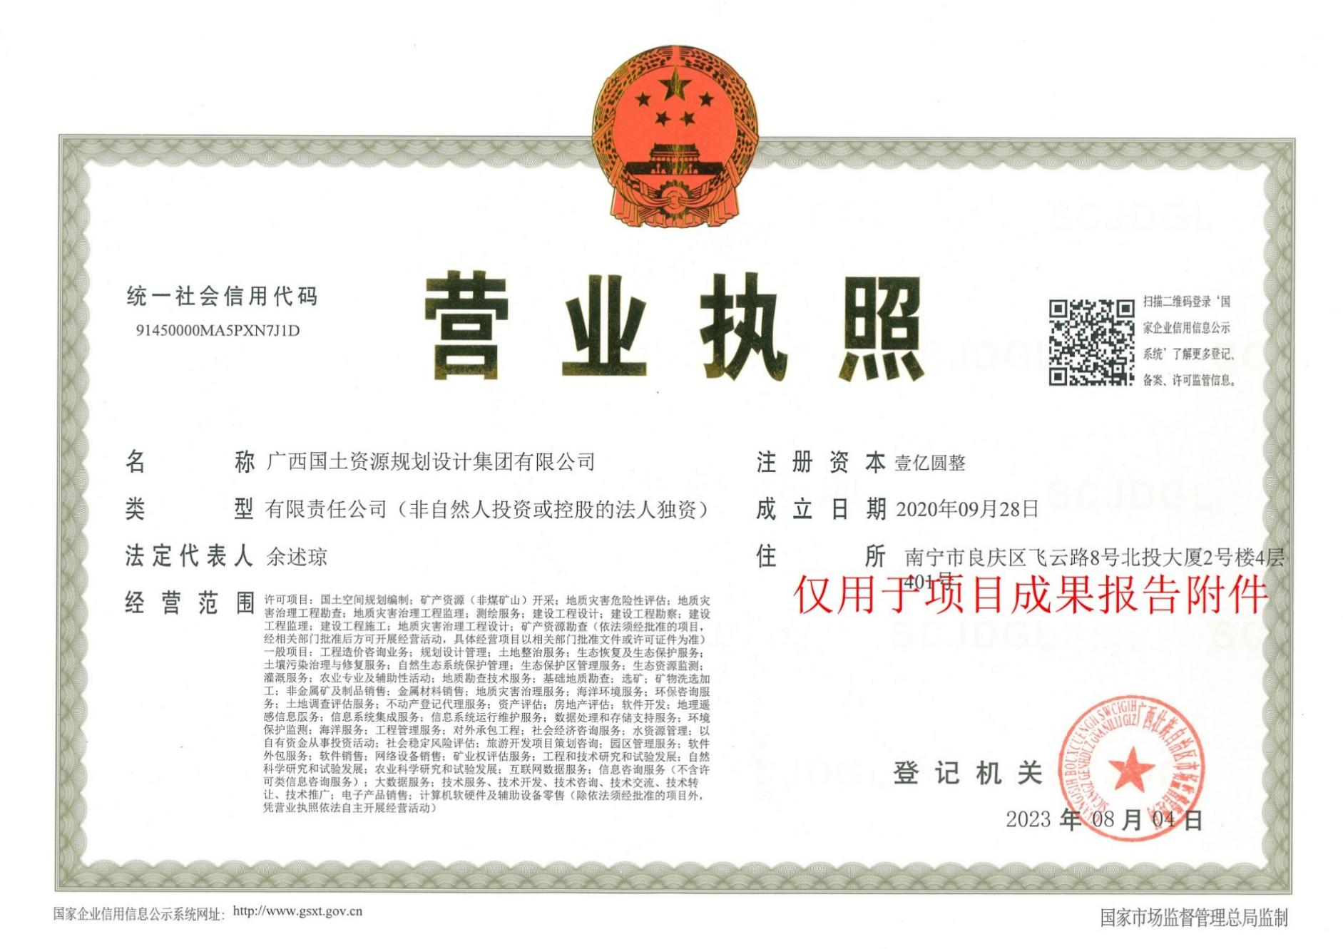

附件4：编制单位承诺书

编制单位承诺书
承诺人单位名称：广西国土资源规划设计集团有限公司
我单位将以《固体矿产地质勘查规范总则》（GB/T 13908-2020）、《固体矿产勘查工作规范》（GB/T33444-2016）、《矿产地质勘查规范 石灰岩、水泥配料石料类》（DZ/T 0213-2020），《固体矿产勘查设计规范》（DZ/T 0428-2023）为标准，完成《华润水泥（上思）有限公司龙大山矿区水泥用灰岩矿整合区详查实施方案》的任务编制，承诺人对下列送审资料做出承诺，即保证送审资料真实、客观、无伪造、无编改、我篡改等虚假内容、地质资料是合法取得的，其责任由承诺人自行承担。
1、《华润水泥（上思）有限公司龙大山矿区水泥用灰岩矿整合区详查实施方案》中设计的基础数据、地质报告的内容。
2、编制单位营业执照复印件。
3、参与编制人员资料真实性。
4、审查机构认为应提交的与评审工作有关的其他资料。

承诺单位（盖章）：广西国土资源规划设计集团有限公司
日期：2026年4月25日

附件5：编制单位初审意见
地质勘查项目设计（方案）初审意见书
组织初审单位 | 广西国土资源规划设计集团有限公司 | 初审时间 | 2026年04月26日
初审意见
按项目质量管理有关要求，我公司组织有关人员对《华润水泥（上思）有限公司龙大山矿区水泥用灰岩矿整合区详查实施方案》进行了初审。初审意见如下：
一、项目总体概况
1、本项目属防城港市自然资源局委托勘查项目。勘查目的是基本查明地质、构造特征及其对矿体的控制情况，矿体形态、产状、大小和矿石质量，基本确定矿体的连续性，对矿石的加工选矿性能进行类比试验研究或实验室流程试验研究，通过水工环地质调查，详细查明矿床的开采技术条件，预算矿区范围内水泥用灰岩矿资源储量，目的是为下一步采矿权出让及矿山生产建设提供地质依据。
2、项目总体任务：
（1）系统收集与矿区成矿有关的基础地质、矿产及周边同一矿床类型的地质资料进行综合分析。
（2）通过开展1:2000地形测量和地质测量，基本查明矿区地层层位、岩性变化特征，基本查明矿区成矿地质特征，包括地层、构造、矿体分布、围岩蚀变特征。
（3）在基本查明区内地表地质基础上，通过施工探矿工程，并进行系统取样，基本查明区内矿体形态、规模、厚度、变化规律及其矿石质量特征。
（4）开展专项水、工、环地质工作，调查研究区域水文地质条件；详细查明矿床的含（隔）水层、构造破碎带的水文地质特征、发育程度和分布规律；调查地表水体分布范围及收集长期水文观测资料；详细查明地下水的补给、径流、排泄条件，地表水与含水层的水力联系，矿床主要充水因素及其水文地质条件的复杂程度，初步预测矿坑涌水量，评价其对矿床开发的影响程度；调查研究可利用的供水水源的水质、水量和利用条件，指出供水水源方向。
（5）经过系统采样、测试，基本查明矿石的物理性质及加工性能，即矿石的体重、吸水率、抗压强度、坚固性、压碎指标、放射性等，评价水泥用灰岩矿体的物理特征。
（6）根据勘查工作所获得的地质矿产资料、成果及国内外资源市场情况，进行矿床开发经济意义的概略研究，为矿山开采设计提供依据。
（7）通过勘查工程获取的成果，估算矿区水泥用石灰岩矿资源储量，提交《华润水泥（上思）有限公司水泥用灰岩矿整合区详查报告》，为矿山石灰岩矿开发利用提供地质依据。
3、项目工作起止时间：2026年5月～2026年10月，工作周期6个月。
4、设计的主要实物工作量为：1:2000地形测量3.0km²，1:2000地质测量1.36km²，1:5000水文、工程、环境地质测量6.0km²，1:1000地质剖面测量5.3km，剥土2000m³，钻探2291m，以及采样分析测试等。项目经费预算528.78万元。
5、本区域处于一级构造羌塘-扬子-华南板块东南部，二级构造属扬子克拉通，三级构造属滇黔桂被动陆缘，四级构造属十万大山断陷盆地，出露的地层有石炭系黄龙组（C₂h）和石炭系上统至二叠系下统马平组（C₂P₁m）；二叠系中统的栖霞阶（P₂q）、茅口阶（P₂m）及未分上统（P₂）；三叠系下统罗楼群下组（T₁l¹）；侏罗系下统的汪门组（J₁w）和百姓组下段（J₁b¹）、上段（J₁b²）；白垩系下统新隆组（K₁x）；第三系邕宁群第一段（E₂-Ny¹）和第二段（E₂-Ny²）；第四系全新统（Qh）。
6、勘查区发现有3个单矿层，分别为①号矿层、②号矿层、③号矿层。
①号矿层：赋存于P₂m地层中，由灰、灰白色厚层～块状灰岩组成。分布在矿区中～中北部，呈单斜层状产出。倾向318～358°，倾角30～26°。东西长约1000m，南北宽250～520m。该层在04线附近裂隙较发育，裂隙一般都被土黄色、红黄色粘土所充填，裂隙一般延伸0.3～10m不等，一般延伸4m。该矿层质量较好，没有发现夹石。
②号矿层：赋存于P₂q地层中，由深灰、灰黑色薄～中层状夹含燧石结核灰岩和少量含硅质白云岩、云质灰岩组成。分布在矿区中部，呈单斜层状产出。倾向325～350°，倾角28～33°。矿层东西长约1400m，南北宽25～65m。本矿层发现1个夹石为M1夹石。
③号矿层：赋存于C₂P₁m地层中，为浅灰、灰白、灰色厚层～块状灰岩。分布在矿区中～中南部，呈单斜层状产出。倾向320～350°，倾角42～34°，一般为340∠38。矿层东西长约1300m，南北宽680m。本矿层发现3个夹石，分别为M2、M3、M4夹石。
总体上，开展详查工作依据较充分。
7、工作部署：通过采用1:2000地形、地质测量，结合剥土、钻探工程，采集样品进行分析和测试，基本查明矿体的分布范围、数量、规模、产状、形态特征及其分布规律；基本查明矿体的岩性、矿物组成；基本查明矿体中的夹石、顶底板围岩的岩性、厚度、分布范围；基本查明矿体中节理裂隙和岩溶发育情况；基本查明矿石的结构、构造、矿物成分、主要物理性能和化学成分，划分矿石自然类型。通过1:5000专项水文地质、专项工程地质、环境地质测量，详细查明矿床开采技术条件。技术方法较恰当，具体实施可行，工作部署、工作安排合理，符合有关规范、规定的要求。
8、预期提交《华润水泥（上思）有限公司水泥用灰岩矿整合区详查报告》及相关附图、附表及附件，提交水泥用灰岩矿总资源量（控制+推断）6286.04万m³（合1.697亿t），其中控制资源量4076.73万m³（合1.101亿t），占比64.39%；推断资源量2209.31万m³（合0.607亿t），占比35.61%，矿床规模为大型。
9、项目经费预算采用《广西壮族自治区地质勘查项目预算标准》（桂财资环〔2021〕18号附件2）的预算标准，符合有关规定。经费预算较合理。
10、项目工作组织管理及人员组成和分工明确。
11、实施方案内容较齐全，基本符合要求。
二、结论
综上所述，详查实施方案编写依据较充分，技术路线、方法恰当，工作部署、工作安排较合理，技术要求符合有关规范要求，主要实物工作量安排合理，经费概算编制符合有关要求。经初步审查，进一步修改完善后，同意提交进行评审。

初审专家组：覃伟

初审单位（盖章）：广西国土资源规划设计集团有限公司
日 期：2026年04月26日

附件6：原地质报告评审意见书及备案证明

（1）《广西上思县思阳镇龙大山矿区北矿段水泥用灰岩矿详查报告》
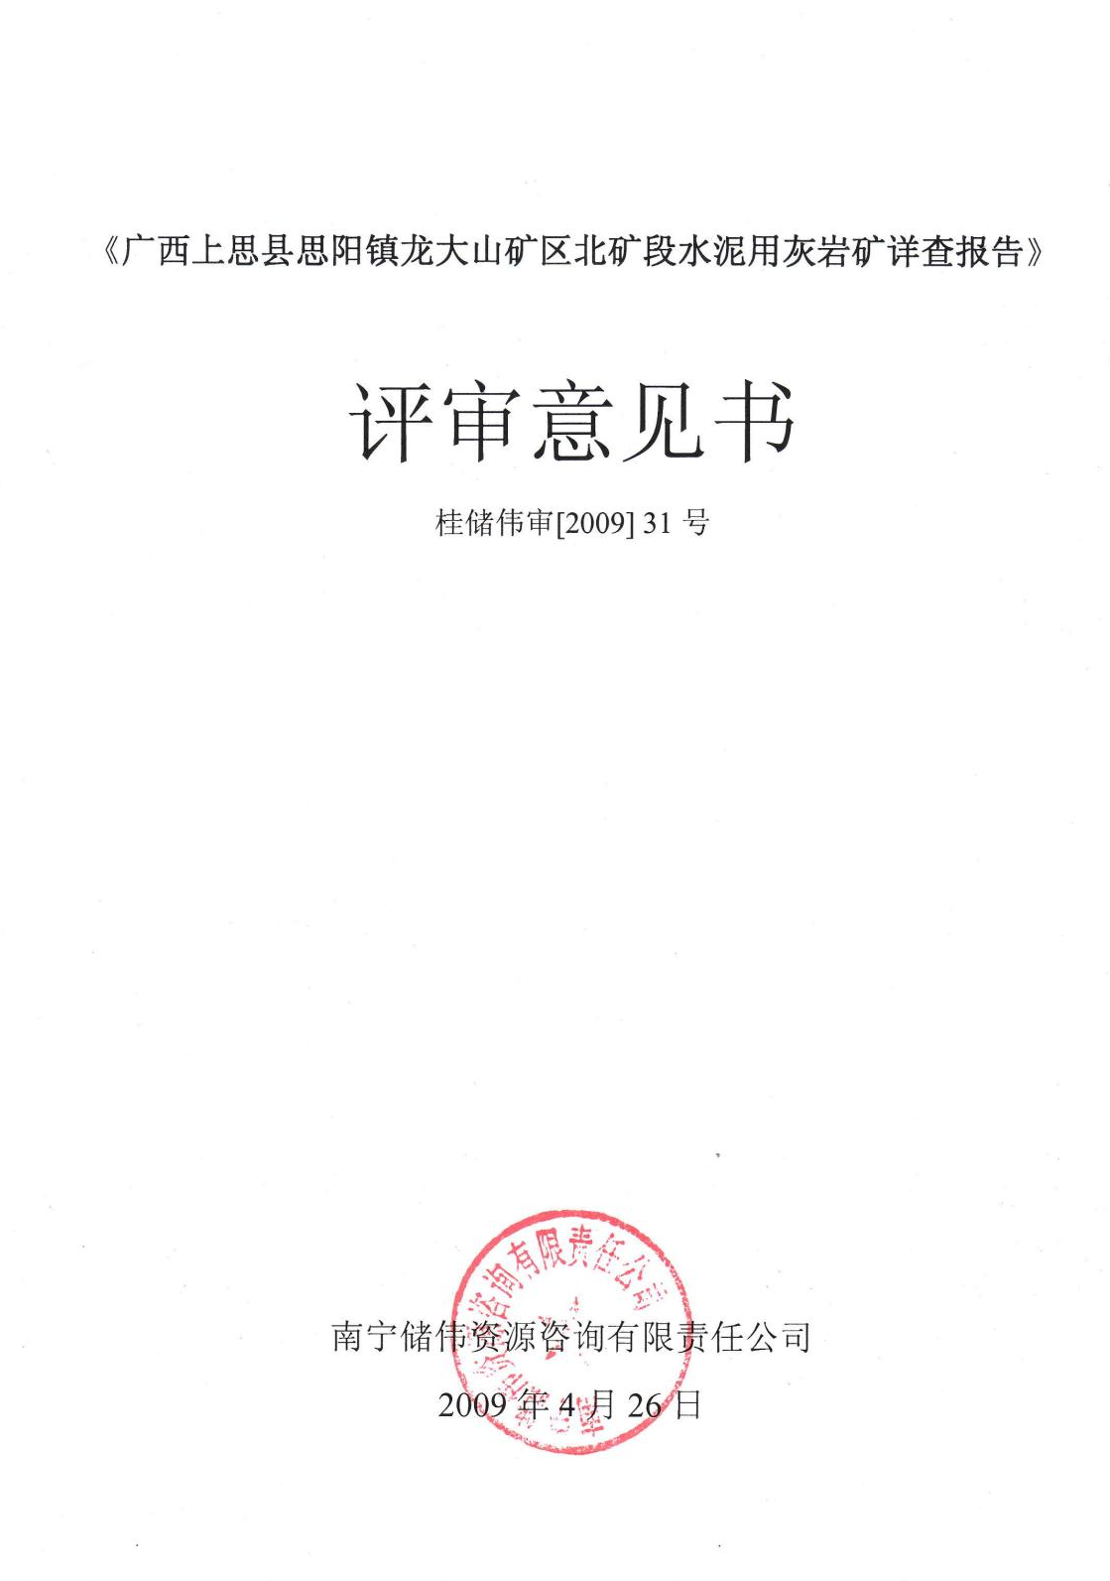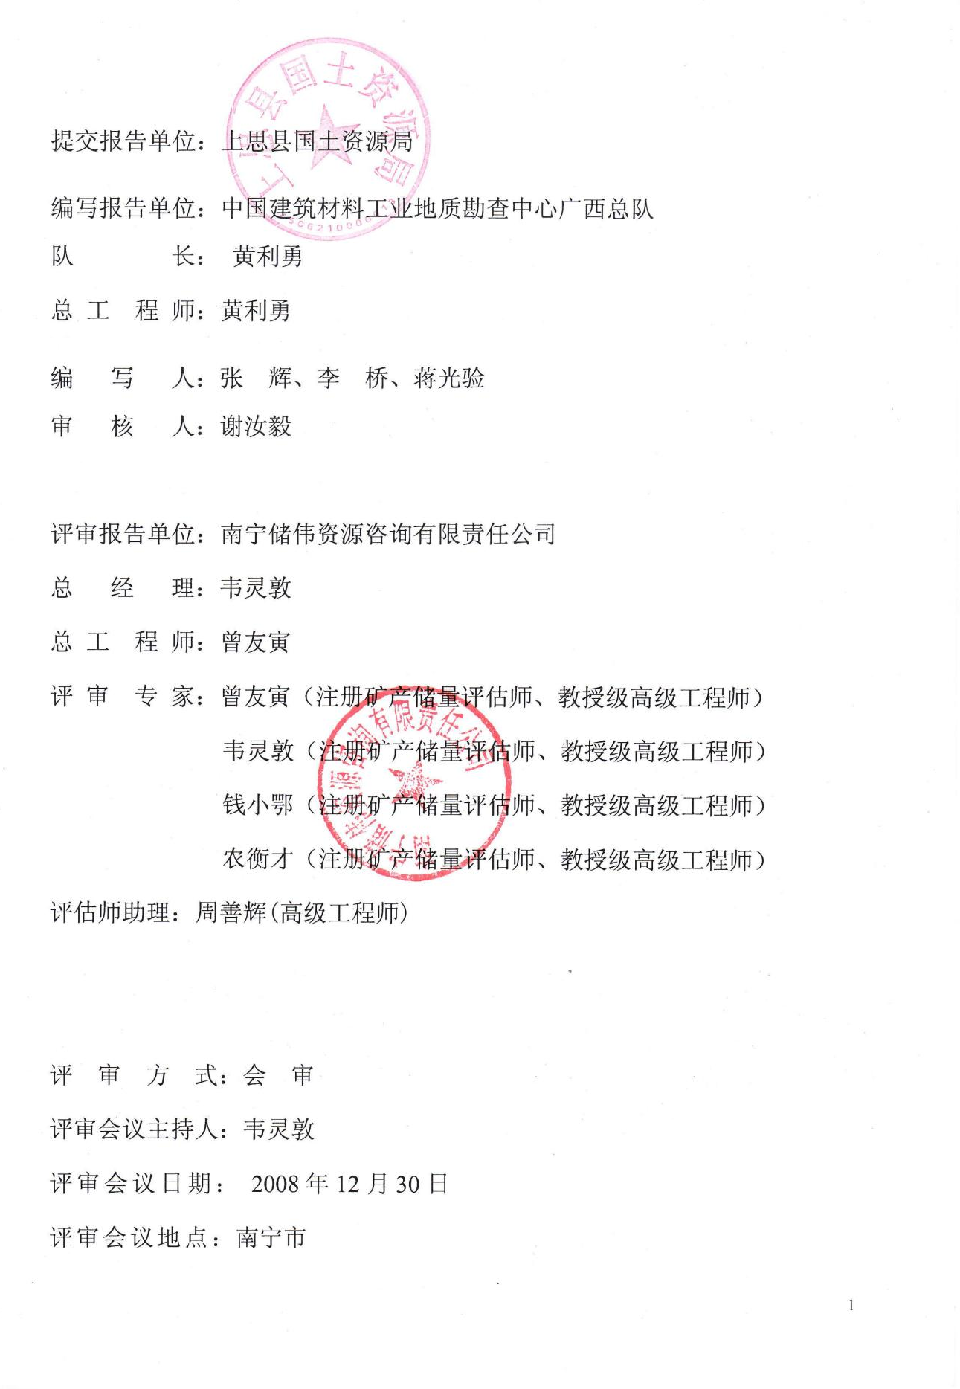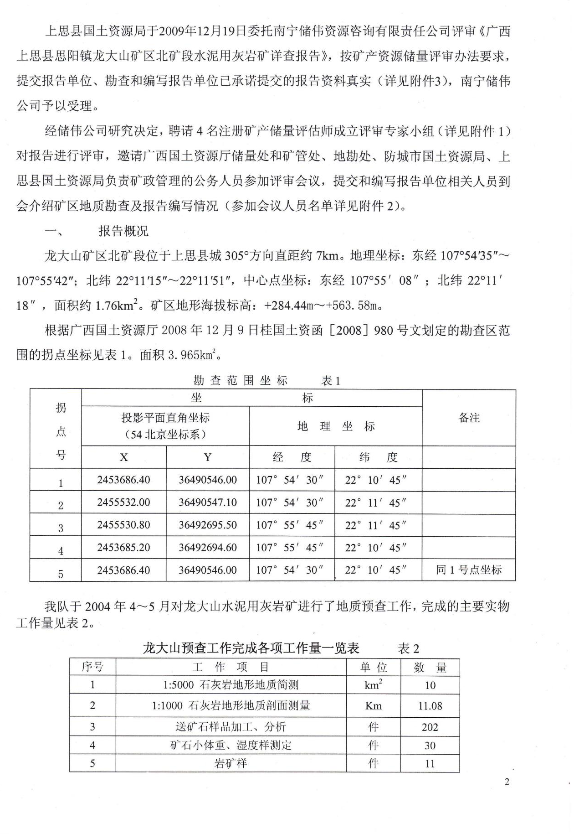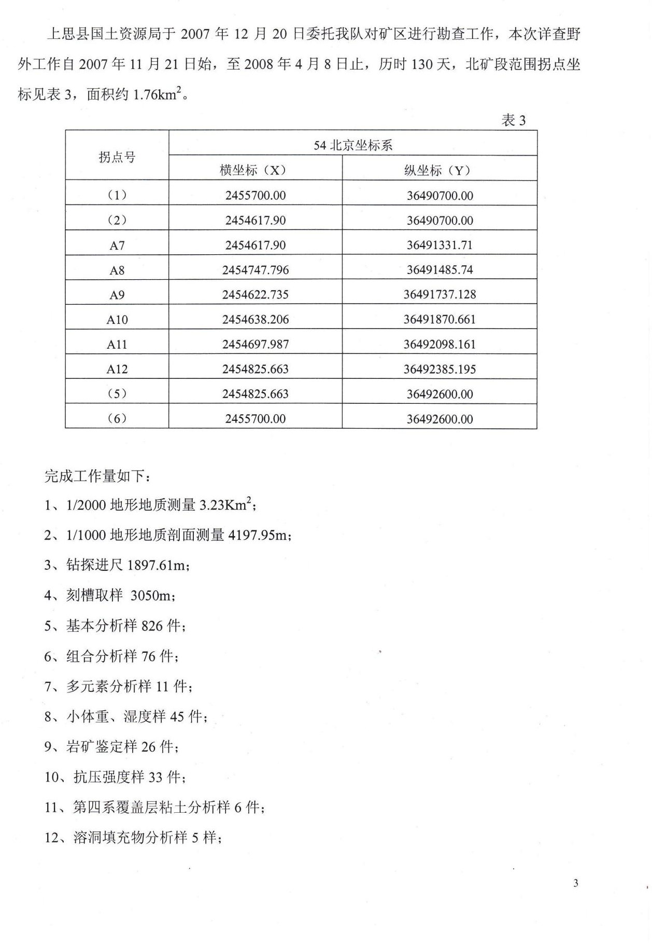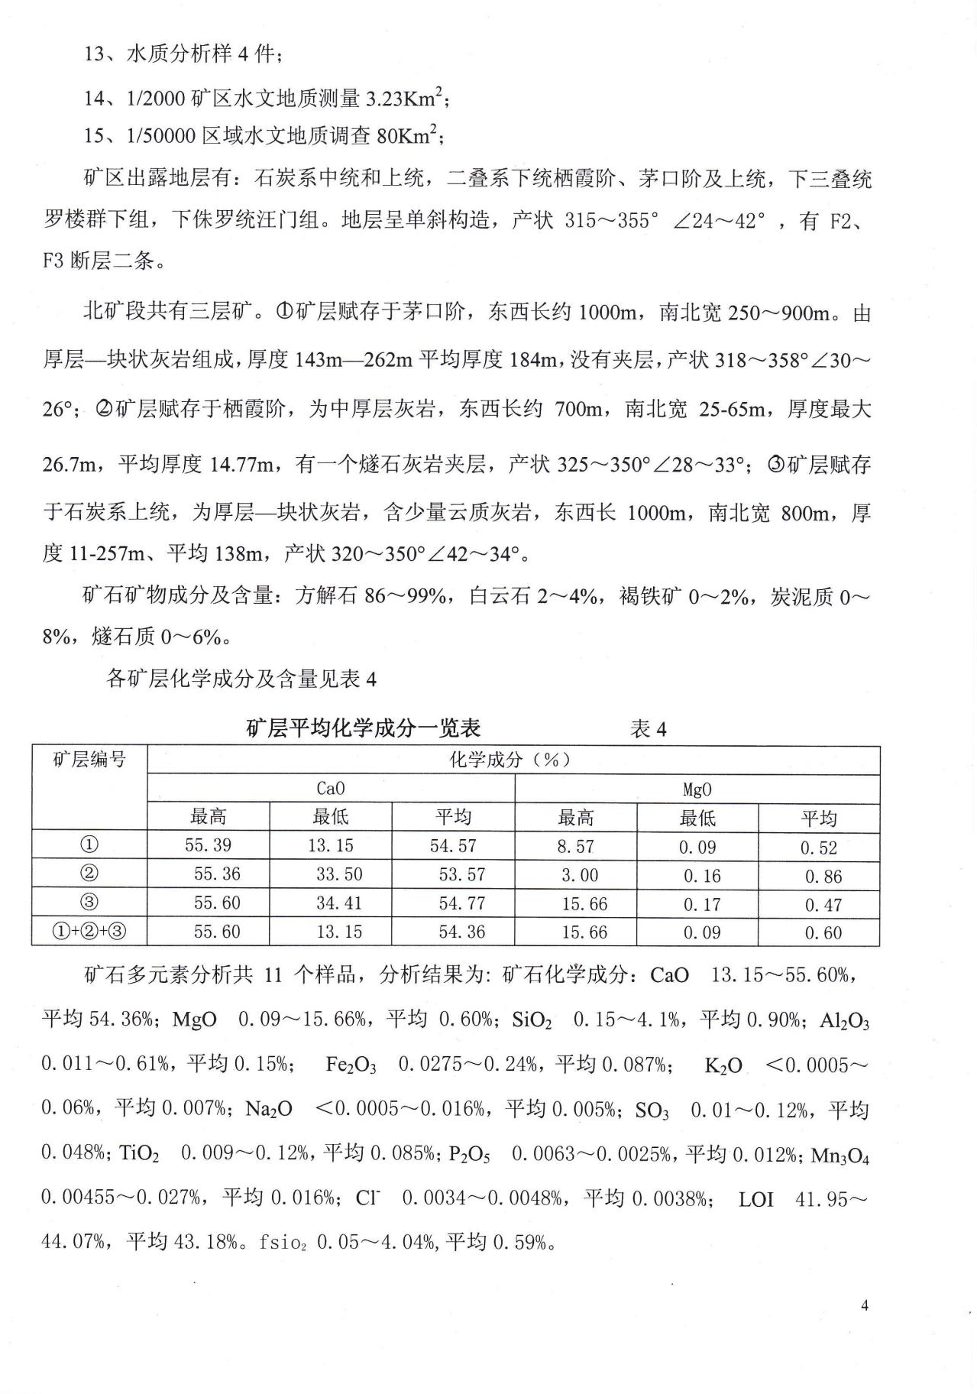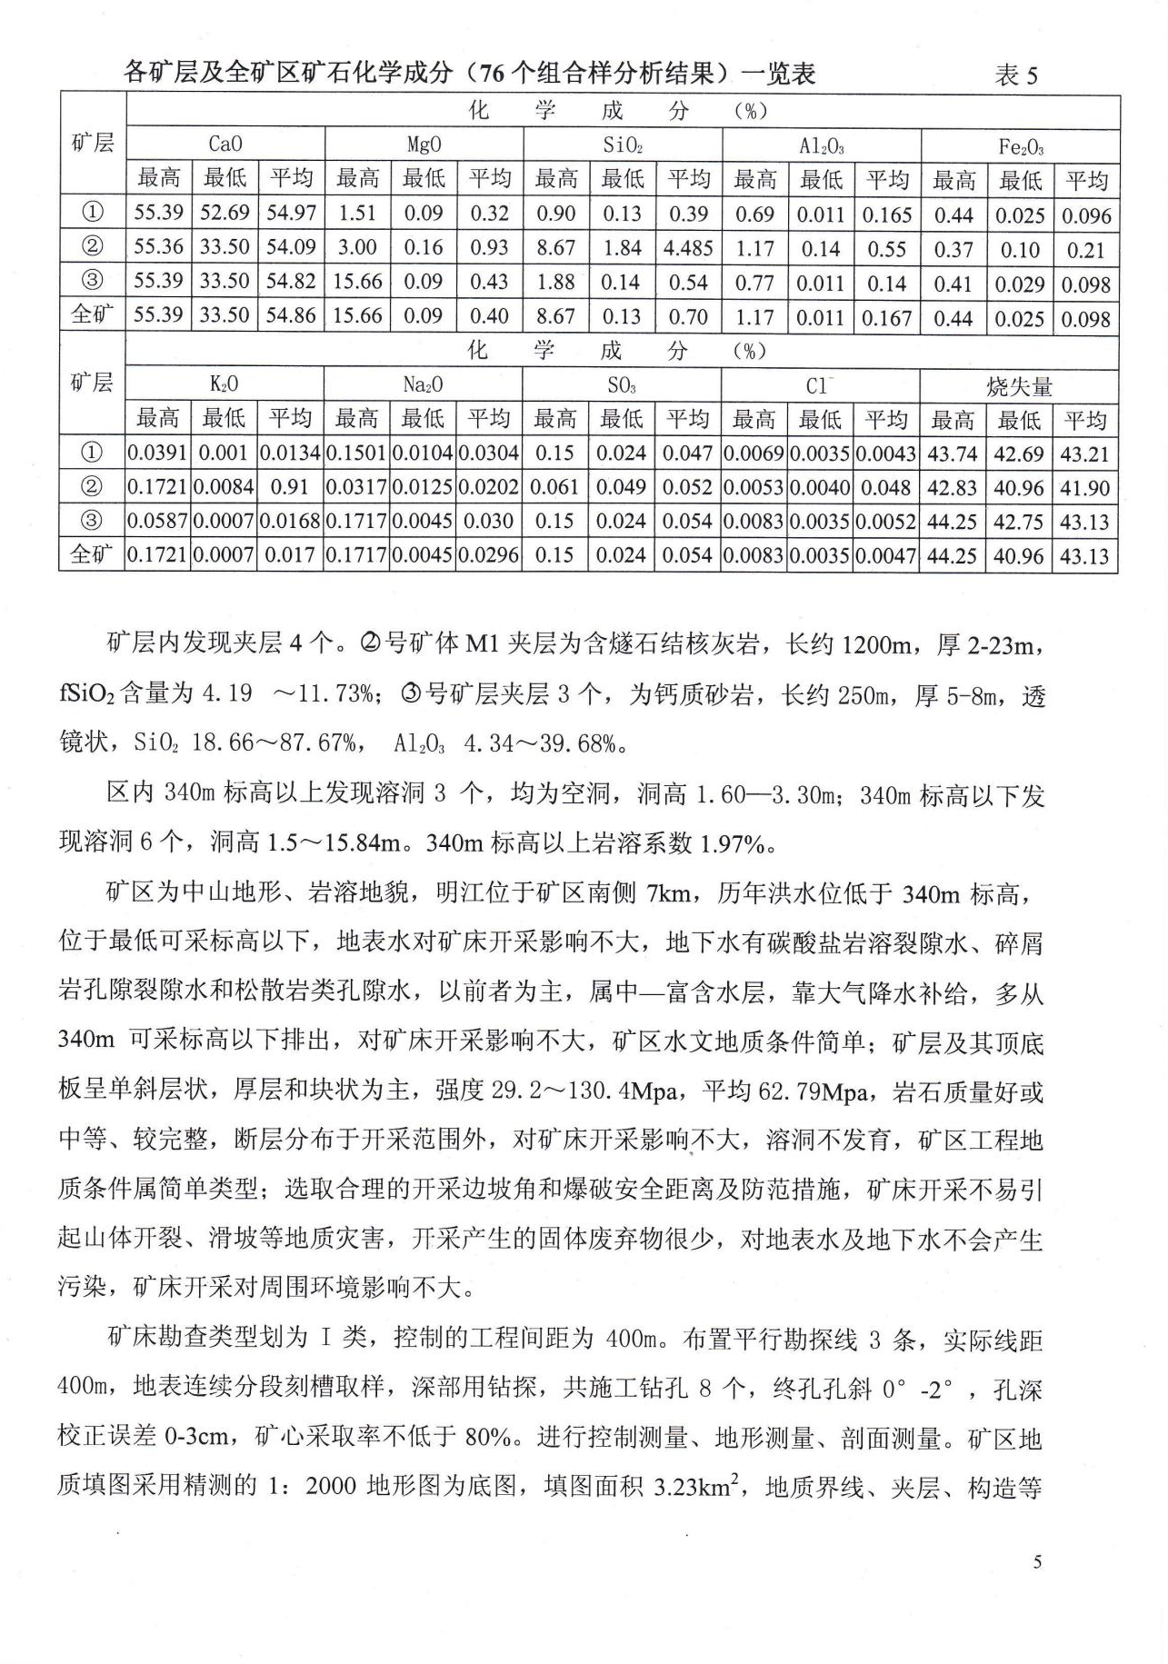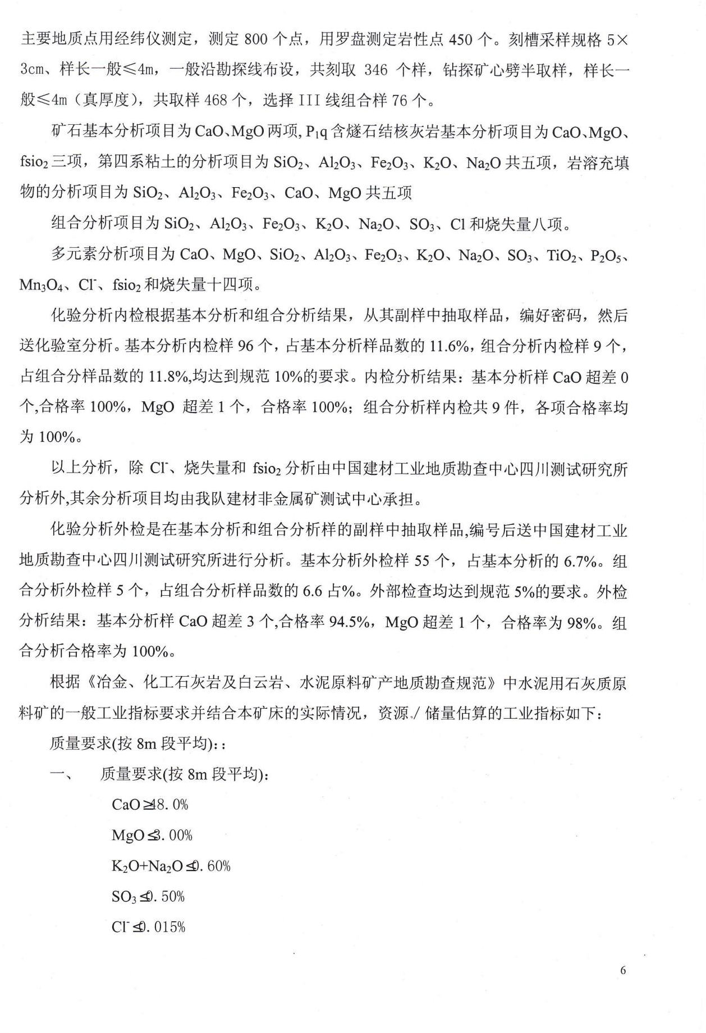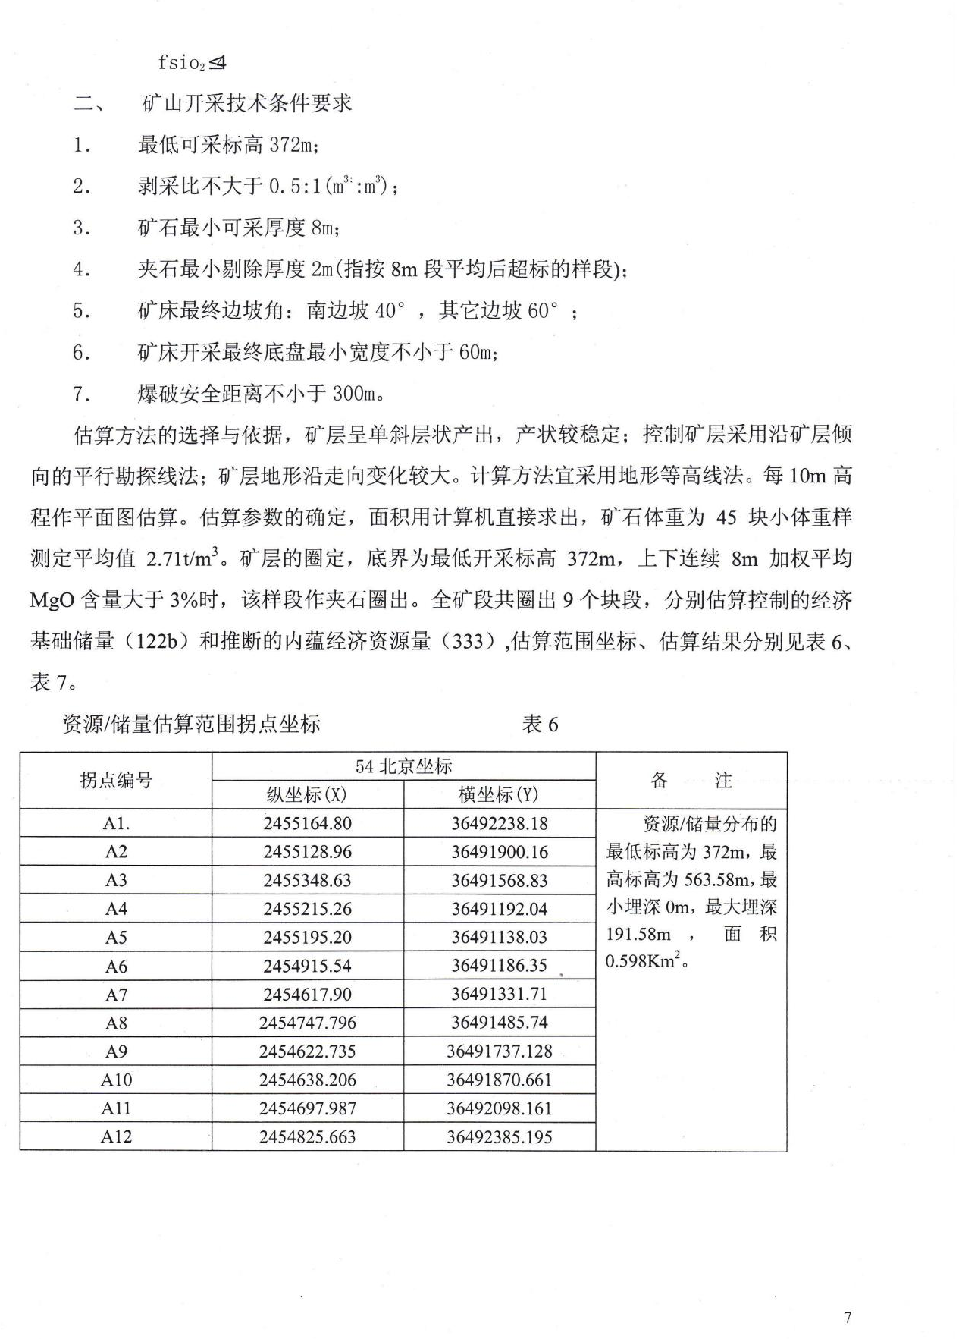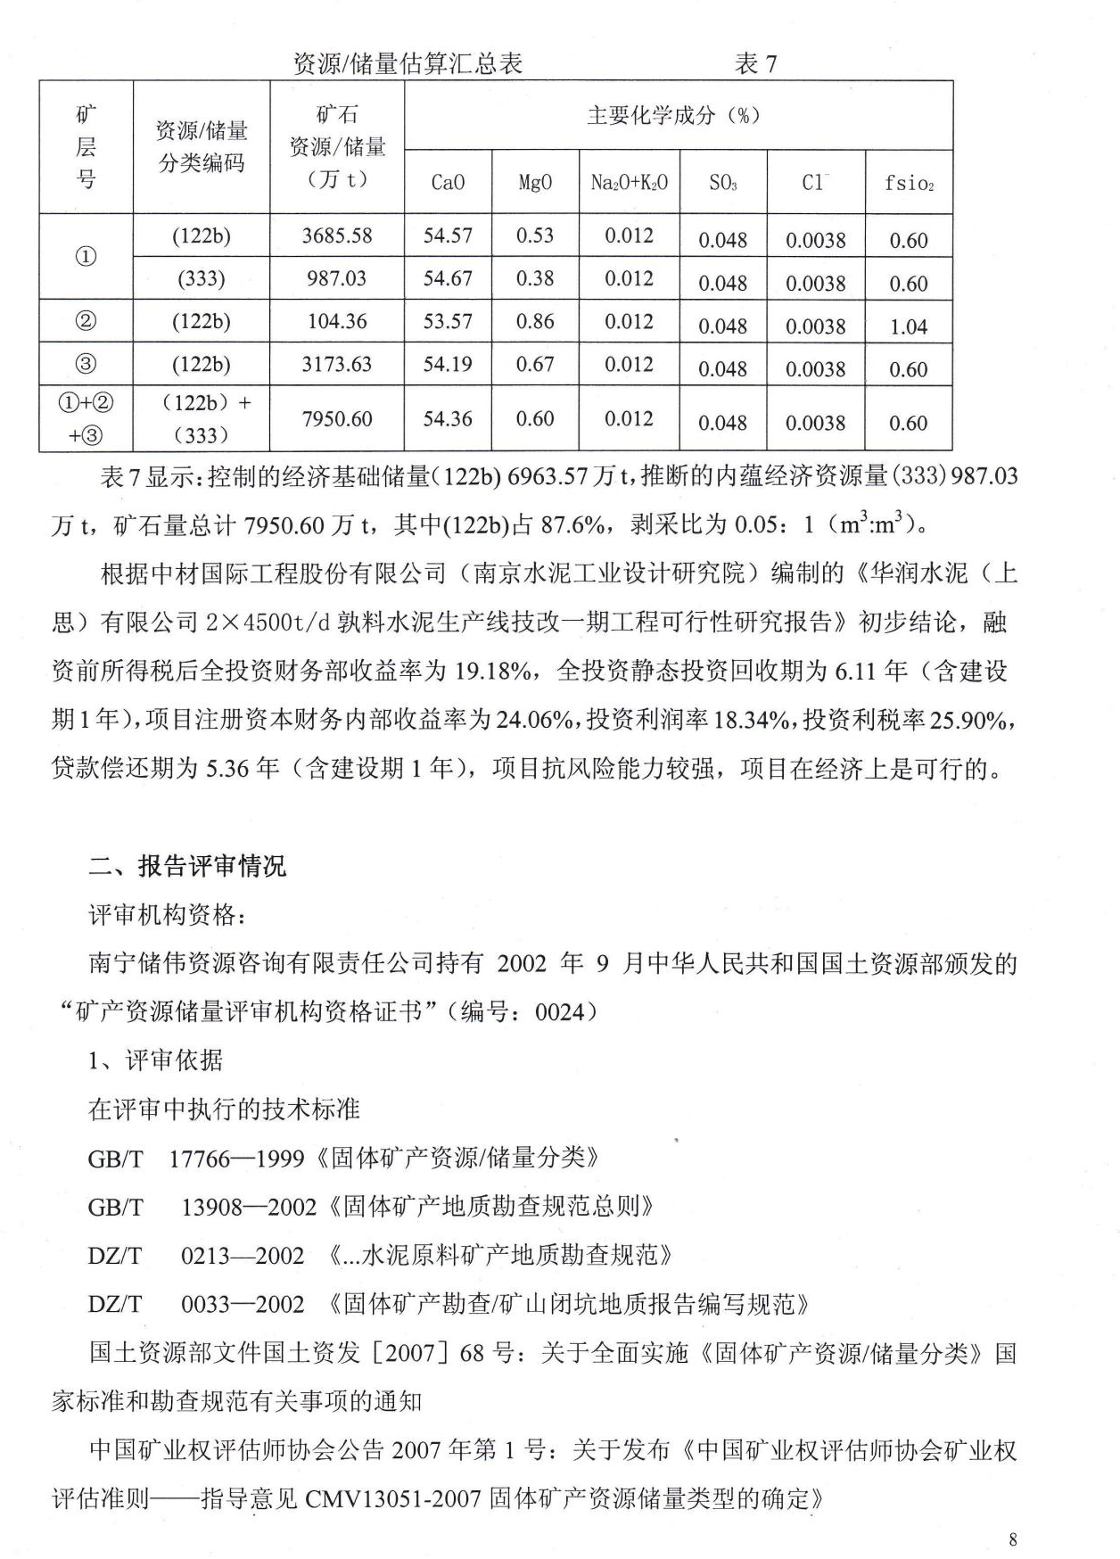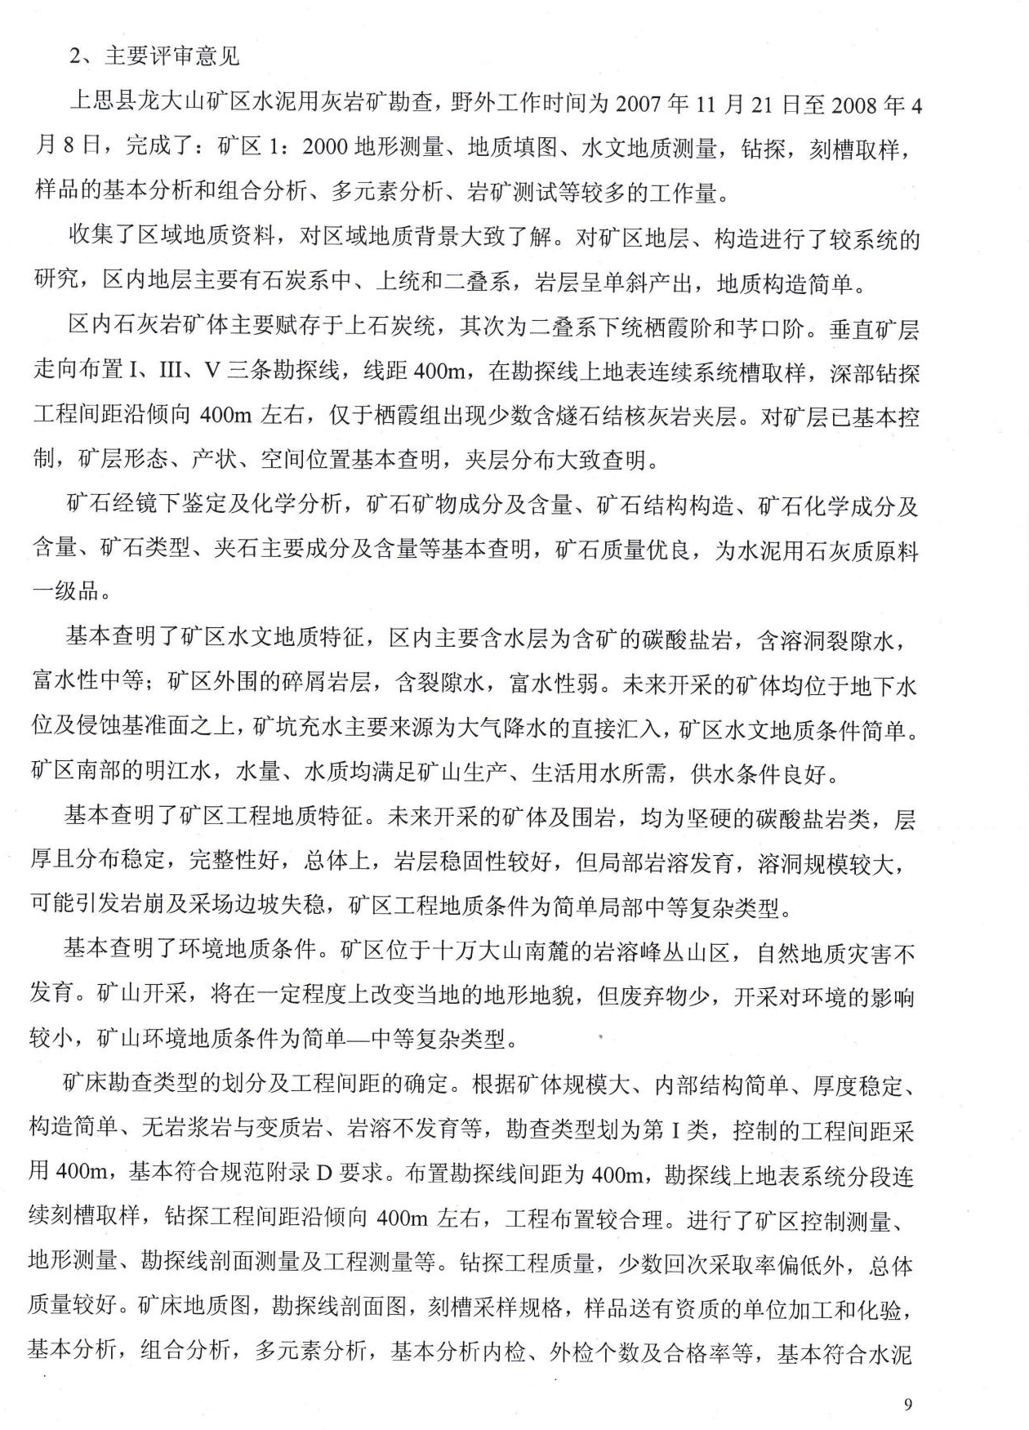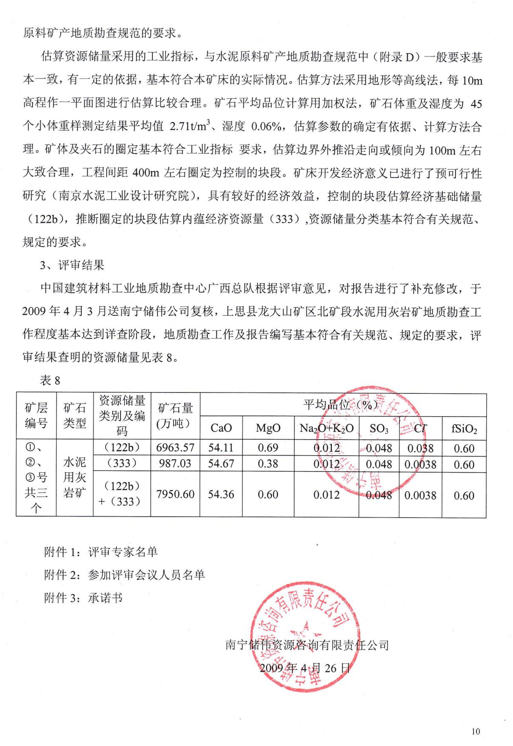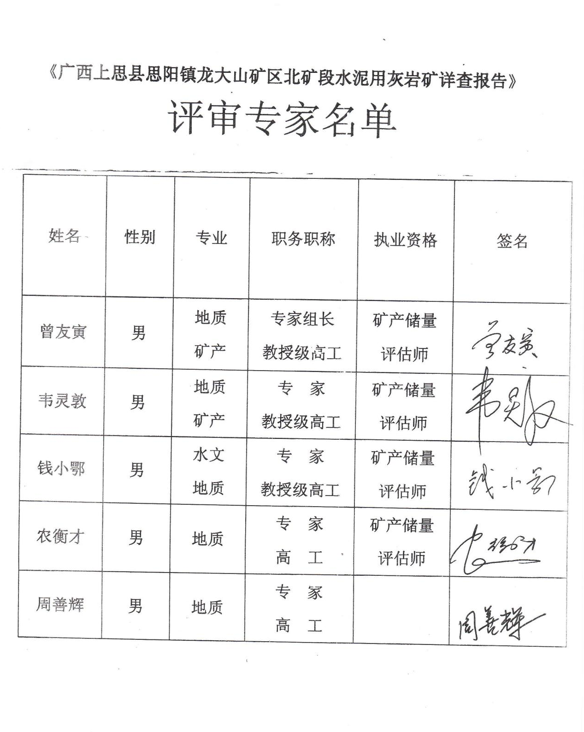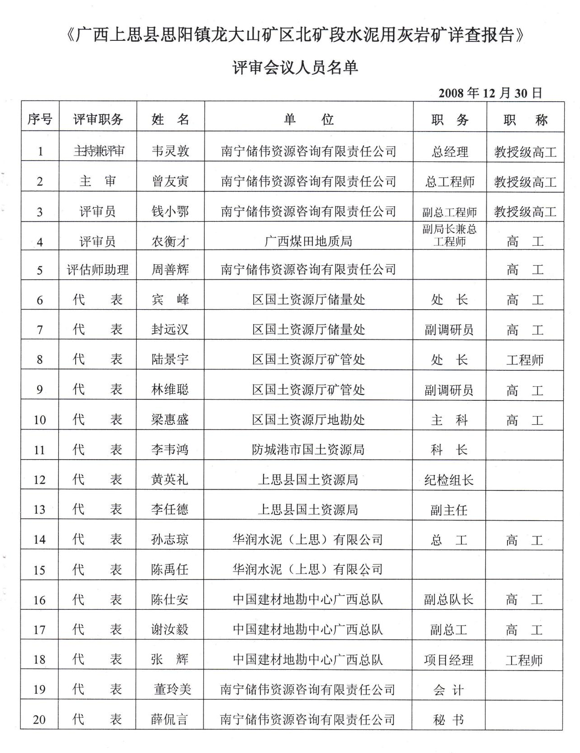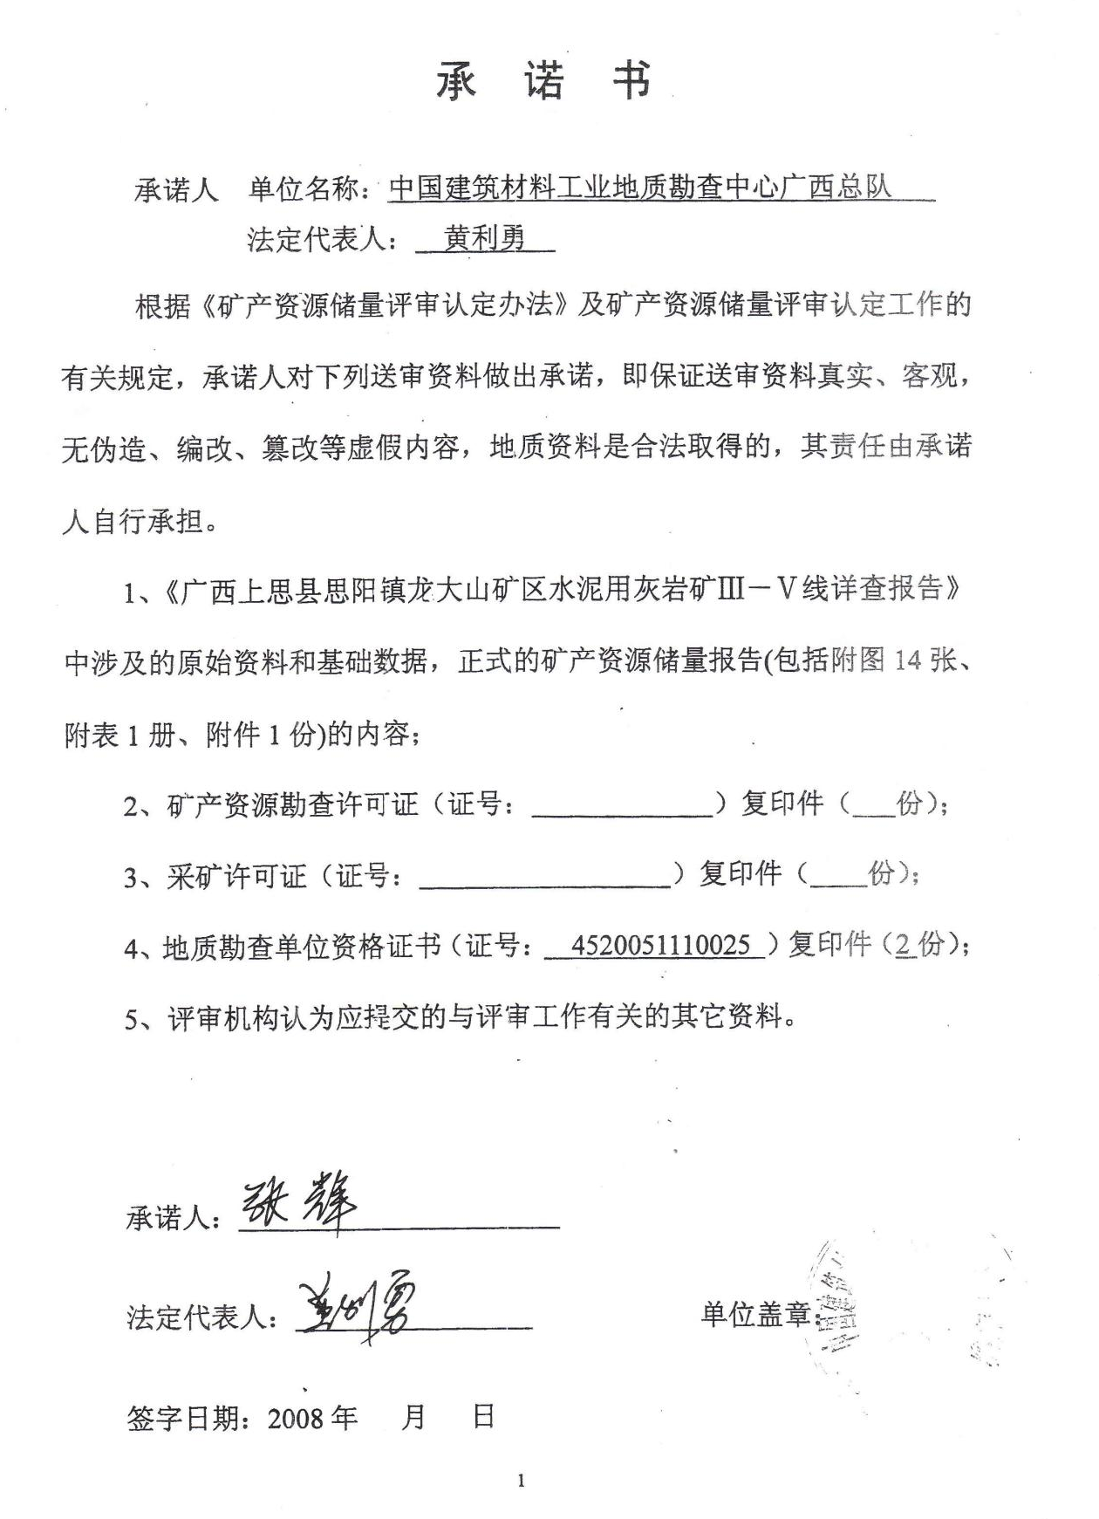
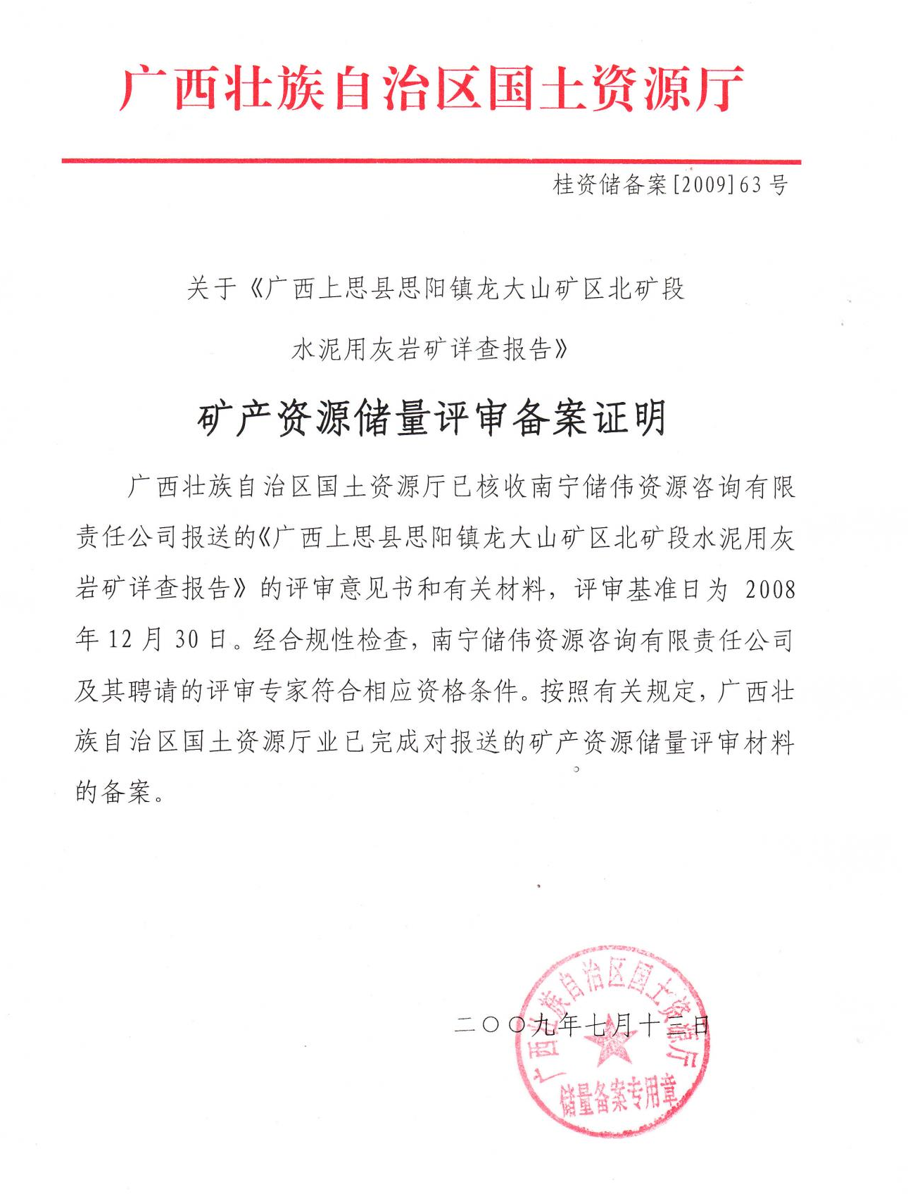

（2）《广西上思县思阳镇龙大山矿区南矿段水泥用灰岩矿资源/储量核实报告》
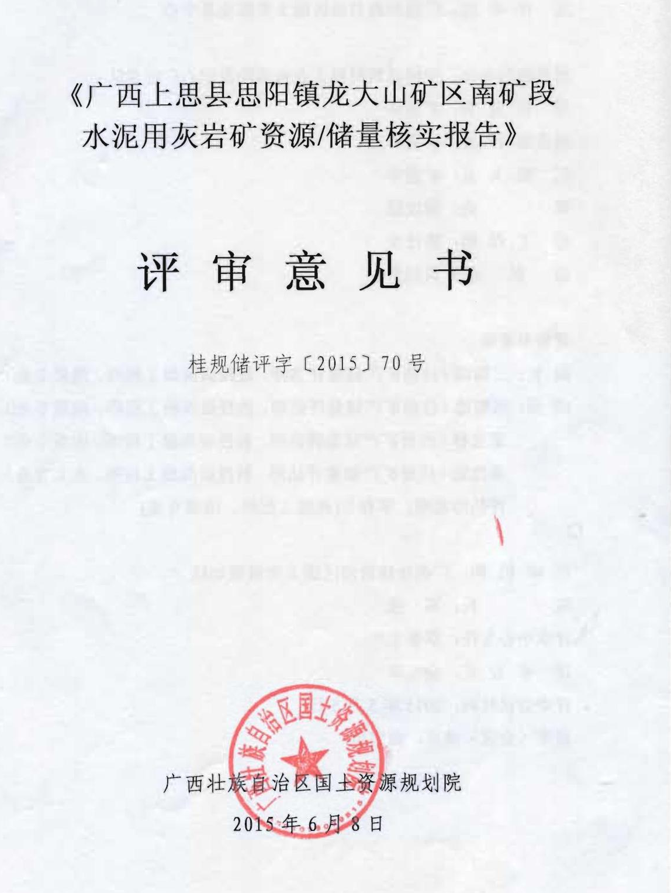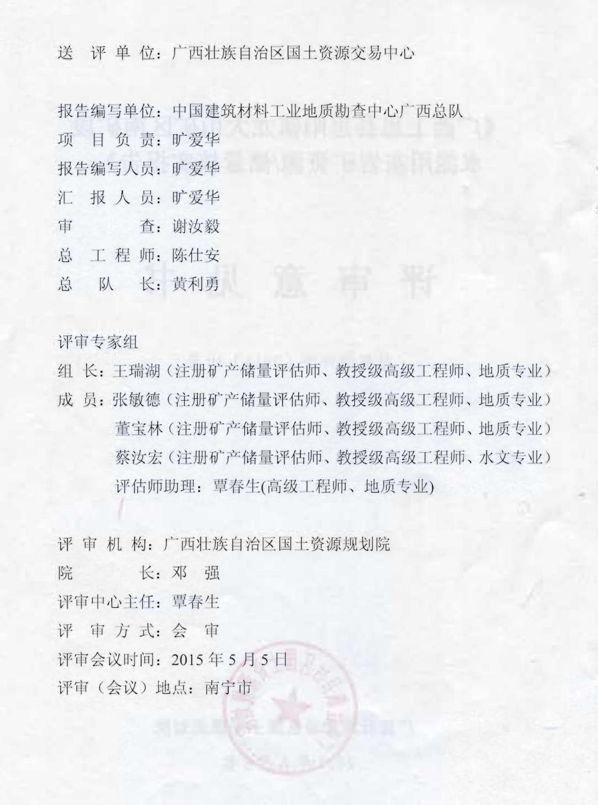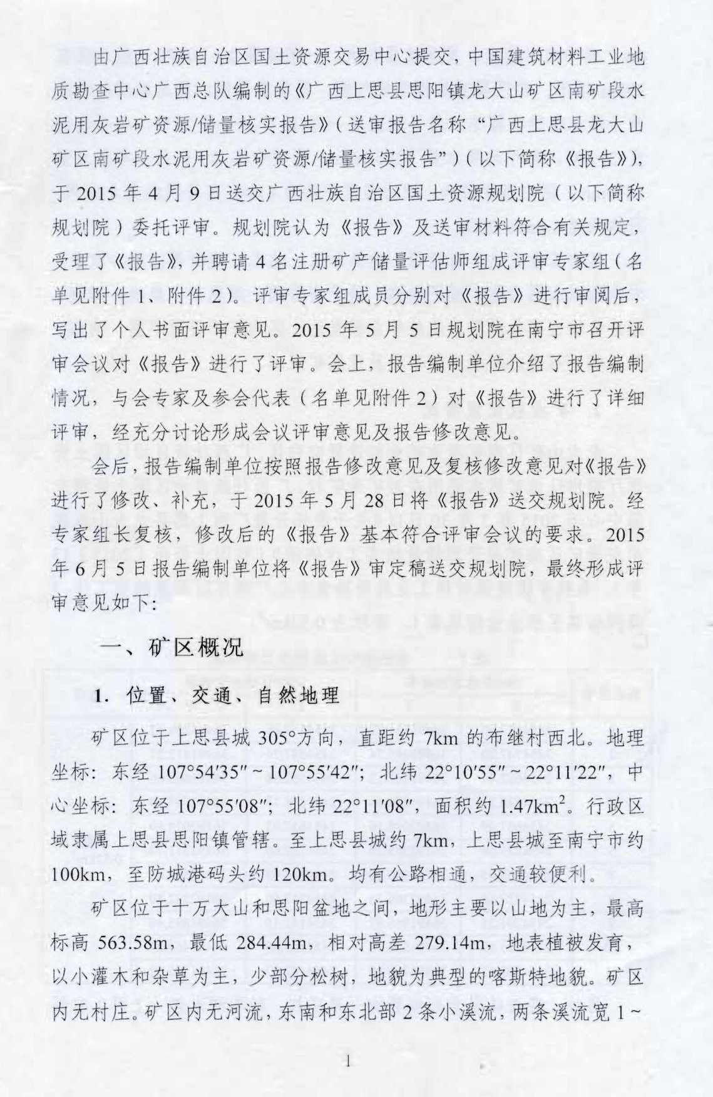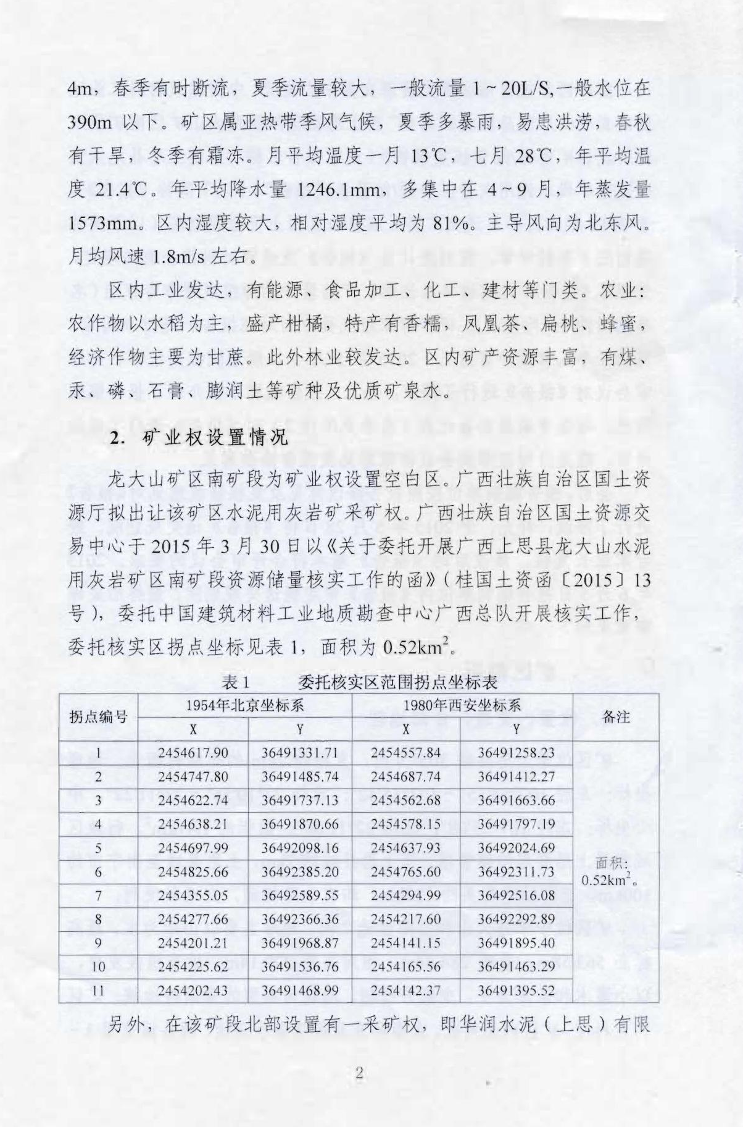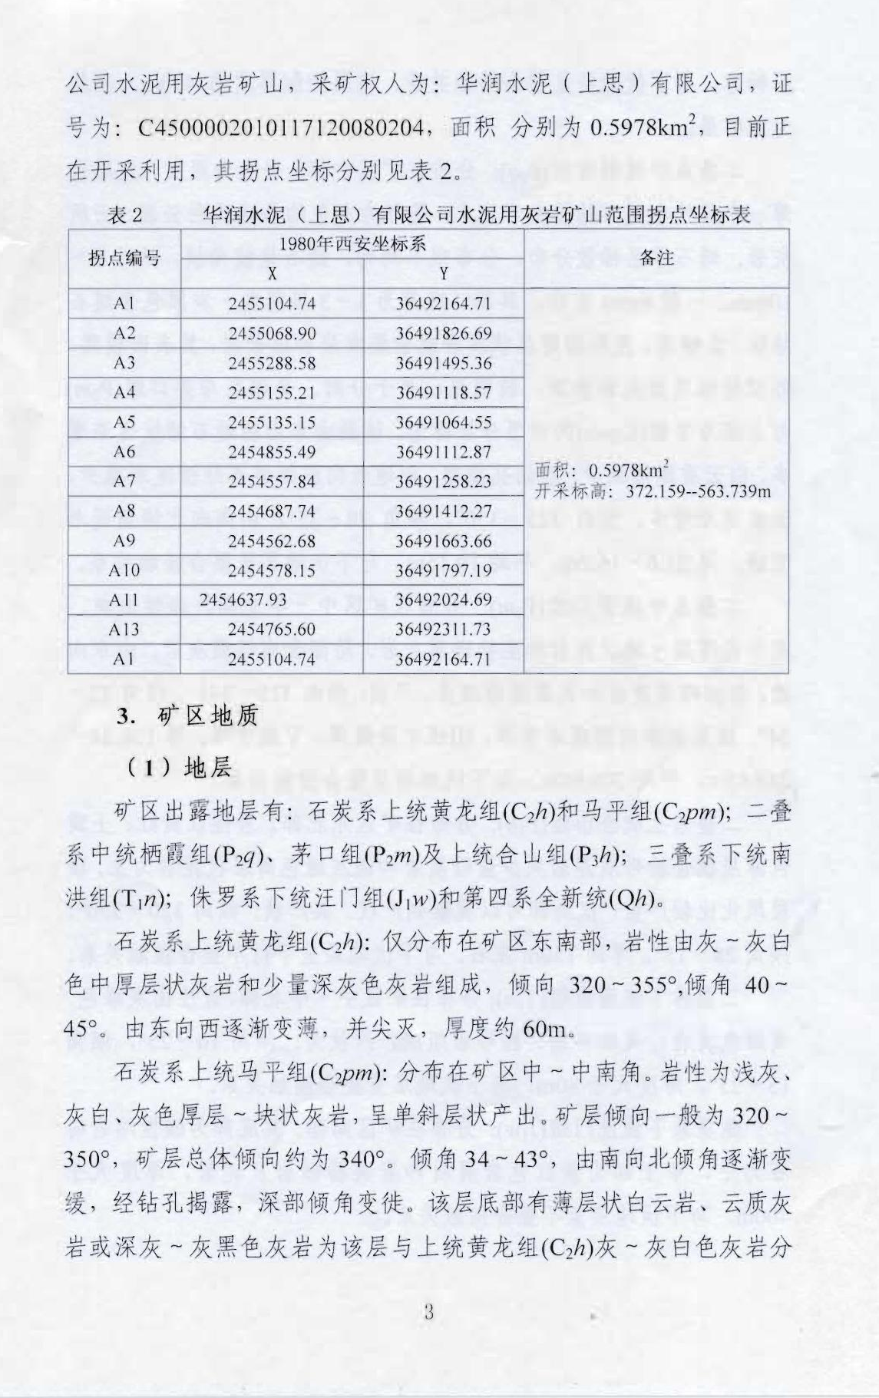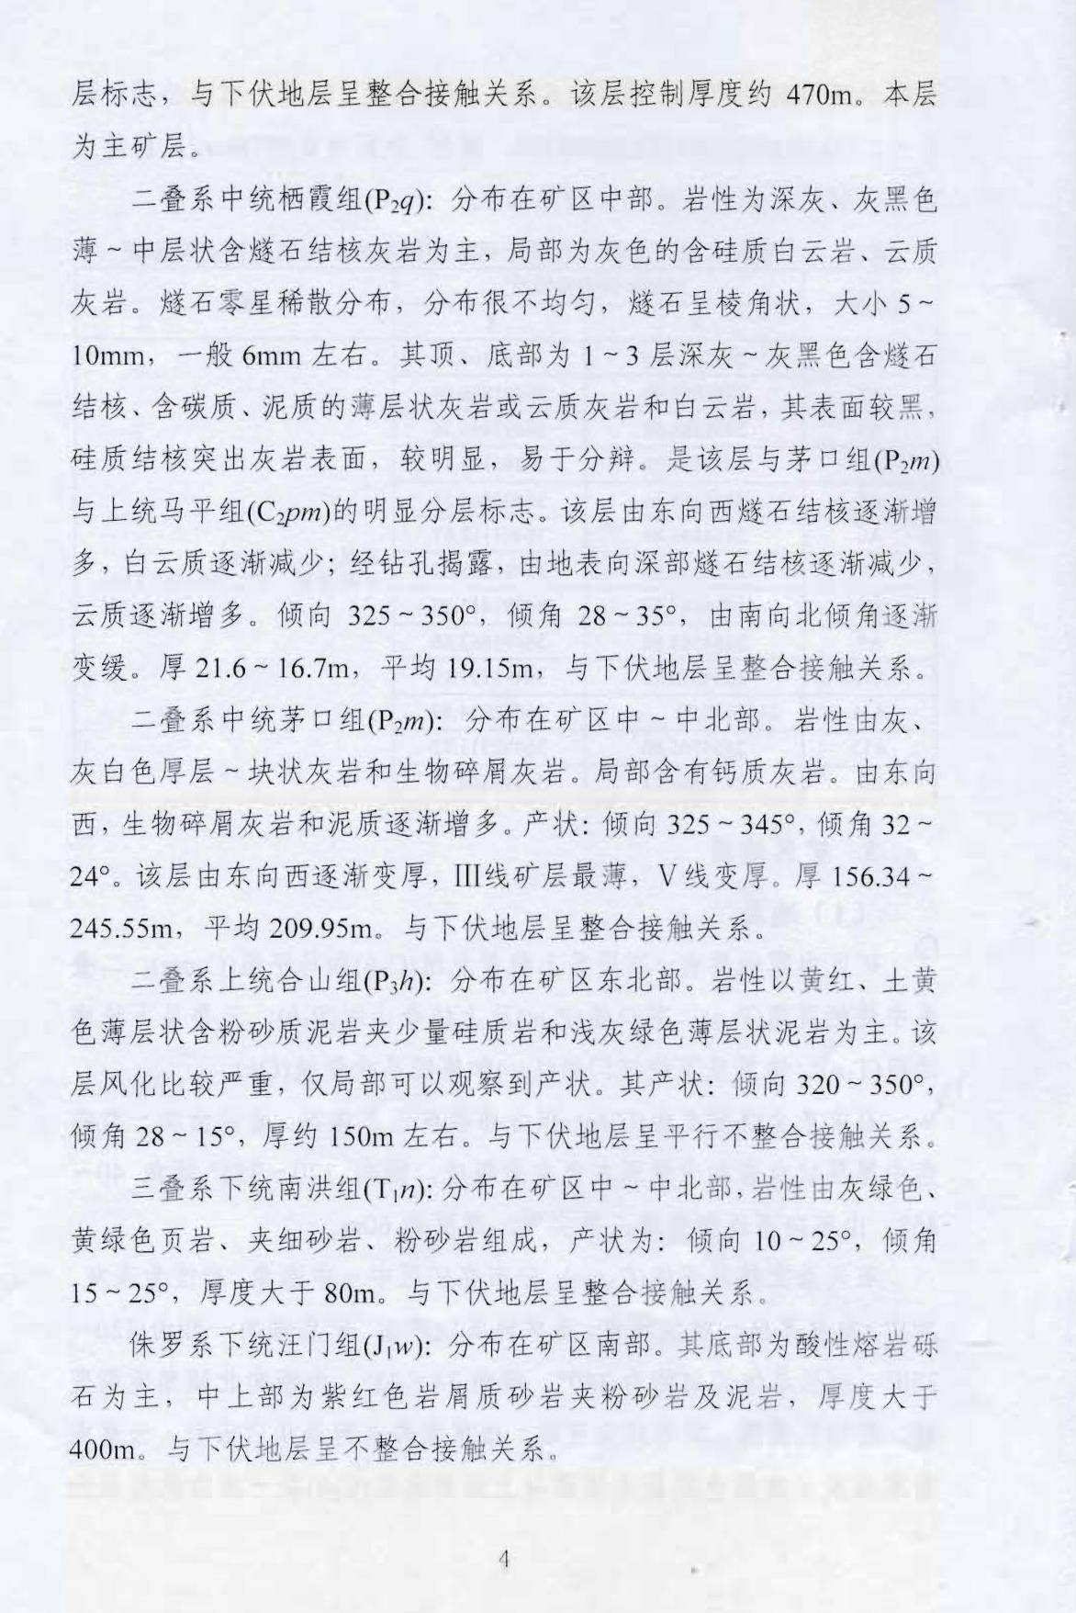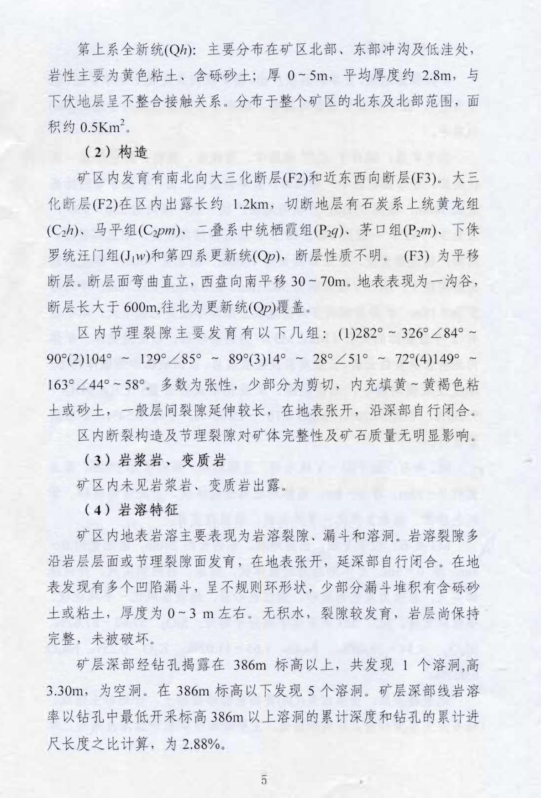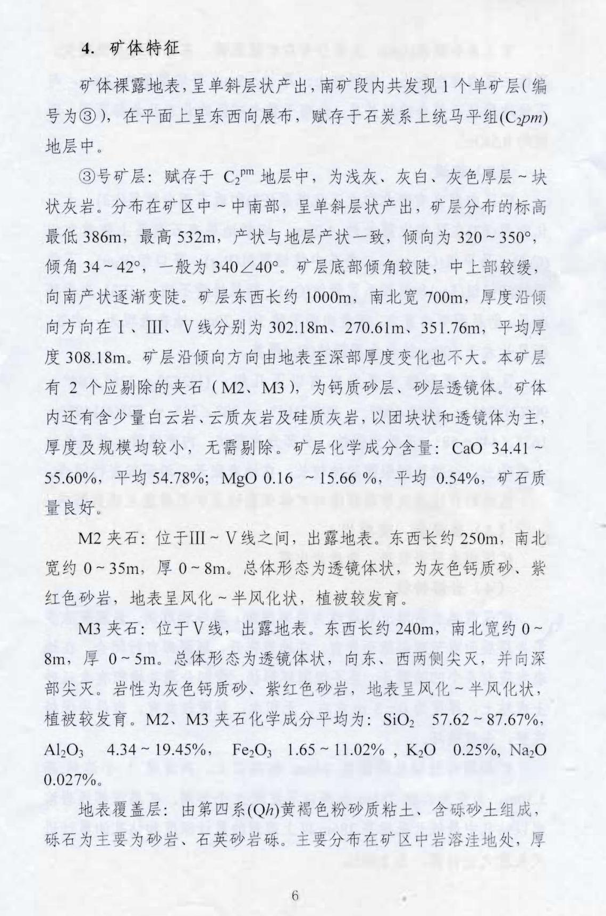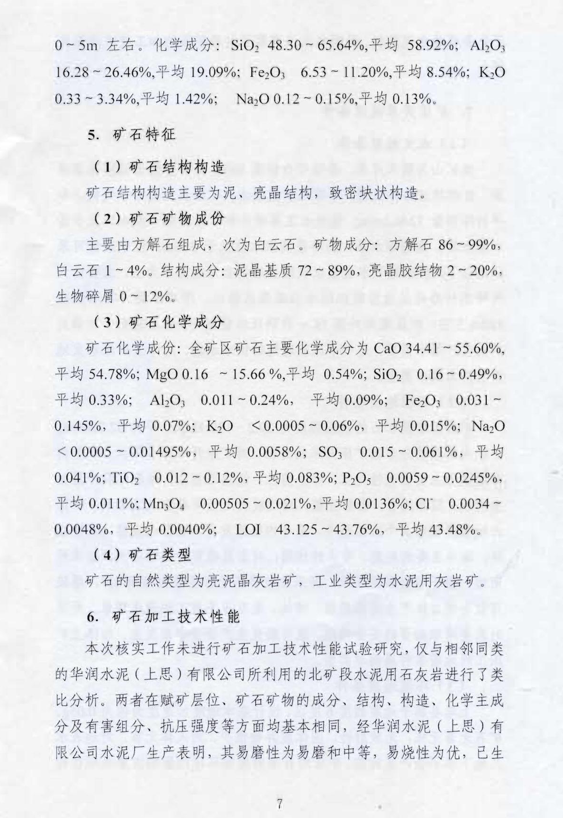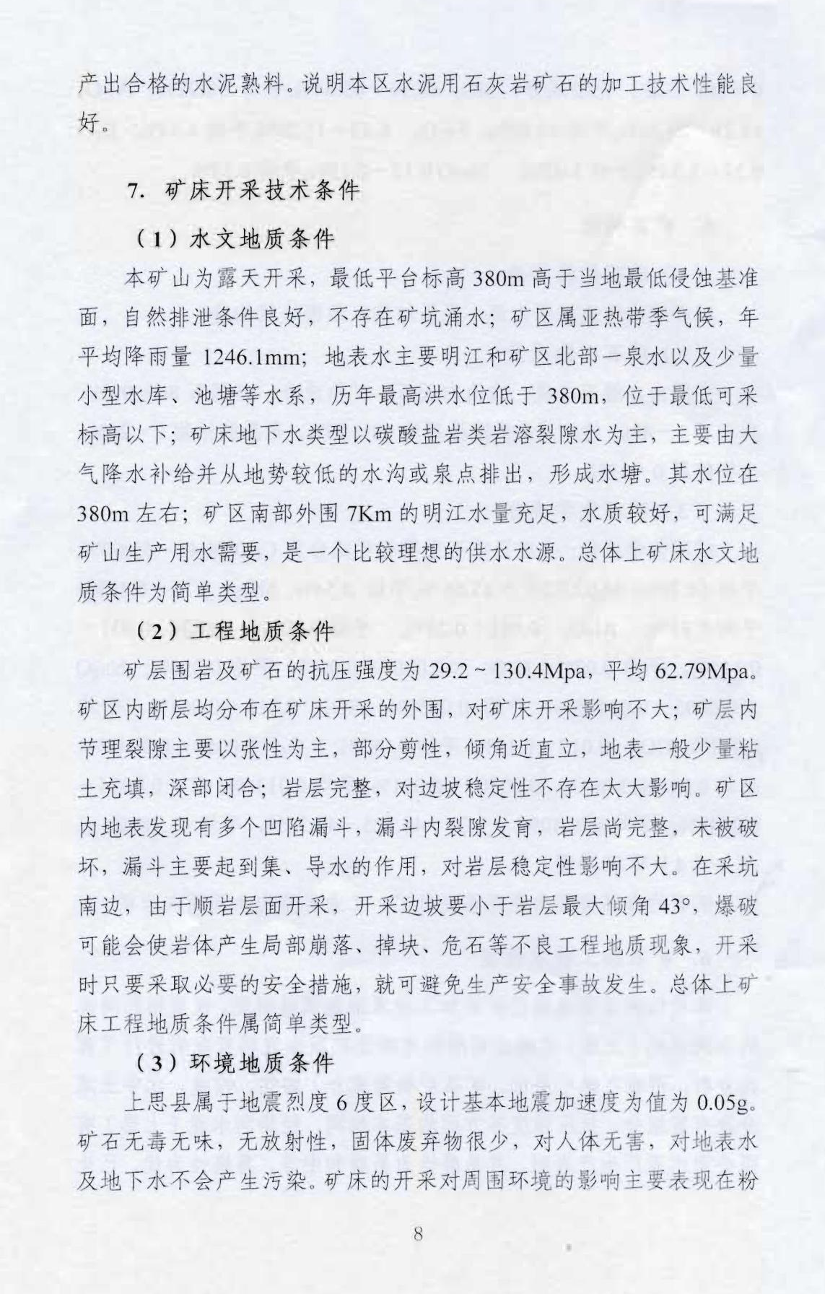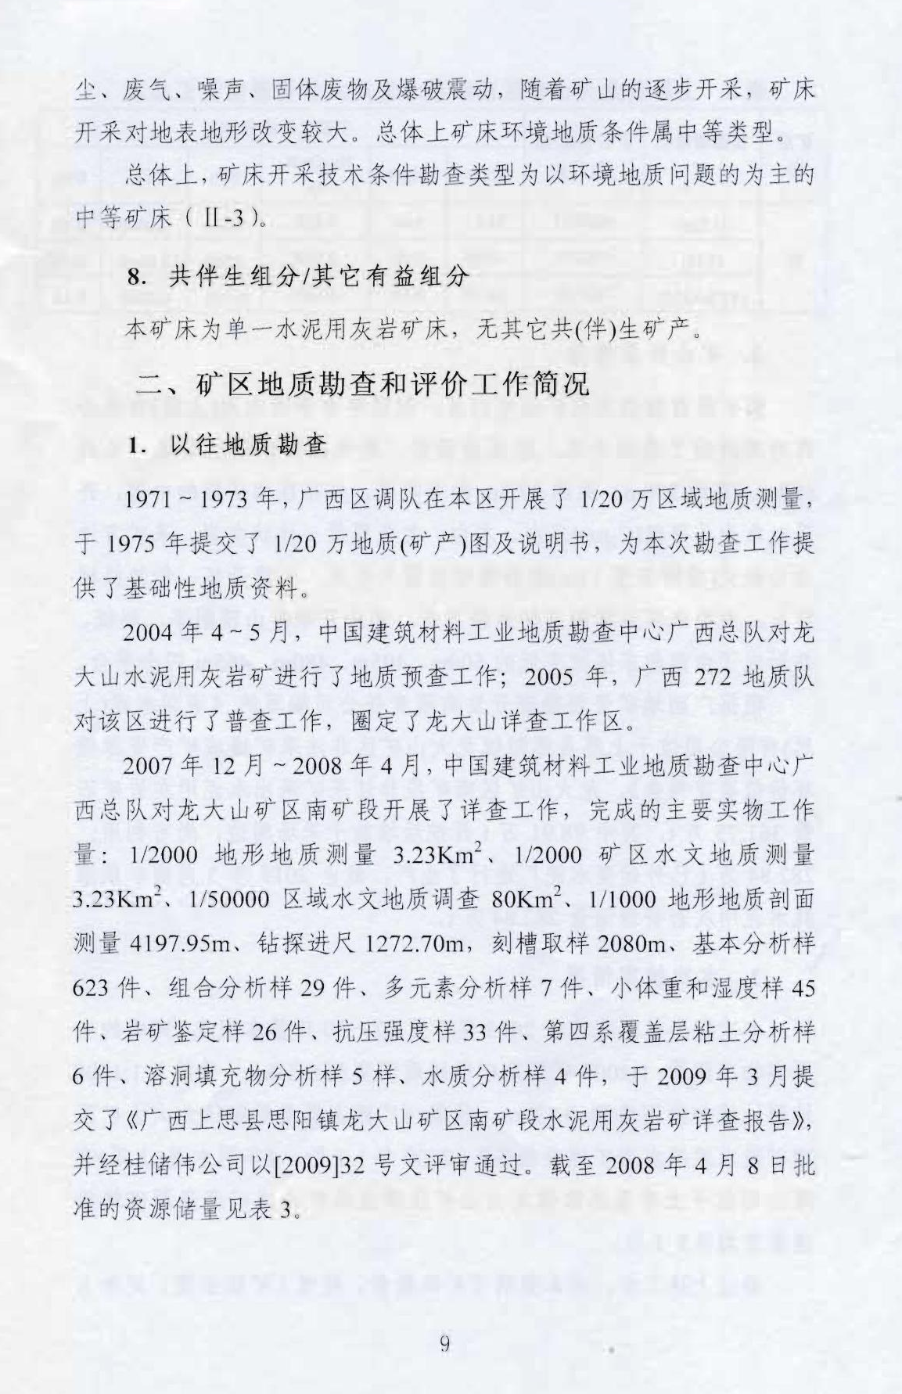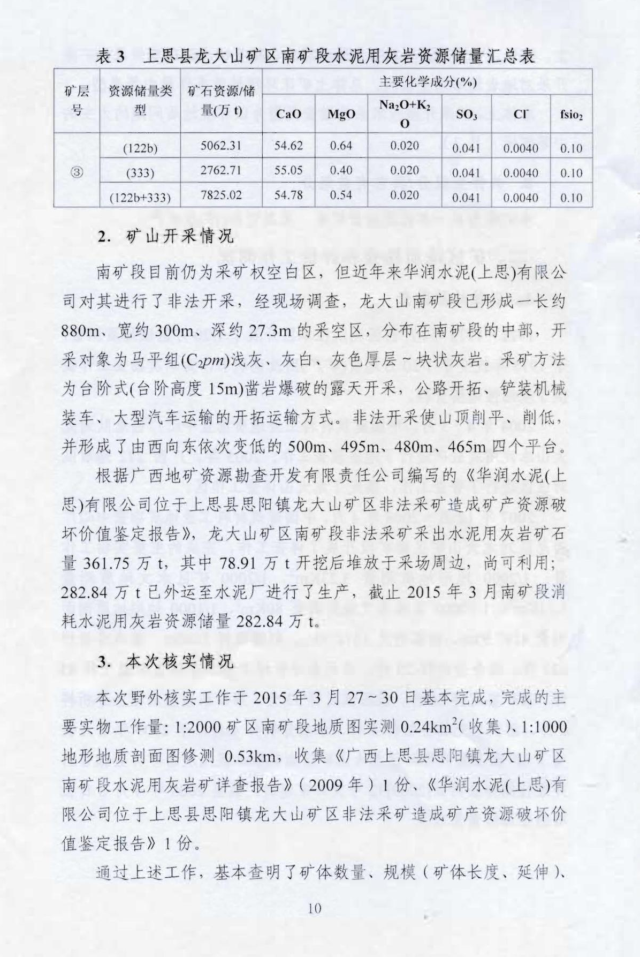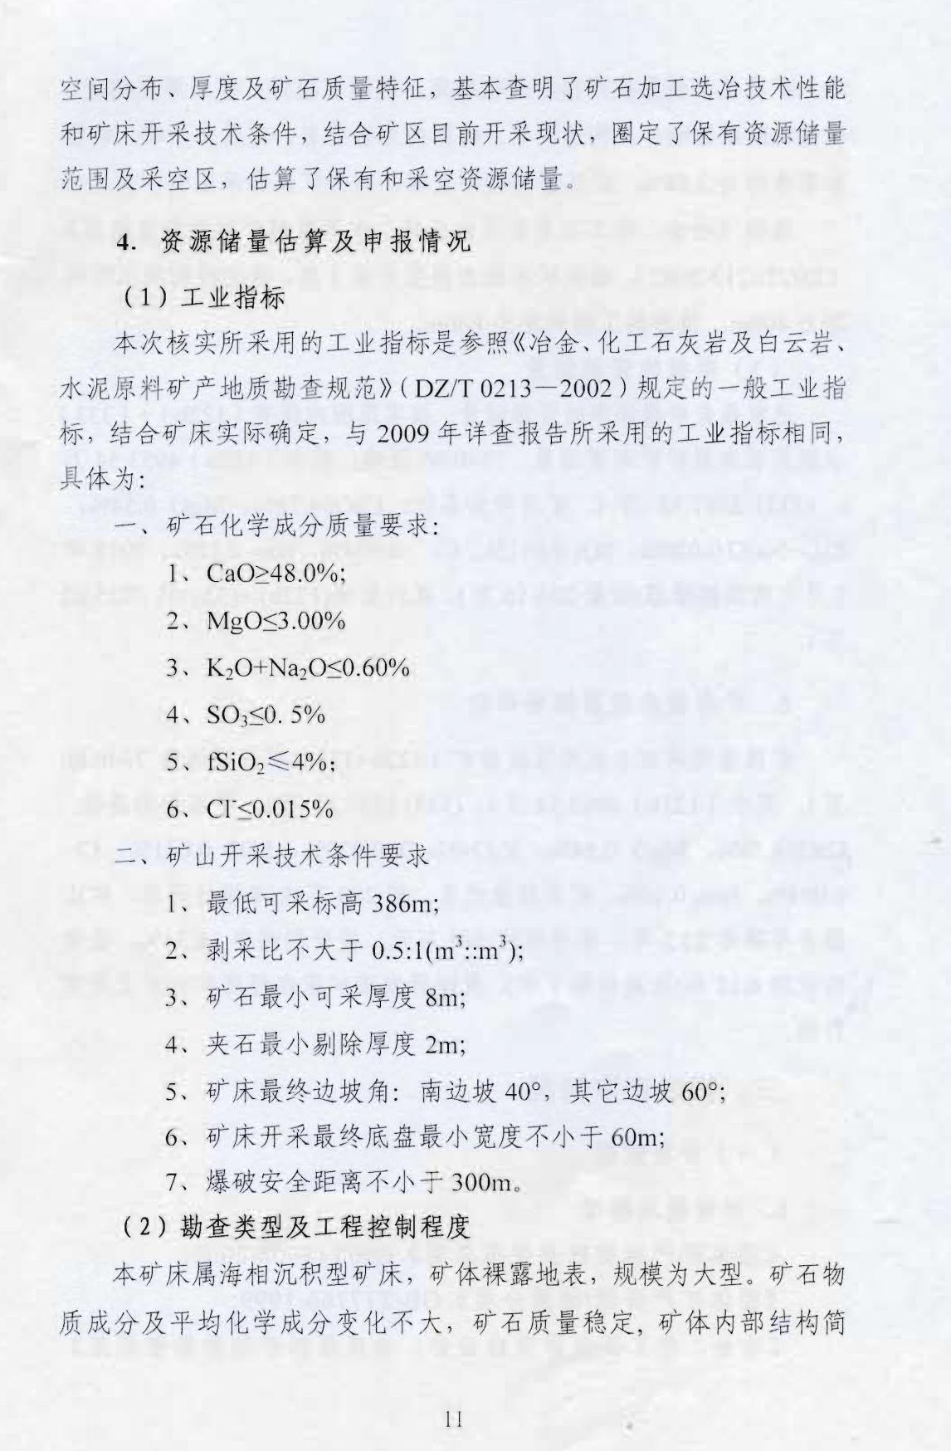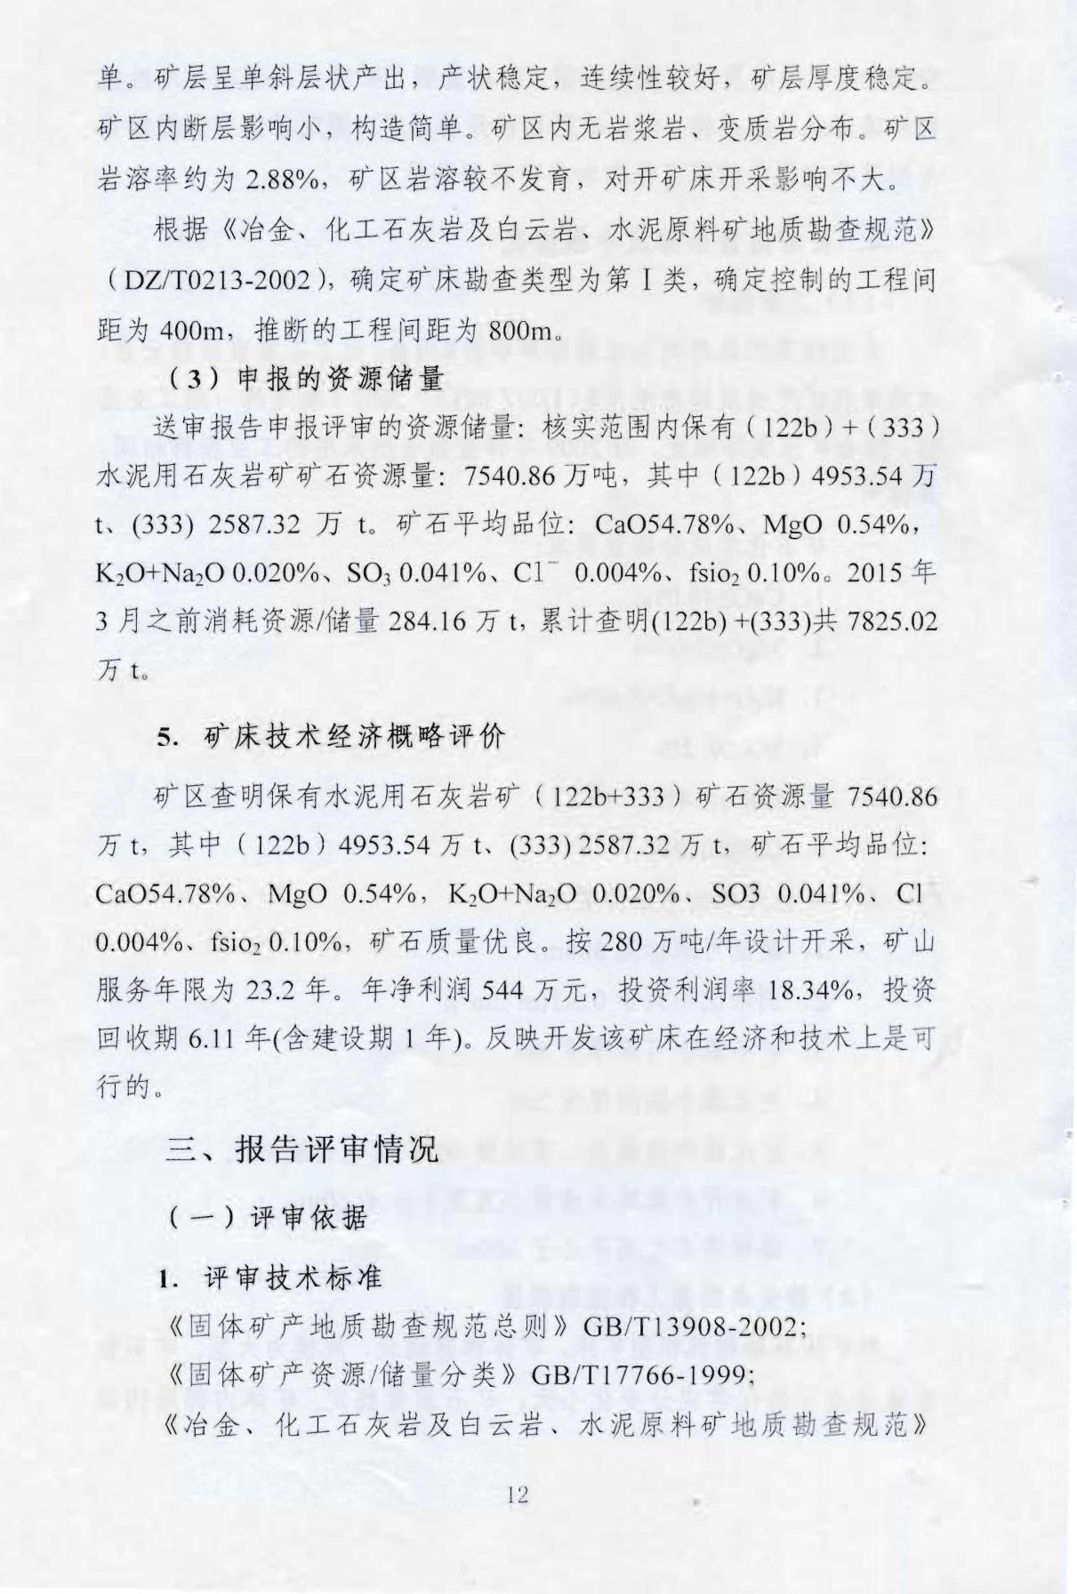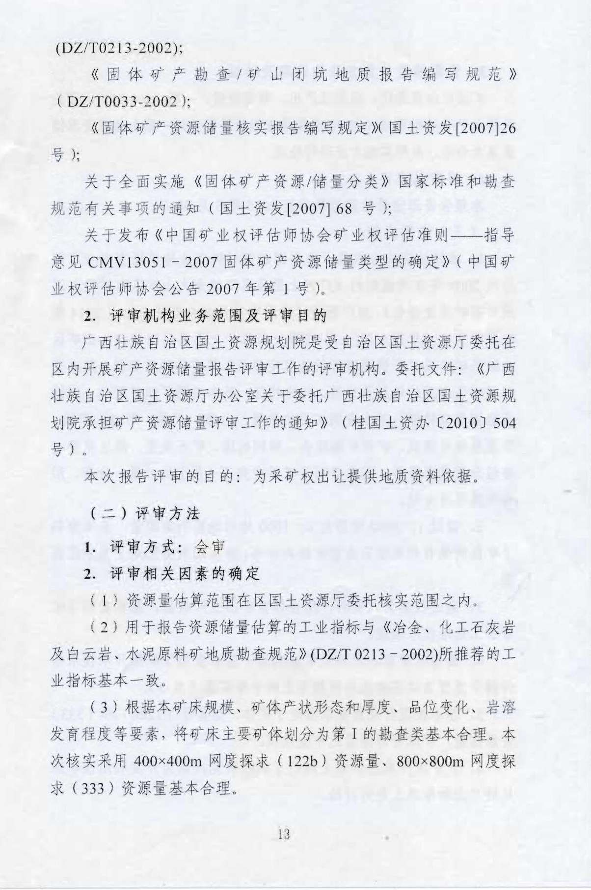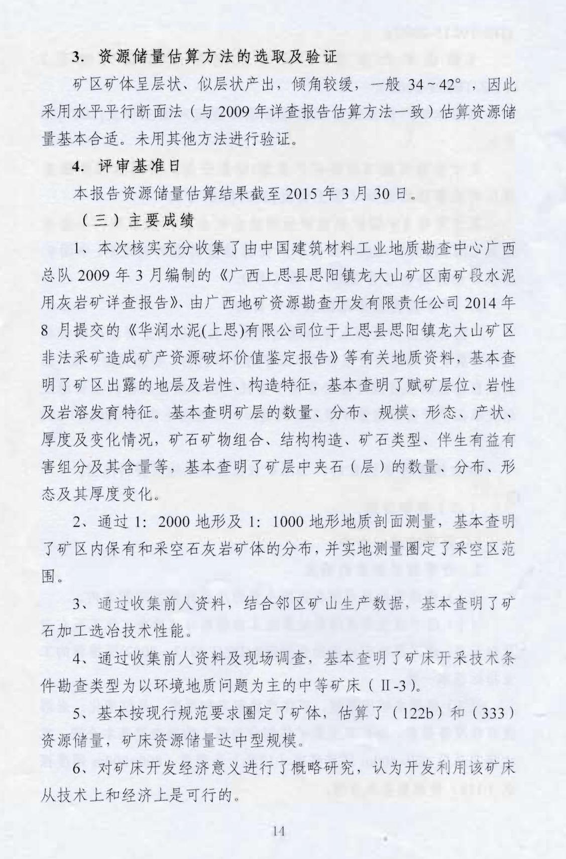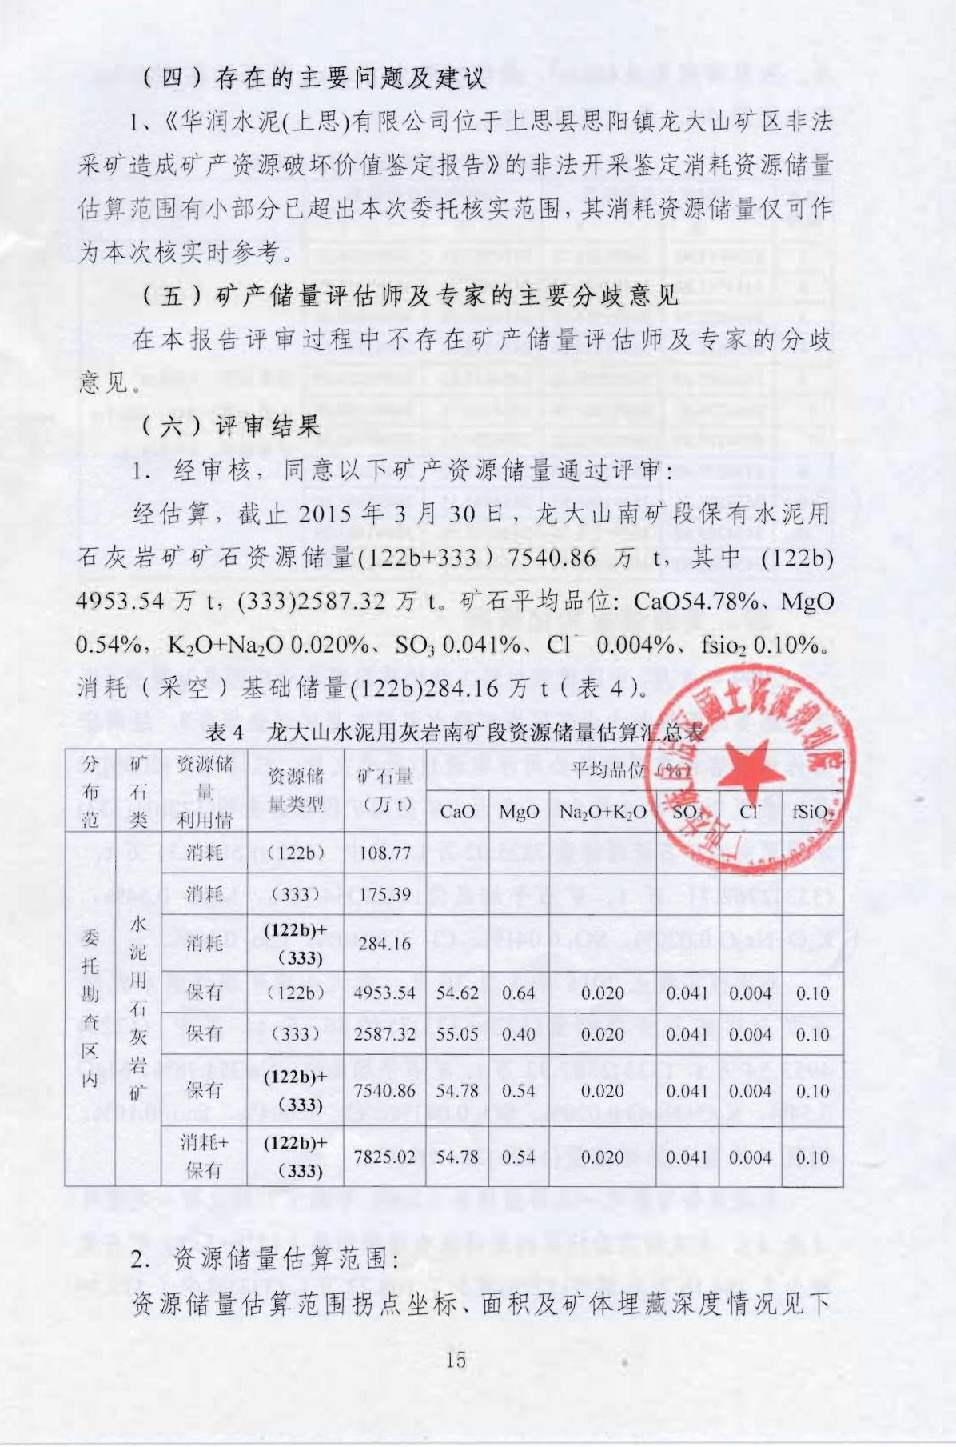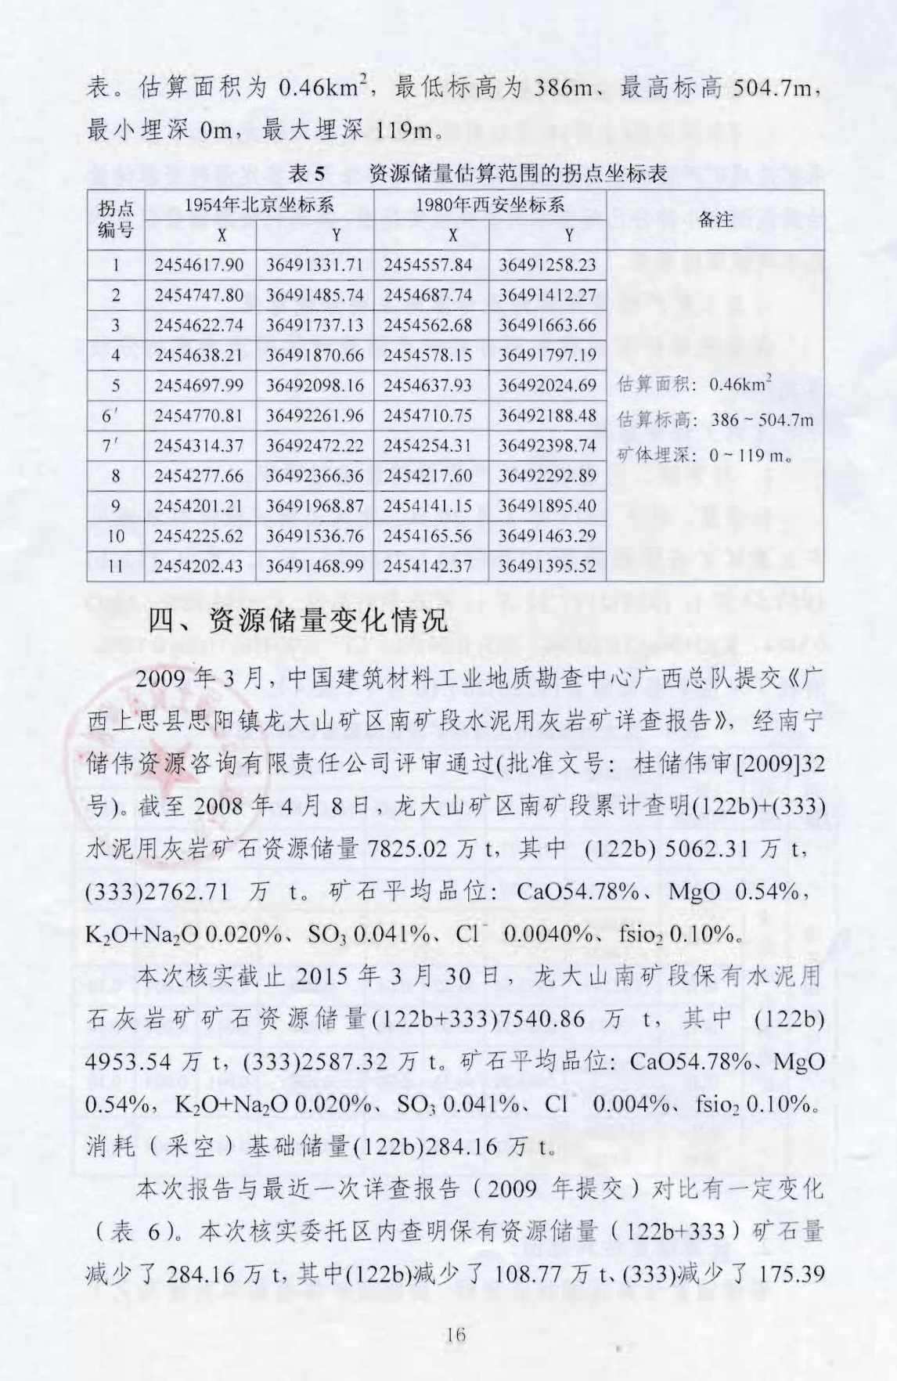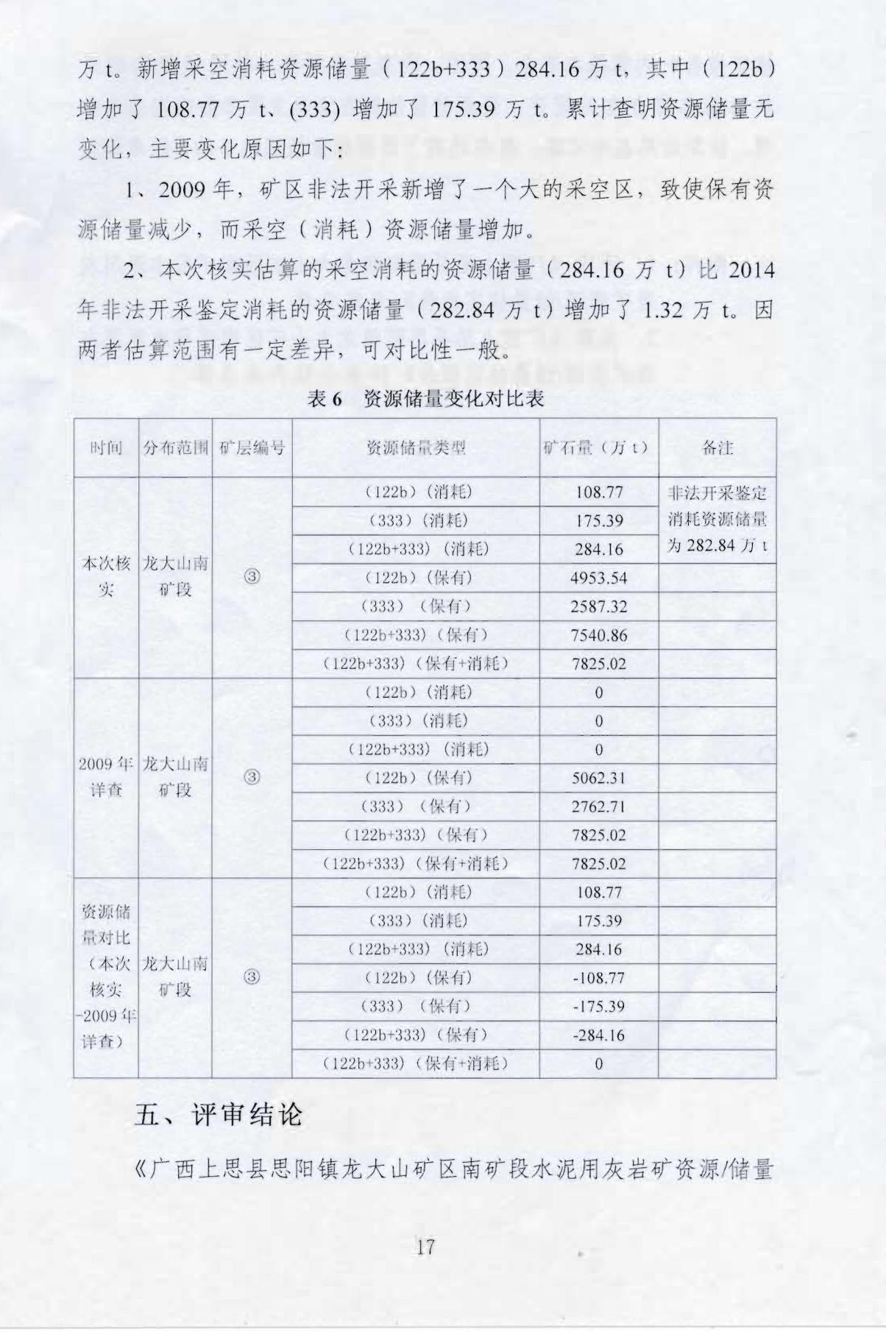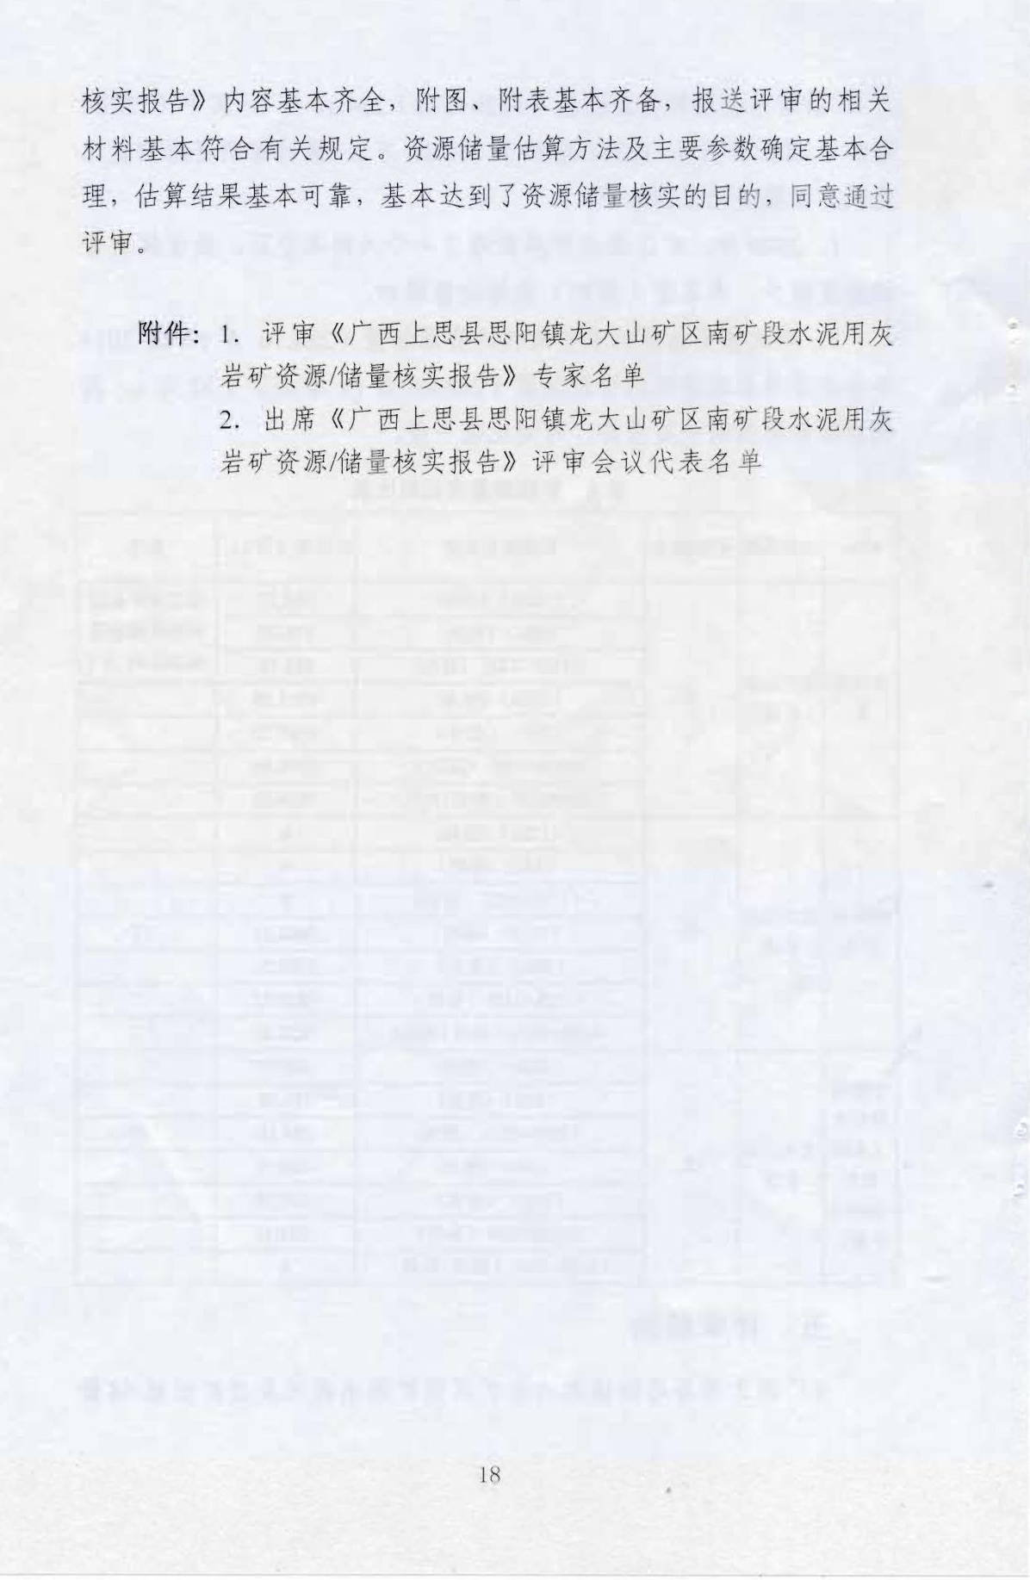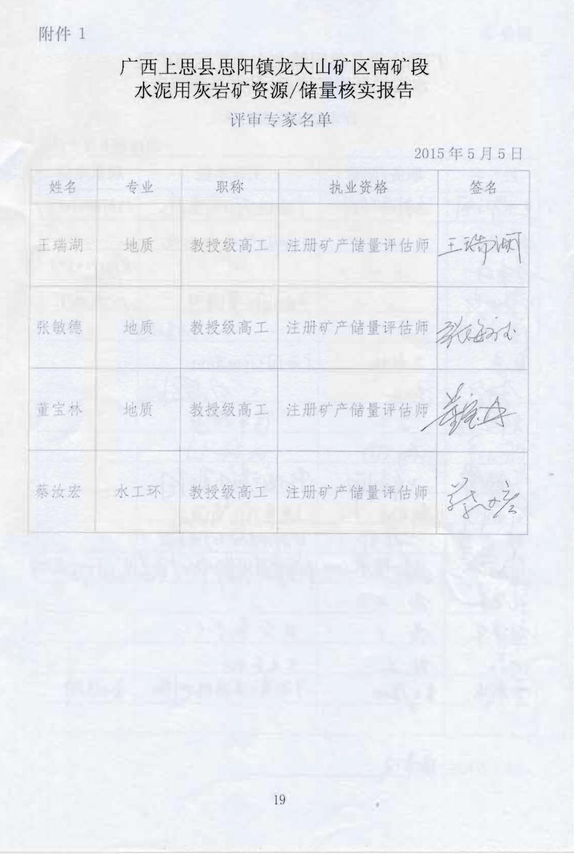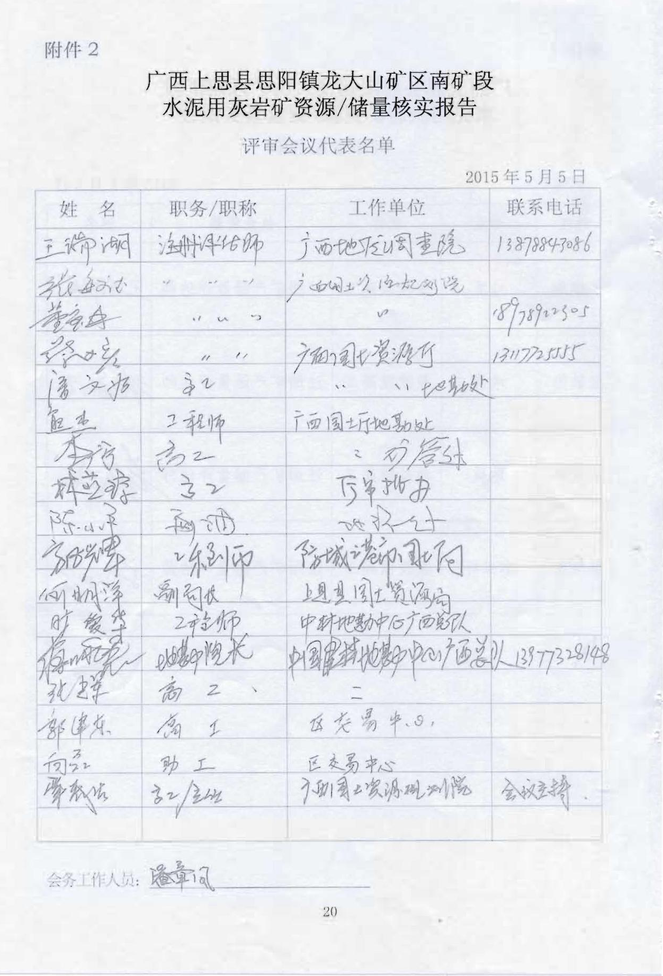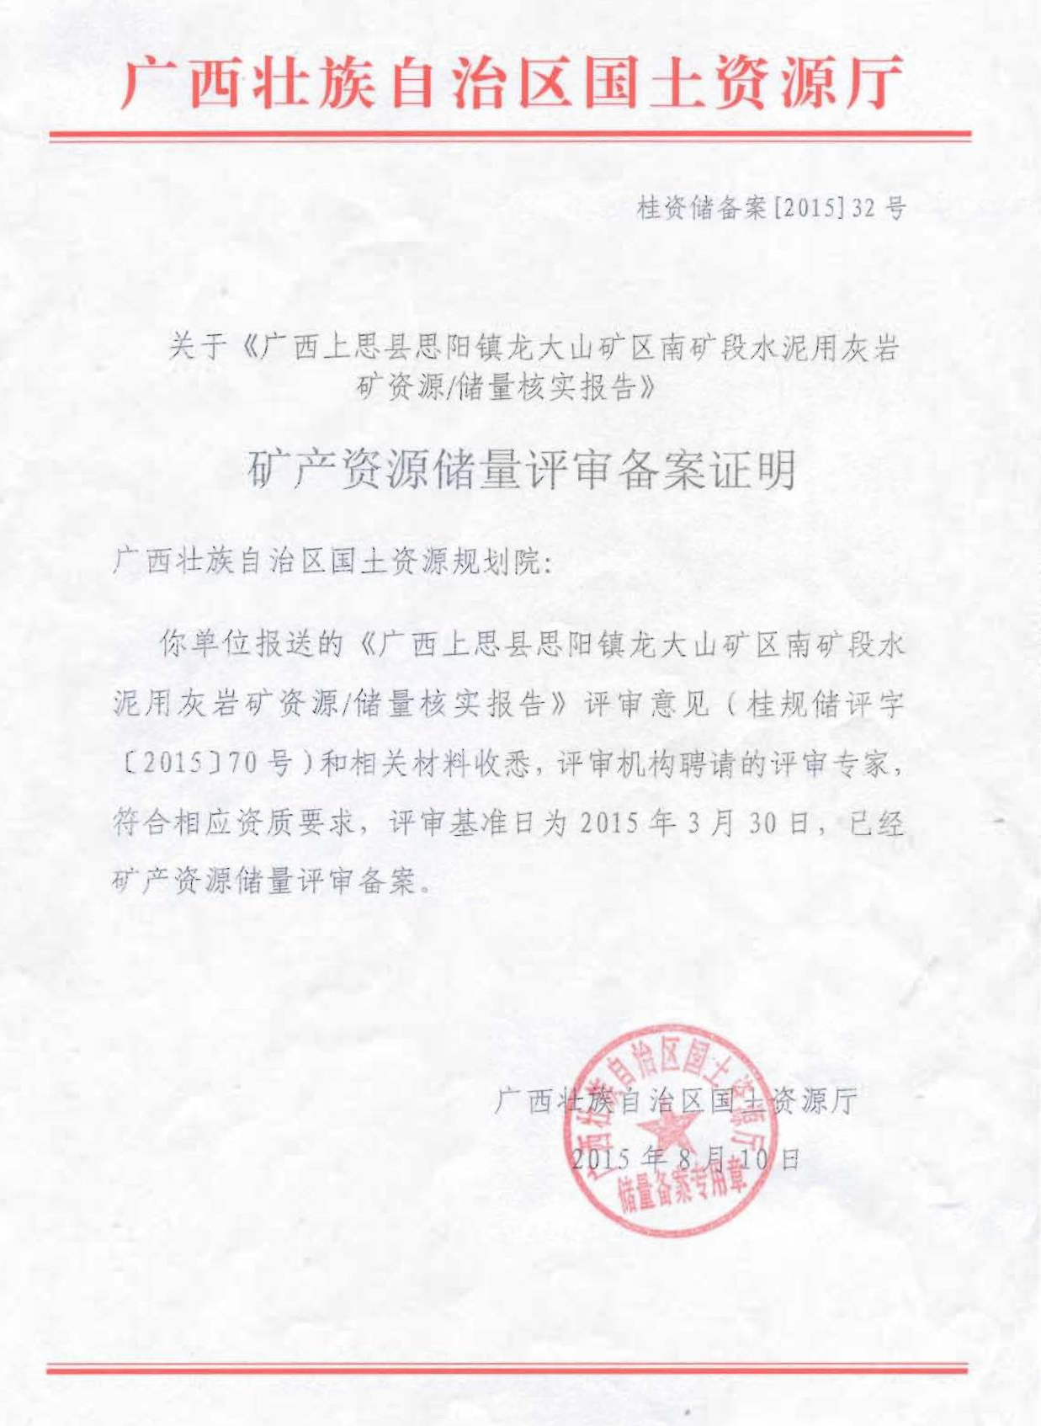

（3）《广西上思县讲鱼山矿区石灰岩矿资源储量核实报告》
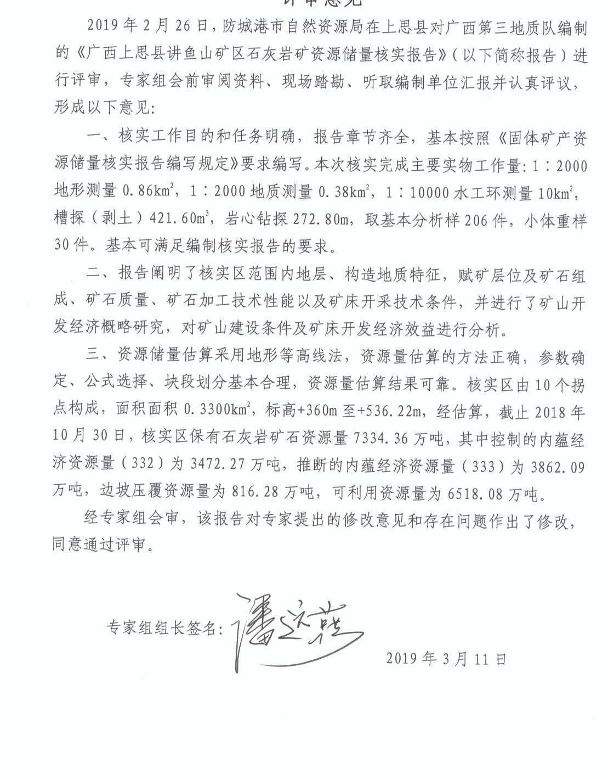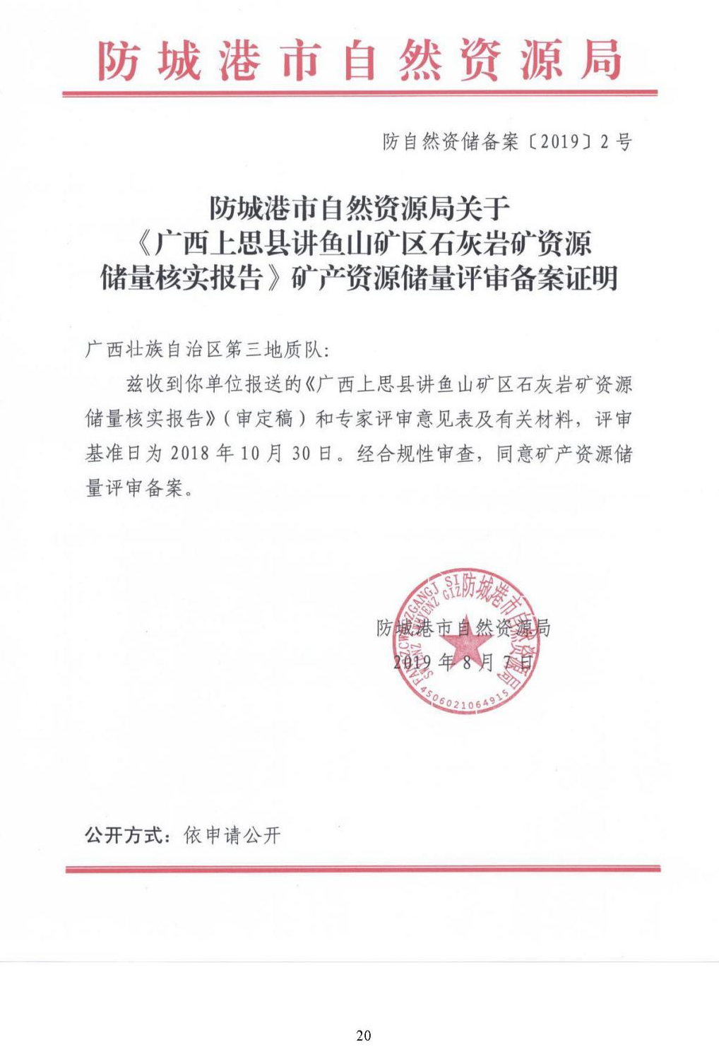

附件7：专家意见及签到表
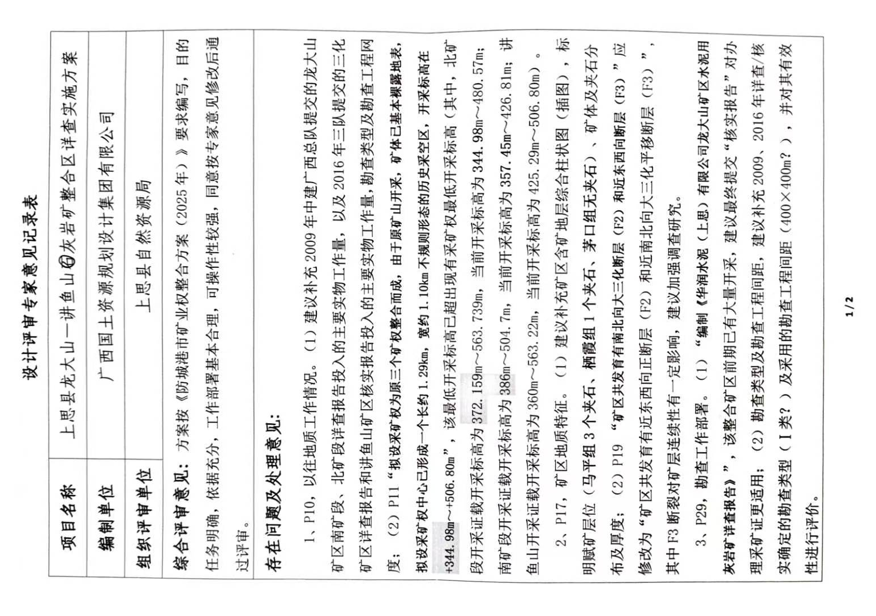
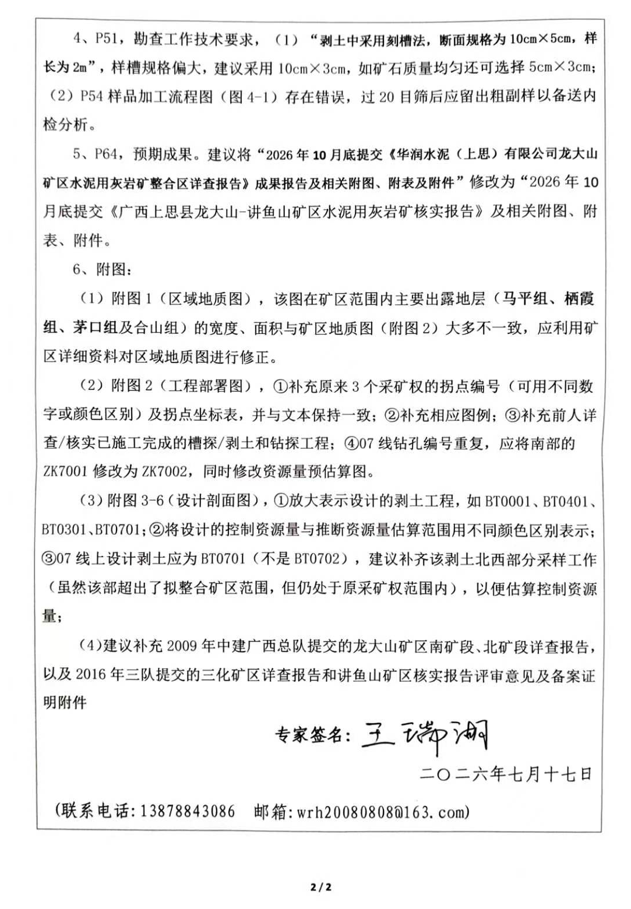
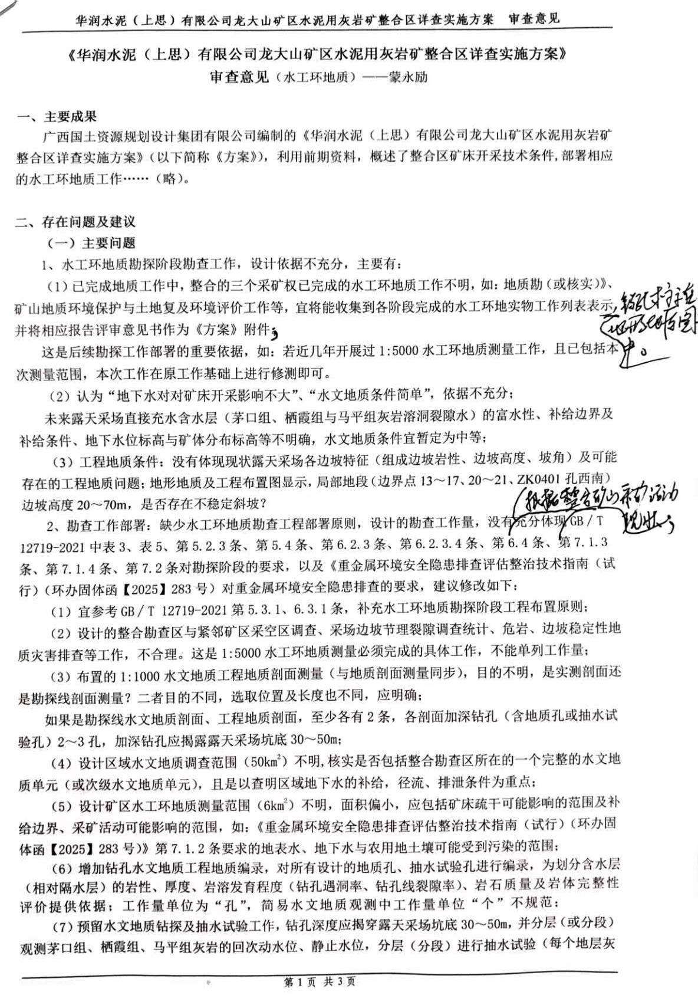
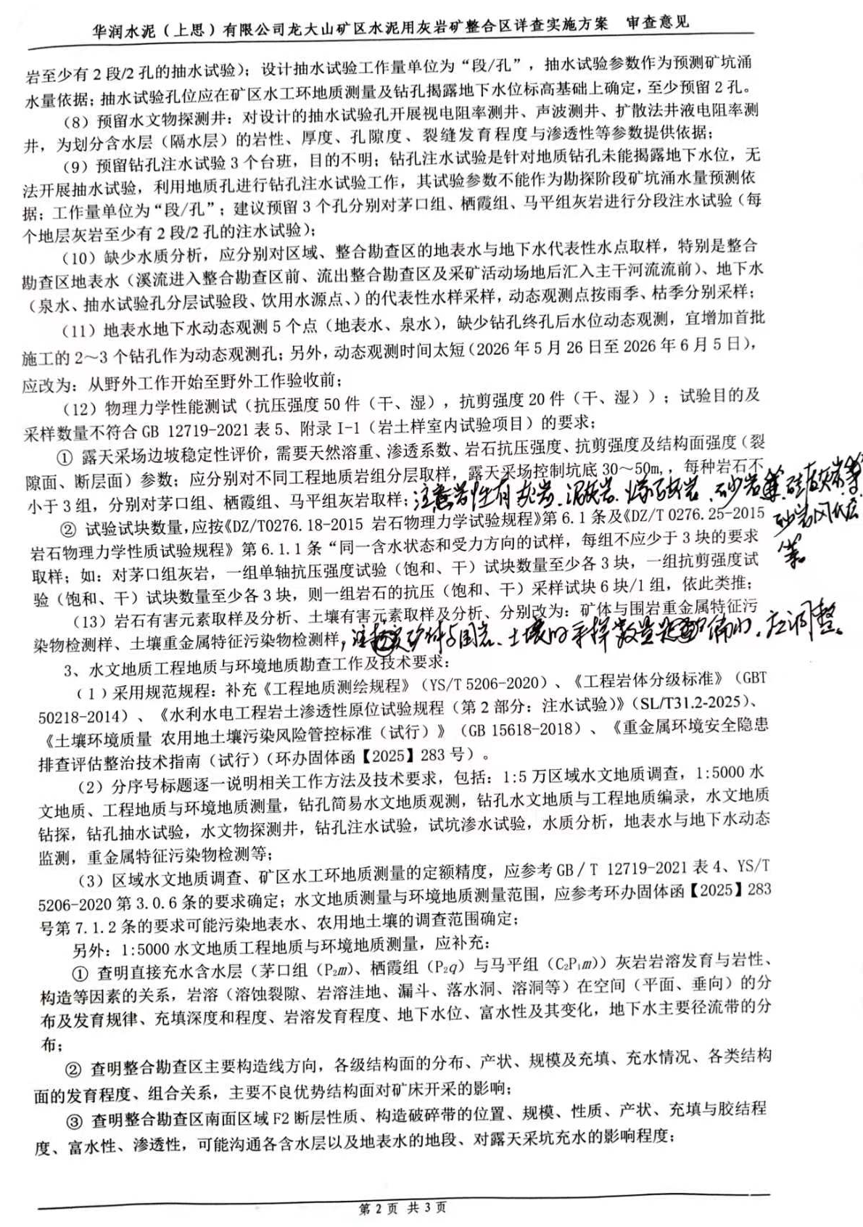
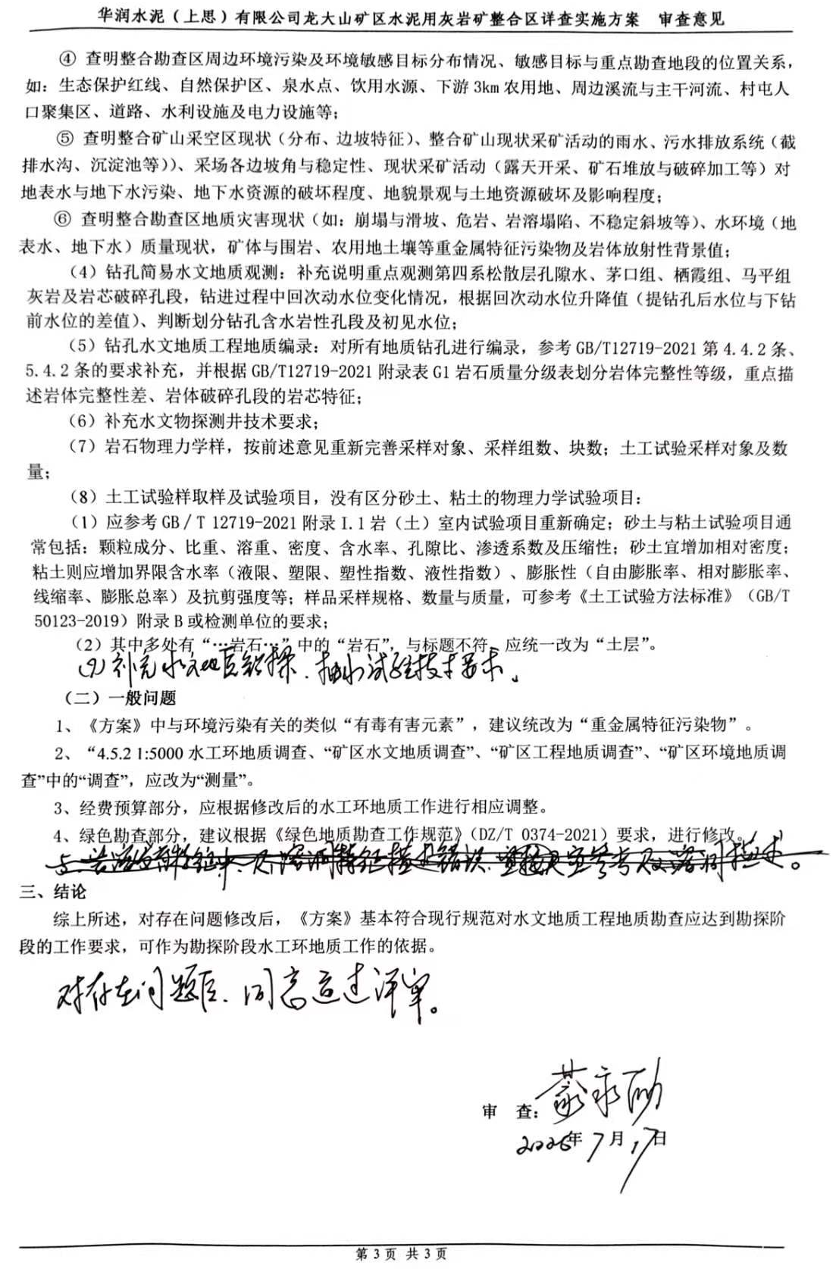
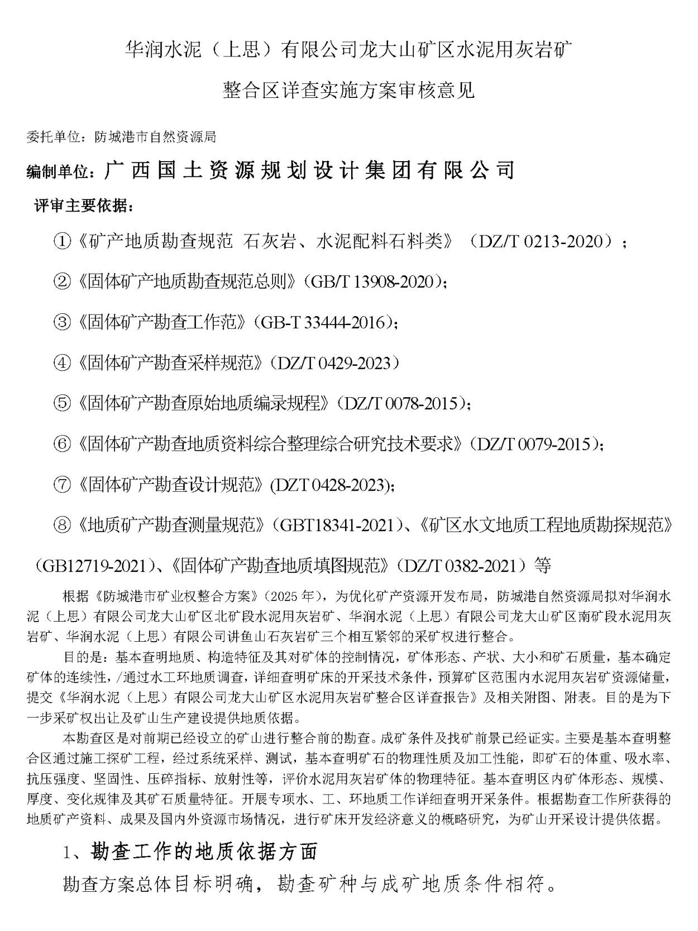
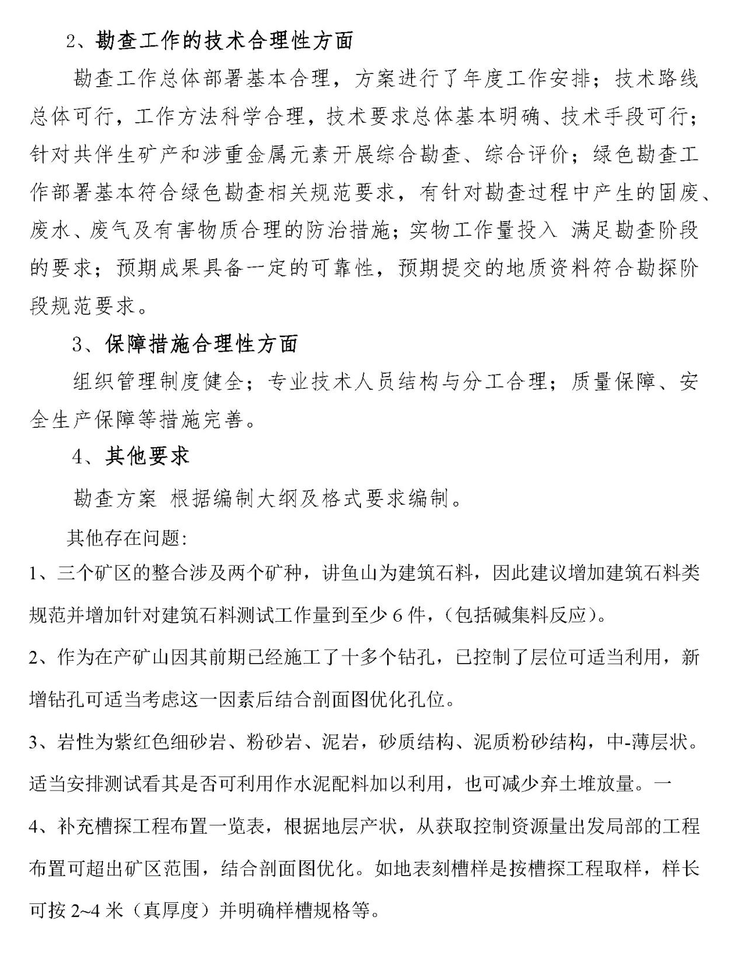

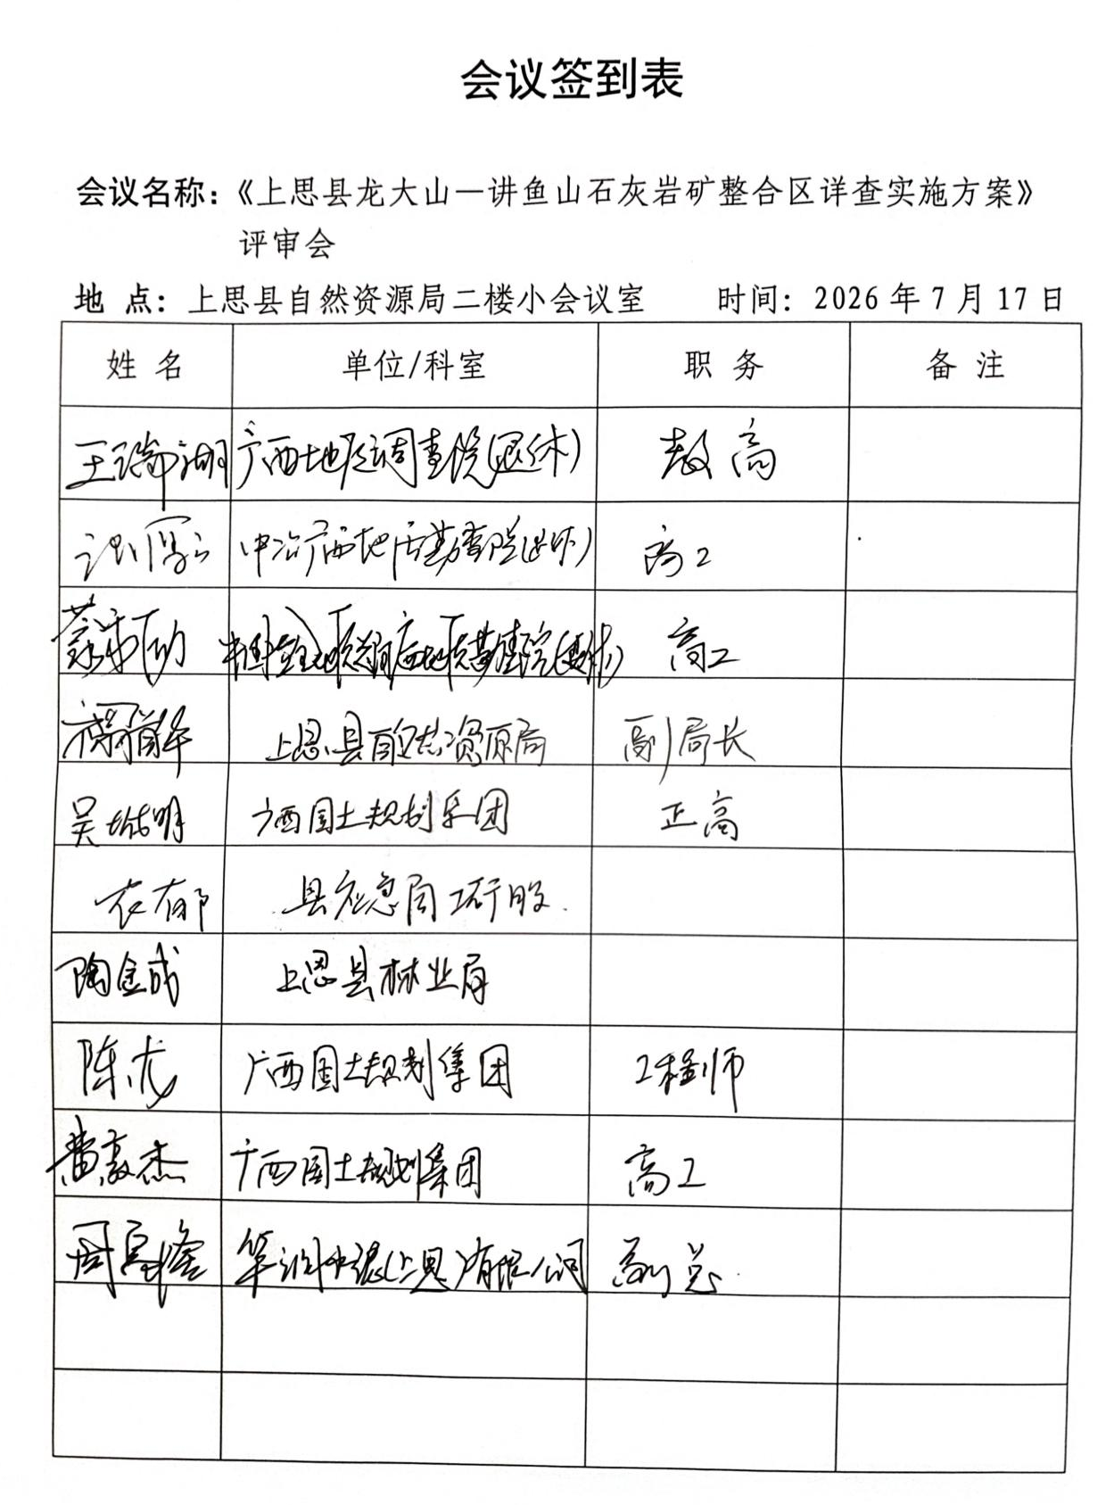

附件8：专家意见修改说明
《华润水泥（上思）有限公司龙大山矿区水泥用灰岩矿整合区详查实施方案》专家意见修改对照表
王瑞湖专家：
序号 | 专家意见 | 修改情况
文本
1 | P10，以往地质工作情况。（1）建议补充2009年中建广西总队提交的龙大山矿区南矿段、北矿段详查报告投入的主要实物工作量，以及2016年三队提交的三化矿区详查报告和讲鱼山矿区核实报告投入的主要实物工作量、勘查类型及勘查工程网度；（2）P11“拟设采矿权为原三个矿权整合而成，由于原矿山开采，矿体已基本裸露地表，拟设采矿权中心已形成一个长约1.29km，宽约1.10km不规则形态的历史采空区，开采标高在+ 344.98m~+506.80m”，该最低开采标高已超出现有采矿权最低开采标高（其中，北矿段开采证载开采标高为372.159m~563.739m，当前开采标高为344.98m~480.57m；南矿段开采证载开采标高为386m~504.7m，当前开采标高为357.45m~426.1m；讲鱼山开采证载开采标高为360m~563.22m，当前开采标高为425.29m~506.80m）。 | 已按意见修改。（1）已补充2009年矿区南矿段、北矿段详查报告投入的主要实物工作量，以及南、北矿段详查报告和讲鱼山矿区核实报告投入的主要实物工作量、勘查类型及勘查工程网度，详见P11、12；（2）已核实修改，北矿段矿山实际开采标高应为+409.54m～+480.57m，南矿段为+409.95m～+426.81m，未低于采矿证标高，详见P13。
2 | P17，矿区地质特征。（1）建议补充矿区含矿地层综合柱状图（插图），标明赋矿层位（马平组3个夹石、栖霞组1个夹石、茅口组无夹石）、矿体及夹石分布及厚度；（2）P19“矿区共发育有南北向大三化断层（F2）和近东西向断层（F3）”应修改为“矿区共发育有近东西向正断层（F2）和近南北向大三化平移断层（F3）”，其中F3断裂对矿层连续性有一定影响，建议加强调查研究。 | 已按意见修改。（1）已按意见补充含矿地层综合柱状图，详见P21。（2）已核实，矿区剖面图标注有误，南部的因为F3断层，西侧为F2断层。
3 | P29，勘查工作部署。（1）“编制《华润水泥（上思）有限公司龙大山矿区水泥用灰岩矿详查报告》”，该整合矿区前期已有大量开采，建议最终提交“核实报告”对办理采矿证更适用；（2）勘查类型及勘查工程间距，建议补充2009、2016年详查/核实确定的勘查类型（I类？）及采用的勘查工程间距（400×400m？），并对其有效性进行评价。 | 已按意见修改。（1）已将最终提交报告修改为《广西上思县龙大山-讲鱼山矿区水泥用灰岩矿核实报告》；（2）已按意见补充2009、2016年详查/核实确定的勘查类型为I类及采用的勘查工程间距400×400m，并对其有效性进行评价，详见P33。
4 | P51，勘查工作技术要求，（1）“剥土中采用刻槽法，断面规格为10cm×5cm，样长为2m”，样槽规格偏大，建议采用10cm×3cm，如矿石质量均匀还可选择5cm×3cm；（2）P54样品加工流程图（图4-1）存在错误，过20目筛后应留出粗副样以备送内检分析。 | 已按意见修改。（1）已将剥土采样断面规格改为10cm×3cm，详见P55；（2）样品加工流程已修改，详见P60。
5 | P64，预期成果。建议将“2026年10月底提交《华润水泥（上思）有限公司龙大山矿区水泥用灰岩矿整合区详查报告》成果报告及相关附图、附表及附件”修改为“2026年10月底提交《广西上思县龙大山一讲鱼山矿区水泥用灰岩矿核实报告》及相关附图、附表、附件”。 | 已按意见修改。已将预期成果报告修改为《广西上思县龙大山一讲鱼山矿区水泥用灰岩矿核实报告》，详见P73。
附图
6 | （1）附图1（区域地质图），该图在矿区范围内主要出露地层（马平组、栖霞  组、茅口组及合山组）的宽度、面积与矿区地质图（附图2）大多不一致，应利用矿区详细资料对区域地质图进行修正。 | 已按意见修正区域地质图，详见附图01。
7 | （2）附图2（工程部署图），①补充原来3个采矿权的拐点编号（可用不同数  字或颜色区别）及拐点坐标表，并与文本保持一致；②补充相应图例；③补充前人详查/核实已施工完成的槽探/剥土和钻探工程；④07线钻孔编号重复，应将南部的ZK7001修改为ZK7002，同时修改资源量预估算图。 | 已按意见修改，详见附图02。（1）已补充原采矿权编号；（2）已补充相应图例；（3）已补充前人详查施工已完成的钻孔；（4）已将南部的ZK7001修改为ZK702，资源量已同步修改。
8 | （3）附图3-6（设计剖面图），①放大表示设计的剥土工程，如BT0001、BT0401、BT0301、BT0701；②将设计的控制资源量与推断资源量估算范围用不同颜色区别表示；③07线上设计剥土应为BT0701（不是BT0702），建议补齐该剥土北西部分采样工作（虽然该部超出了拟整合矿区范围，但仍处于原采矿权范围内），以便估算控制资源。  量； | 已按意见修改，详见附图3-6。（1）已放大表示剥土工程；（2）将控制资源量与推断资源量用不同的颜色表示；（3）已将7线上的剥土工程修改为BT701；BT701已补充北西部的采样工作。
9 | （4）建议补充2009年中建广西总队提交的龙大山矿区南矿段、北矿段详查报告，以及2016年三队提交的三化矿区详查报告和讲鱼山矿区核实报告评审意见及备案证明附件。 | 已按意见补充南矿段、北矿段、讲鱼山矿山详查报告/核实报告评审意见及备案证明附件。

张厚云专家：
序号 | 专家意见 | 修改情况
1 | 三个矿区的整合涉及两个矿种，讲鱼山为建筑石料，因此建议增加建筑石料类规范并增加针对建筑石料测试工作量到至少6件，（包括碱集料反应）。 | 已按意见修改，补充规范《矿产地质勘查规范 建筑用石料类》（DZT 0341-2020），详见P15；针对建筑石料测试工作量已增加为6件,详见P38。
2 | 作为在产矿山因其前期已经施工了十多个钻孔，已控制了层位可适当利用，新增钻孔可适当考虑这一因素后结合剖面图优化孔位。 | 已按意见结合前期施工钻孔，对本次钻孔布置进行优化。
3 | 岩性为紫红色细砂岩、粉砂岩、泥岩，砂质结构、泥质粉砂结构，中-薄层状。适当安排测试看其是否可利用作水泥配料加以利用，也可减少弃土堆放量。 | 已按意见补充针对水泥配料取样测试。详见P60。
4 | 补充槽探工程布置一览表，根据地层产状，从获取控制资源量出发局部的工程布置可超出矿区范围，结合剖面图优化。如地表刻槽样是按槽探工程取样，样长可按2～4米（真厚度）并明确样槽规格等。 | 已按意见修改。（1）槽探工程一览表已存在，详见P35表3-2；（2）BT701已补充西北部剥土工作，详见附图02；（3）设计槽探工程取样样长为4m，样槽规格为10cm×3cm，详见P60。
5 | 设计剖面图中存在偏离勘探线情况的以虚线在剖面图上钻孔所在位置地形线，在平面图上标注其位置（偏离）。 | 已按意见修改，将钻孔都布置在勘探线上，详见附图02。

蒙永励专家：
序号 | 专家意见 | 修改情况
1 | 已完成地质工作中，整合的三个采矿权已完成的水工环地质工作不明，如：地质勘（或核实）、矿山地质环境保护与土地复及环境评价工作等，宜将能收集到各阶段完成的水工环地实物工作列表表示，并将相应报告评审意见书作为《方案》附件；这是后续勘探工作部署的重要依据，如：若近几年开展过1:5000水工环地质测量工作，且已包括本次测量范围，本次工作在原工作基础上进行修测即可。 | 已按意见补充历史详查水工环工作情况，且测量区域包括本次测量范围，本次工作在原工作基础上进行修测。详见P12。
2 | 认为“地下水对对矿床开采影响不大”、“水文地质条件简单”，依据不充分；  未来露天采场直接充水含水层（茅口组、栖霞组与马平组灰岩溶洞裂隙水）的富水性、补给边界及补给条件、地下水位标高与矿体分布标高等不明确，水文地质条件宜暂定为中等； | 已按意见修改，将水文地质条件修改为中等，详见P28。
3 | 工程地质条件：没有体现现状露天采场各边坡特征（组成边坡岩性、边坡高度、坡角）及可能存在的工程地质问题；地形地质及工程布置图显示，局部地段(边界点13~17、20~21、ZK0401孔西南）  边坡高度20～70m，是否存在不稳定斜坡？ | 已按意见修改，补充露天采场边坡特征，详见P29。
4 | 宜参考GB/T 12719-2021第5.3.1、6.3.1条，补充水工环地质勘探阶段工程布置原则； | 已按意见补充水工环工作原则，详见P32。
5 | 设计的整合勘查区与紧邻矿区采空区调查、采场边坡节理裂隙调查统计、危岩、边坡稳定性地质灾害排查等工作，不合理。这是1:5000水工环地质测量必须完成的具体工作，不能单列工作量； | 已按意见修改，将整合勘查区与紧邻矿区采空区调查、采场边坡节理裂隙调查统计、危岩、边坡稳定性地质灾害排查等工作量删除，详见P37、38。
6 | 布置的1:1000水文地质工程地质剖面测量（与地质剖面测量同步），目的不明，是实测剖面还是勘探线剖面测量？二者目的不同，选取位置及长度也不同，应明确；如果是勘探线水文地质剖面、工程地质剖面，至少各有2条，各剖面加深钻孔（含地质孔或抽水试验孔）2~3孔，加深钻孔应揭露露天采场坑底30~50m； | 已按意见核实，布置的1:1000水文、工程地质剖面测量为勘探线剖面测量。
7 | 设计区域水文地质调查范围（50km²）不明，核实是否包括整合勘查区所在的一个完整的水文地质单元（或次级水文地质单元），且是以查明区域地下水的补给，径流、排泄条件为重点； | 已按意见修改，将区域水文测量范围定为明江次一级水文地质单元，调查范围暂定50km²。
8 | 设计矿区水工环地质测量范围（6km²）不明，面积偏小，应包括矿床疏干可能影响的范围及补给边界、采矿活动可能影响的范围，如：《重金属环境安全隐患排查评估整治技术指南（试行）（环办固体函【2025】283 号）》第7.1.2条要求的地表水、地下水与农用地土壤可能受到污染的范围； | 已按意见修改，将矿区水工环测量范围调整为8.0km²。
9 | 增加钻孔水文地质工程地质编录，对所有设计的地质孔、抽水试验孔进行编录，为划分含水层（相对隔水层）的岩性、厚度、岩溶发育程度（钻孔遇洞率、钻孔线裂隙率）、岩石质量及岩体完整性评价提供依据；工作量单位为“孔”，简易水文地质观测中工作量单位“个”不规范； | 水文地质工程地质编录已存在，详见P50；已将简易水文地质观测工作量单位改为“孔”。
10 | 预留水文地质钻探及抽水试验工作，钻孔深度应揭穿露天采场坑底30~50m，并分层（或分段）观测茅口组、栖霞组、马平组灰岩的回次动水位、静止水位，分层（分段）进行抽水试验（每个地层灰岩至少有2段/2孔的抽水试验）；设计抽水试验工作量单位为“段/孔”，抽水试验参数作为预测矿坑涌水量依据；抽水试验孔位应在矿区水工环地质测量及钻孔揭露地下水位标高基础上确定，至少预留2孔。 | 已按意见修改。（1）本次工作设计预留2个水文地质钻孔ZK306、ZK502，其ZK502由上至下依次贯穿茅口组、栖霞组、马平组灰岩，且钻孔深度揭穿露天采场坑底大于50m；（2）已将抽水试验工作量单位改为“段/孔”；（3）已预留水文地质钻孔。
11 | 预留水文物探测井：对设计的抽水试验孔开展视电阻率测井、声波测井、扩散法井液电阻率测井，为划分含水层（隔水层）的岩性、厚度、孔隙度、裂缝发育程度与渗透性等参数提供依据； | 已按意见预留水文物探测井工作，详见P56 ~ 59。
12 | 预留钻孔注水试验3个台班，目的不明；钻孔注水试验是针对地质钻孔未能揭露地下水位，无法开展抽水试验，利用地质孔进行钻孔注水试验工作，其试验参数不能作为勘探阶段矿坑涌水量预测依据；工作量单位为“段/孔”；建议预留3个孔分别对茅口组、栖霞组、马平组灰岩进行分段注水试验（每个地层灰岩至少有2段/2孔的注水试验）； | 已按意见修改。（1）将钻孔注水试验3个台班修改为抽水/注水试验4段/2孔；（2）已预留2个水文地质钻孔ZK306、ZK502，其ZK502由上至下依次贯穿茅口组、栖霞组、马平组灰岩，且钻孔深度揭穿露天采场坑底50m。
13 | 缺少水质分析，应分别对区域、整合勘查区的地表水与地下水代表性水点取样，特别是整合勘查区地表水（溪流进入整合勘查区前、流出整合勘查区及采矿活动场地后汇入主干河流流前）、地下水（泉水、抽水试验孔分层试验段、饮用水源点）的代表性水样采样，动态观测点按雨季、枯季分别采样； | 水质全分析采样已设计有8件，详见P52。
14 | 地表水地下水动态观测5个点（地表水、泉水），缺少钻孔终孔后水位动态观测，宜增加首批施工的2~3个钻孔作为动态观测孔；另外，动态观测时间太短“”（2026年5月26日至2026年6月5），  应改为：从野外工作开始至野外工作验收前； | 已按意见修改。（1）已将首批钻孔ZK306、ZK502，详见P50；（2）已将动态观测时间改为野外工作开始至野外工作验收前，详见P35。
15 | 物理力学性能测试（抗压强度50件（干、湿），抗剪强度20件（干、湿））；试验目的及采样数量不符合GB 12719-2021表5、附录I-1（岩土样室内试验项目）的要求：（1）露天采场边坡稳定性评价，需要天然溶重、渗透系数、岩石抗压强度、抗剪强度及结构面强度（裂隙面、断层面）参数；应分别对不同工程地质岩组分层取样，露天采场控制坑底30～50m，每种岩石不小于3组，分别对茅口组、栖霞组、马平组灰岩取样：注意岩性有灰岩、泥灰岩、燧石灰岩、砂岩、硅质灰岩、砂岩风化层等；（2）试验试块数量应按《DZ/T0276.18-2015 岩石物理力学试验规程》第6.1条及《DZ/T 0276.25-2015岩石物理力学性质试验规程》第6.1.1条“同一含水状态和受力方向的试样，每组不应少于3块的要求取样”；如：对茅口组灰岩，一组单轴抗压强度试验（饱和、干）试块数量至少各3块，一组抗剪强度试验（饱和、干）试块数量至少各3块，则一组岩石的抗压（饱和、干）采样试块6块/1组，依此类推 | 已按意见修改。（1）已采集相应岩石物理力学样；（2）针对岩性灰分别取样，设计采集7组，详见P61。
16 | 岩石有害元素取样及分析、土壤有害元素取样及分析、分别改为：矿体与围岩重金属特征污染物检测样、土壤重金属特征污染物检测样，矿体与围岩、土壤的采样数量偏少，应调整。 | 已按已将修改，将有害元素样品名称改为重金属特征污染物，土壤每种土层设计采集2件，共4件，岩石设计每个矿层采集2件，共6件，详见P52、53。
17 | 采用规范规程：补充《工程地质测绘规程》（YS/T 5206-2020）、《工程岩体分级标准》（GBT50218-2014)、《水利水电工程岩土渗透性原位试验规程（第2部分：注水试验)》（SL/T31.2-2025）、  《土壤环境质量农用地土壤污染风险管控标准（试行）》（GB 15618-2018）、《重金属环境安全隐患排查评估整治技术指南（试行）（环办固体函【2025】283号）。 | 已按意见补充相应规范，详见P46、47。
18 | 分序号标题逐一说明相关工作方法及技术要求，包括：1:5万区域水文地质调查，1:5000水文地质、工程地质与环境地质测量，钻孔简易水文地质观测，钻孔水文地质与工程地质编录，水文地质钻探，钻孔抽水试验，水文物探测井，钻孔注水试验，试坑渗水试验，水质分析，地表水与地下水动态监测，重金属特征污染物检测等； | 已按意见补充说明相关内容和技术要求，详见章节4.6。
19 | 区域水文地质调查、矿区水工环地质测量的定额精度，应参考GB/T 12719-2021表4、YS/T5206-2020第3.0.6条的要求确定；水文地质测量与环境地质测量范围，应参考环办固体函【2025】283号第7.1.2条的要求可能污染地表水、农用地土壤的调查范围确定。 | 已按意见修改，将区域水文地质调查范围调整为明江次一级水文地质单元，调查范围80km²。
20 | 查明直接充水含水层（茅口组（P₂m)、栖霞组（P₂q）与马平组（C₂P₁m)）灰岩岩溶发育与岩性、构造等因素的关系，岩溶（溶蚀裂隙、岩溶洼地、漏斗、落水洞、溶洞等）在空间（平面、垂向）的分布及发育规律、充填深度和程度、岩溶发育程度、地下水位、富水性及其变化，地下水主要径流带的分布； | 已补充矿区水文地质测量内容，详见P47。
21 | 查明整合勘查区主要构造线方向，各级结构面的分布、产状、规模及充填、充水情况、各类结构面的发育程度、组合关系，主要不良优势结构面对矿床开采的影响。 | 已补充矿区工程地质测量内容，详见P48。
22 | 查明整合勘查区南面区域F2断层性质、构造破碎带的位置、规模、性质、产状、充填与胶结程度、富水性、渗透性，可能沟通各含水层以及地表水的地段、对露天采坑充水的影响程度。 | 已补充矿区工程地质测量内容，详见P48。
23 | 查明整合勘查区周边环境污染及环境敏感目标分布情况、敏感目标与重点勘查地段的位置关系，如：生态保护红线、自然保护区、泉水点、饮用水源、下游3km农用地、周边溪流与主干河流、村屯人口聚集区、道路、水利设施及电力设施等； | 已按意见补充矿区环境地质测量内容，详见P47。
24 | 查明整合矿山采空区现状（分布、边坡特征）、整合矿山现状采矿活动的雨水、污水排放系统（截排水沟、沉淀池等））、采场各边坡角与稳定性、现状采矿活动（露天开采、矿石堆放与破碎加工等）对地表水与地下水污染、地下水资源的破坏程度、地貌景观与土地资源破坏及影响程度； | 已按意见补充矿区环境地质测量内容，详见P48。
25 | 查明整合勘查区地质灾害现状（如：崩塌与滑坡、危岩、岩溶塌陷、不稳定斜坡等）、水环境（地表水、地下水）质量现状，矿体与围岩、农用地土壤等重金属特征污染物及岩体放射性背景值； | 已按意见补充矿区环境地质测量内容，详见P48。
26 | 钻孔简易水文地质观测：补充说明重点观测第四系松散层孔隙水、茅口组、栖霞组、马平组灰岩及岩芯破碎孔段，钻进过程中回次动水位变化情况，根据回次动水位升降值（提钻孔后水位与下钻前水位的差值）、判断划分钻孔含水岩性孔段及初见水位； | 已按意见修改，补充钻孔简易水文地质观测技术要求，详见P50。
27 | 钻孔水文地质工程地质编录：对所有地质钻孔进行编录，参考GB/T12719-2021第4.4.2条、5.4.2条的要求补充，并根据GB/T12719-2021附录表G1岩石质量分级表划分岩体完整性等级，重点描述岩体完整性差、岩体破碎孔段的岩芯特征； | 已按意见补充钻孔水文地质工程地质编录技术要求，详见P51。
28 | 补充水文物探测井技术要求； | 已按意见补充水文物探测井技术要求，详见P56 ~ 59。
29 | 岩石物理力学样，按前述意见重新完善采样对象、采样组数、块数；土工试验采样对象及数 | 已按意见修改，物理性能测试样设计各采集7组，土工试验样设计采集4件，粘性土和砂质土各采集2件。
30 | 土工试验样取样及试验项目，没有区分砂土、粘士的物理力学试验项目：  (1)应参考GB/T 12719-2021附录I.1岩（土）室内试验项目重新确定；砂土与粘土试验项目通常包括：颗粒成分、比重、溶重、密度、含水率、孔隙比、渗透系数及压缩性；砂土宜增加相对密度；粘土则应增加界限含水率（液限、塑限、塑性指数、液性指数）、膨胀性（自由膨胀率、相对膨胀率、线缩率、膨胀总率）及抗剪强度等；样品采样规格、数量与质量，可参考《土工试验方法标准》（GB/T50123-2019）附录B或检测单位的要求； | 已按意见修改土工试验样采集数量，相应的试验项目也同步修改。
31 | （2）其中多处有“...岩石...”中的“岩石”与标题不符合应统一改为“土层”。 | 已按意见修改，将与标题不符的“岩石”统一修改为“土层”。
32 | 《方案》中与环境污染有关的类似“有毒有害元素”，建议统改为“重金属特征污染物”。 | 已按意见将“有毒有害元素”修改为“重金属特征污染物”。
33 | 4.5.2 1:5000水工环地质调查、“矿区水文地质调查“、“矿区工程地质调查”、“矿区环境地质调查”中的“调查”，应改为“测量”。 | 已将“1:5000水工环地质调查”、“矿区水文地质调查“、“矿区工程地质调查”、“矿区环境地质调查”中的“调查”，改为“测量”。
34 | 经费预算部分，应根据修改后的水工环地质工作进行相应调整。 | 已相应修改经费预算。
35 | 绿色勘查部分，建议根据《绿色地质勘查工作规范》（DZ/T0374-2021）要求，进行修改。 | 已按意见根据《绿色地质勘查工作规范》（DZ/T0374-2021）要求，修改绿色勘查内容，详见P749~ 77。
《华润水泥（上思）有限公司龙大山矿区水泥用灰岩矿整合区详查实施方案》专家复核意见修改对照表
王瑞湖专家：
序号 | 专家意见 | 修改情况
文本
1 | 1:1000地质剖面测量修改为1:1000水文地质工程地质剖面测量，并相应补充1:1000水文地质工程地质剖面测技术要求； | 已按意见将1:1000地质剖面测量修为1:1000水文地质工程地质剖面测量，并补充1:1000水文地质工程地质剖面测技术要求。详见P5。
2 | 水泥用灰岩基本分析项目除“CaO、MgO、K₂O、Na₂O”外还应增加fSiO²； | 已按意见在基本分析项目中增加fSiO₂。
3 | 工业指标（表5-1）中的应补充“SO₃、Cl⁻”，其中“SO₃、P₂O₅、Cl⁻”应进行组合分析。 | 已按意见补充“SO3、P2O5、Cl⁻”进行组合分析。

蒙永励专家：
序号 | 专家意见 | 修改情况
1 | （1）水文地质条件；对碳酸盐岩类溶蚀裂隙含水岩组，还是认为“并经裂隙从泉点和溶洞排泄。地下水多从340m可采标高以下排出，对矿床开采影响不大”，依据不充分，也没有体现会审意见“未来露天采场直接充水含水层（茅口组、栖霞组与马平组灰岩溶洞裂隙水）的富水性、补给边界及补给条件、地下水位标高与矿体分布标高等不明确，水文地质条件宜暂定为中等”； | 已按意见将“并经裂隙从泉点和溶洞排泄。地下水多从340m可采标高以下排出，对矿床开采影响不大”等依据不充分结论删除。
2 | 工程地质条件：补充的“边坡岩性主要为大理岩，单级边坡高度约9~65m，边坡角度约12~25°”与会审意见”地形地质及工程布置图显示，局部地段（边界点13～17、20～21、ZK0401孔西南）边坡高度20～70m，是否存在不稳定斜坡”不符。应重新核实； | 已按意见修改，将边坡高度修改为9~70m，此外将边坡岩性为大理岩修改为灰岩。
3 | 没有明确布置的1:1000水文地质工程地质剖面，建议选取00线、03线作为水文地质剖面、工程地质剖面，其中ZK0002设计孔深53m、ZK0303设计孔深53m，均达不到控制加深钻孔应揭露露天采场坑底30～50m的要求，应重新设计孔深； | 已按意见修改，将00线（现3线）、03线（现5线）设计为水文地质剖面，并将ZK0002（现ZK307）、ZK0303（现ZK506）加深钻孔深度到103m。
4 | 1：5万区域水文地质调查范围50km²，与原南矿段、北矿段完成80km²范围差别较大，设计的50km²是否包括整合勘查区所在的一个完整的水文地质单元（或次级水文地质单元）范围，且是以查明区域地下水的补给，径流、排泄条件为重点； | 已按已将区域水文地质调查范围修改为80km²，包含矿区所在次级水文地质单元。
5 | 没有增加钻孔水文地质工程地质编录工作及工作量，应按会审意见“对所有设计的地质孔、抽水试验孔进行编录，为划分含水层（相对隔水层）的岩性、厚度、岩溶发育程度（钻孔遇洞率、钻孔线裂隙率）、岩石质量及岩体完整性评价提供依据”要求补充； | 已核实，钻孔水文地质、工程地质编录已设计在P52章节“4.6.9 钻孔水文地质、工程地质编录”。
6 | 没有补充增加预留水文地质钻探工作量，建议预留ZK0001（地质设计孔深214m）、ZK0301孔（地质设计孔深154m）为抽水试验孔，水文地质钻探扩孔孔深宜以揭露露天采场底50m含水层即可。 | 已将ZK0001（现ZK306）、ZK0301（现ZK502）设计为水文孔，并控制扩孔孔深揭露露天采场底50m。
7 | 预留的抽水试验工作（2段/孔），没有按会审意见“并分层（或分段）观测茅口组、栖霞组、马平组灰岩的回次动水位、静止水位，分层（分段）进行抽水试验（每个地层灰岩至少有2段/2孔的抽水试验）”的要求；ZK0301孔分别揭露茅口组、栖霞组、马平组灰，该孔抽水试验工作量应为3段/1孔，ZK0001孔揭露马平组灰岩，其抽水试验工作量应为1段/1孔；总工作量应为4段/2孔； | 已按意见将抽水实验孔段修改为4段/2孔，其中ZK0301（现ZK502）抽水试验工作量为3段/1孔，ZK0001（现ZK306）抽水试验工作量为1段/1孔，详见P38
8 | 钻孔注水试验工作量，宜单列，不能与抽水试验混合；工作量也分段统计。 | 已按意见将注水试验工作量与抽水试验分开，其工作为4段/2孔，详见P38
9 | 预留水文物探测井工作量：应根据重新设计抽水试验孔深调整； | 已按意见修改，将水文无他测井工作量修改为206m，详见P38。
10 | 没有增加水质分析样，应按会审意见分别对区域、整合勘查区的地表水与地下水代表性水点取样，特别是整合勘查区地表水（溪流进入整合勘查区前、流出整合勘查区及采矿活动场地后汇入主干河流流前）、地下水（泉水、抽水试验孔分层试验段、饮用水源点、）的代表性水样采样，动态观测点按雨季、枯季分别采样； | 已按意见将水质分析样取样增加为8件，详见P38。
11 | 地表水地下水动态观测，仅增加1个钻孔，不合适，应按会审意见要求，增加首批施工的2～3个钻孔作为动态观测孔； | 已按意见将ZK502、ZK306设计为动态观测孔。
12 | ①仅有抗压、抗剪强度，没有体现会审意见应检测天然溶重、渗透系数、岩石抗压强度、抗剪强度及结构面强度（裂隙面、断层面）参数的要求； | 已按意见增加天然溶重、渗透系数、结构面强度（裂隙面、断层面）的取样测试，详见P60。
13 | 岩石抗压、抗剪强度各取14组，3块/组，核实是否包括茅口组、栖霞组、马平组的灰岩、泥质灰岩、不同风化程度的砂岩（全风化、强风化、中风化、弱风化砂岩）取样的要求，工作量单位应明确组数与块数，如：工作量：48/16，工作量单位为”块/组”； | 已按意见增加取样数量，每种岩石各取1组，共7组，每组每项试验各取3块，每组共计取18块，最后设计采样126块/7组。详见P60。
14 | 按前述意见，修改水文地质钻孔、钻孔抽水试验、钻孔注水试验等工作量； | 已按意见修改水文地质钻孔、钻孔抽水试验、钻孔注水试验等工作量。
15 | 补充水文物探测井技术要求； | 已按意见补充水文物探测井技术要求。
16 | 没有补充岩石物理力学样采样要求，按前述意见重新完善采样对象、采样组数、块数；特别是应对茅口组、栖霞组、马平组的灰岩、泥质灰岩、不同风化程度的砂岩（全风化、强风化、中风化、弱风化砂岩）分别取样的要求。 | 已按意见修改岩石物理力学样样数，对茅口组微晶灰岩、亮晶灰岩、生物碎屑灰岩，栖霞组微晶灰岩、马平组微晶灰岩以及汪门组砂岩、泥岩等分别取样。香江P60。

